學校代碼：100301 編號：○○(請勿填寫)

高職優質化輔助方案
計 畫 書



申請和獲辦理學年度（高中優質化，106改申請本計畫）
學年度  申辦情形 | 96  學年 | 97  學年 | 98  學年 | 99  學年 | 100  學年 | 101  學年 | 102  學年 | 103  學年 | 104  學年 | 105  學年 | 106  學年
曾申請年段 | v | v | v | v | v | v | v | v | v | v
獲辦理年段 | v | v | v | v | v | v | v | v | v | v
（各校務必請勾選上表說明歷年申辦情形）

申請學校：國立東石高級中學
申請日期：中華民國106年4月20日
■初審版 □複審版 □核定版

目 錄

- 高職優質化輔助計畫申請表 001
壹、學校基本資料 002
一、學校評鑑概況 002
二、學制規模 003
三、學校群別、科別、班級數及學生數 004
四、師資概況 005
(一)教師資格 005
(二)教師專業 006
(三)教師授課負擔 007
五、圖儀設備 008
(一)專業群科學習空間 008
(二)資訊及圖書資源 009
六、多元適性與學生畢業進路 010
(一)學生取得技能證照（不含進修學校） 010
(二)專題製作與創新研發 011
(三)學生參加全國技藝（能）競賽表現 011
(四)學生參加縣市級競賽表現 013
(五)產學鏈結 015
(六)社團與活動 016
(七)國際教育 017
(八)學習輔導 018
(九)日間部學生畢業進路 019
七、學校地理位置、低收入戶比率與教育投資比 021
八、招生與就近入學 022
貳、學校發展目標 023
參、現況分析與診斷 024
肆、規劃辦理子計畫 026
伍、學校自主管理 027
陸、子計畫內容與經費 030
●子計畫編號：106-1(A1) 落實學校課程發展 030
●子計畫編號：106-2(A2) 推動創新多元教學 040
●子計畫編號：106-3(A3) 深化教師教學專業 051
●子計畫編號：106-4(B1) 導引適性就近入學 060
●子計畫編號：106-5(B2) 強化學校辦學體質 072
●子計畫編號：106-6(B3) 學生多元展能 080
●子計畫編號：106-7(B4) 遇見卓越、藝術深耕 089
●子計畫編號：106-8(B5) 產學鏈結、學用合一 097
柒、經費概算表 104

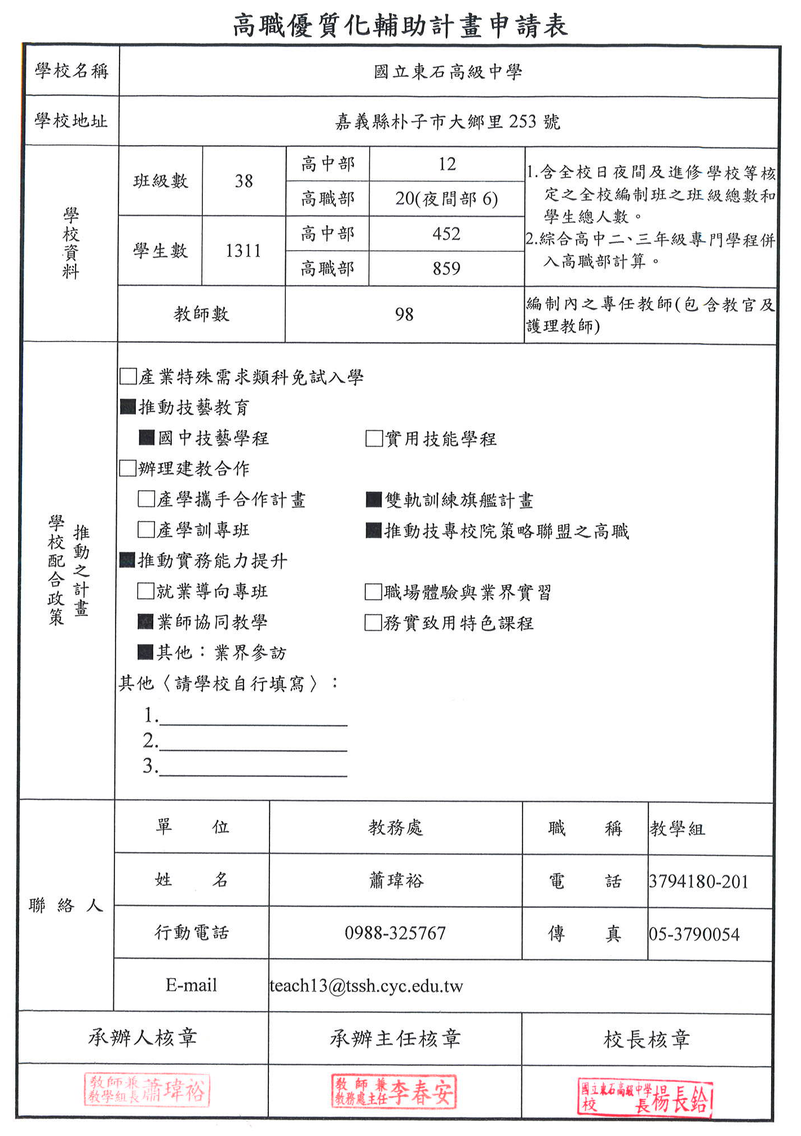
壹、學校基本資料
一、學校評鑑概況
學校最近一期學校評鑑結果
評鑑期程 |  | 105學年度第一梯次
學校評鑑內容 | 評鑑項目 | 校務評鑑
學校評鑑內容 | 評鑑項目 | 校  長  領  導 | 行  政  管  理 | 課  程  教  學 |  | 師  資  質  量 | 學  務  輔  導 |  | 環  境  設  備 | 社  群  互  動 |  | 實  習  輔  導 | 績  效  表  現
學校評鑑內容 | 評鑑結果 | 優等 | 甲等 | 甲等 |  | 甲等 | 優等 |  | 優等 | 甲等 |  | 甲等 | 優等
學校評鑑內容 | 評鑑結果 | 甲等
學校評鑑內容 | 評鑑項目 | 專業群科評鑑
學校評鑑內容 | 評鑑項目 | 機械群 |  |  | 電機電子群 |  |  | 食品群 |  |  | 動力機械群
學校評鑑內容 | 評鑑項目 | 機械科 |  |  | 電機科 |  |  | 食品加工科 |  |  | 汽車科
學校評鑑內容 | 評鑑結果 | 甲等 |  |  | 甲等 |  |  | 優等 |  |  | 丙等
學校評鑑內容 | 評鑑結果 | 甲等
總評鑑結果 |  | 甲等
備 註 |  | - ㄧ等：90分以上  - 二等：80分以上未達90分  - 三等：70分以上未達80分  - 四等：60分以上未達70分  - 五等：60分以下
（各校評鑑結果請以等第填報）
二、學制規模
學制 | 總班級數 | 總學生數 | 備註
1.日間部 | 32班 | 1177人
2.夜間部 | 班 | 人
3.綜合高中 | 班 | 人
4.高中部 | 班 | 人
5.進修學校 | 6班 | 134人
6.實用技能學程 | 班 | 人
7.建教合作班 | 班 | 人
8.產學攜手合作專班 | 班 | 人
9.雙軌訓練旗艦計畫 | 班 | 人
10.產學訓專班 | 班 | 人
11.綜合職能班 | 班 | 人
12.國中部 | 班 | 人
合 計 | 38班 | 1311人
三、學校群別、科別、班級數及學生數
群別 | 科別  (學程) | 所屬  學制 | 一年級 |  | 二年級 |  | 三年級 |  | 四年級  以上 |  | 合計
群別 | 科別  (學程) | 所屬  學制 | 班級 | 人數 | 班級 | 人數 | 班級 | 人數 | 班級 | 人數 | 班級 | 人數
普通高中 | 學術學程 | 高中 | 4 | 152 | 4 | 146 | 4 | 154 |  |  | 12 | 452
機械 | 機械科 | 高職 | 2 | 69 | 2 | 75 | 2 | 72 |  |  | 6 | 216
電機電子 | 電機科 | 高職 | 2 | 73 | 2 | 72 | 2 | 76 |  |  | 6 | 221
動力機械 | 汽車科 | 高職 | 1 | 34 | 1 | 39 | 1 | 33 |  |  | 3 | 106
食品 | 食品加工科 | 高職 | 1 | 37 | 2 | 71 | 2 | 74 |  |  | 5 | 182
總計 |  |  | 10 | 365 | 11 | 403 | 11 | 409 |  |  | 32 | 1177
四、師資概況
(一)教師資格
區分  學歷 | 現有教師人數（不含兼任） |  |  |  |  |  |  |  |  |  | 兼任教師
區分  學歷 | 合格教師 |  |  | 合計 |  | 非合格教師 |  |  | 合計
區分  學歷 | 專任  教師 | 技術  教師 | 代理  教師 | 人數 | 百分比 | 專任  教師 | 技術  教師 | 代理  教師 | 人數 | 百分比 | 人數 | 百分比
研究所  (博士)畢業 | 0 | 0 | 0 | 0 | 0 | 0 | 0 | 0 | 0 | 0 | 0 | 0
研究所  (碩士)畢業 | 50 | 0 | 2 | 52 | 59.34% | 0 | 0 | 0 | 0 | 0 | 0 | 0
研究所四十學分班結業 | 19 | 0 | 0 | 19 | 21.98% | 0 | 0 | 0 | 0 | 0 | 0 | 0
大學畢業 | 18 | 0 | 2 | 20 | 18.68% | 0 | 0 | 0 | 0 | 0 | 0 | 0
專科學校  畢業 | 0 | 0 | 0 | 0 | 0 | 0 | 0 | 0 | 0 | 0 | 0 | 0
高中(職)  畢業 | 0 | 0 | 0 | 0 | 0 | 0 | 0 | 0 | 0 | 0 | 0 | 0
合計人數 | 87 | 0 | 4 | 91 | 100% | 0 | 0 | 0 | 91 | 0 | 0 | 0

(二)教師專業
概況內涵  學年度 | 教師流動和專業成長
概況內涵  學年度 | 教師離職率(%) |  | 教師參與教學評量比率(%) |  |  | 教師實施教學演示(公開觀課)人數比率(%) |  | 合作學習 |  |  |  |  |  | 教師專業學習社群 |  |  |  |  |  |  | 教師進修
 |  |  |  |  |  |  |  | 導入合作學習策略班級數 |  |  | 導入合作學習策略教師人數比(%) |  |  | 教師製作教學檔案比率(%) |  | 教師專業學習社群數(個) |  |  | 教師參與專業學習社群比率(%) |  | 專任教師平均進修研習時數  (小時/人) |  |  |  | 學位  進修率(%)
近兩年教師流動和專業成長
104 | 0 | 0 |  |  | 0 |  | 0 |  |  | 0 |  |  |  |  | 0 |  |  |  |  |  |  | 25 |  | 8.7
105
未來三年預期教師流動和專業成長
106 | 2% | 13 |  |  | 60 |  | 28 |  |  | 12 |  |  |  |  | 79 |  |  |  |  |  |  | 40 |  | 8
107 | 2% | 15 |  |  | 62 |  | 29 |  |  | 15 |  |  |  |  | 82 |  |  |  |  |  |  | 40 |  | 8
108 | 2% | 15 |  |  | 62 |  | 29 |  |  | 15 |  |  |  |  | 82 |  |  |  |  |  |  | 40 |  | 8
註：1.教師離職率＝(該學年度離職專任教師人數÷該學年度專任教師人數)×100(%)
2.教師參與教學評量比率＝(該學年度專任教師辦理學生學習滿意度調查或教學意見量化回饋之人數÷該學年度專任教師人數)×100(%)
3.教師實施教學演示(公開觀課)人數比率＝(該學年度專任教師實施教學演示(公開觀課)人數之人數÷該學年度專任教師人數)×100(%)
4.「導入合作學習策略班級數」係指導入學生小組成就區分法STAD、認知學徒制、學習共同體（學習社群）、問題本位學習PBL、配對學習、腦力激盪……等合作學習策略之班級數。
5.「導入合作學習策略教師人數比(%)」係指導入學生小組成就區分法STAD、認知學徒制、學習共同體（學習社群）、問題本位學習PBL、配對學習、腦力激盪……等合作學習策略之教師人數比例。「導入合作學習策略教師人數比(%)」之分母則為全校所有正式教師（不分普通類科或專業類科）人數。
6.教師製作教學檔案比率＝(該學年度專任教師已有製作教學檔案人數÷該學年度專任教師人數)×100(%)
7.教師專業學習社群數＝該學年度學校現有之專業學習社群總數
8.教師參與專業學習社群比率＝(該學年度專任教師參與專業學習社群人數÷該學年度專任教師人數)×100(%)
9專任教師平均進修研習時數＝該學年度專任教師進修總時數÷該學年度專任教師人數
10.學位進修率＝(該學年度專任教師學位進修總人數÷該學年度專任教師人數)×100(%)
學校行政團隊永續成長
推動概況  辦理項目 |  |  |  | 近兩年推動情形 |  |  |  |  |  |  |  | 未來三年預期辦理目標
 |  |  |  | 104學年度 |  |  |  |  | 105學年度 |  |  |  | 106學年度 |  |  |  |  | 107學年度 |  |  |  |  | 108學年度
學校行政團隊參與學習型組織比率 |  |  |  | 60 |  |  |  |  | 65 |  |  |  | 70 |  |  |  |  | 72 |  |  |  |  | 72
註：「學校行政團隊參與學習型組織比率(%)」＝參與校內有關促使學校行政團隊永續學習且不斷創新成長的學習型組織或活動之教職員（含行政兼職教師與職員）人數÷學校行政團隊總人數×100(%)。例如：腦力激盪、讀書會、校內外業務觀摩、校務推展研討等。
(三)教師授課負擔
學  年  度 | 近兩年教師授課負擔概況
學  年  度 | 平均每班專任教師數  （人） | 教師專業授課比率  （%） | 教師每週平均教學時數  (週/小時) | 生師比
104 | 10 | 100% | 12 | 12.25
105 | 11 | 100% | 12 | 12
學  年  度 | 未來三年教師授課負擔預期目標
學  年  度 | 平均每班專任教師數  （人） | 教師專業授課比率  （%） | 教師每週平均教學時數  (週/小時) | 生師比
106 | 11 | 100% | 12 | 12
107 | 11 | 100% | 12 | 12
108 | 11 | 100% | 12 | 12

五、圖儀設備
(一)專業群科學習空間
學  年  度 | 近兩年專科（業）學習空間概況
學  年  度 | 群別 | 科(學程)別 | 日間  班級數 | 日間  學生數 | 專科教室  數量 | 職業群科實習工場(或專業教室)數量
104 | 普通高中 | 學術學程 | 12 | 484 | 22 | 0
104 | 職業類科 | 機械科 | 6 | 229 | 0 | 7
104 | 職業類科 | 電機科 | 6 | 235 | 0 | 8
104 | 職業類科 | 汽車科 | 3 | 108 | 0 | 11
104 | 職業類科 | 食品加工科 | 5 | 198 | 0 | 6
104 | 合計 |  | 32 | 1254 | 22 | 32
105 | 普通高中 | 學術學程 | 12 | 452 | 22 | 0
105 | 職業類科 | 機械科 | 6 | 216 | 0 | 7
105 | 職業類科 | 電機科 | 6 | 221 | 0 | 8
105 | 職業類科 | 汽車科 | 3 | 106 | 0 | 11
105 | 職業類科 | 食品加工科 | 5 | 182 | 0 | 6
105 | 合計 |  | 32 | 1177 | 22 | 32
學  年  度 | 未來三年專科（業）學習空間預期目標
學  年  度 | 群別 | 科(學程)別 | 日間  班級數 | 日間  學生數 | 專科教室  數量 | 職業群科實習工場(或專業教室)數量
106 | 普通高中 | 學術學程 | 12 | 500 | 22 | 0
106 | 職業類科 | 機械科 | 6 | 240 | 0 | 7
106 | 職業類科 | 電機科 | 6 | 240 | 0 | 8
106 | 職業類科 | 汽車科 | 3 | 114 | 0 | 11
106 | 職業類科 | 食品加工科 | 5 | 190 | 0 | 6
106 | 合計 |  | 32 | 1284 | 22 | 32
107 | 普通高中 | 學術學程 | 12 | 500 | 22 | 0
107 | 職業類科 | 機械科 | 6 | 240 | 0 | 7
107 | 職業類科 | 電機科 | 6 | 240 | 0 | 8
107 | 職業類科 | 汽車科 | 3 | 114 | 0 | 11
107 | 職業類科 | 食品加工科 | 5 | 190 | 0 | 6
107 | 合計 |  | 32 | 1284 | 22 | 32
108 | 普通高中 | 學術學程 | 12 | 500 | 22 | 0
108 | 職業類科 | 機械科 | 6 | 240 | 0 | 7
108 | 職業類科 | 電機科 | 6 | 240 | 0 | 8
108 | 職業類科 | 汽車科 | 3 | 114 | 0 | 11
108 | 職業類科 | 食品加工科 | 5 | 190 | 0 | 6
108 | 合計 |  | 32 | 1284 | 22 | 32

(二)資訊及圖書資源
學  年  度 | 近兩年資訊及圖書資源概況
學  年  度 | 每生  使用教學資訊設備  數量比 | 每生  使用教室固定投影  設備比 | 每生  分配圖書  冊數比 | 最近學期平均每生借閱圖書冊數(冊)
104 | 28：100 | 15：100 | 39 | 上學期 | 2.2
 |  |  |  | 下學期 | 2.2
105 | 30：100 | 15：100 | 38.3 | 上學期 | 4.9
 |  |  |  | 下學期 | 4.9
學  年  度 | 未來三年資訊及圖書資源預期目標
學  年  度 | 每生  使用教學資訊設備  數量比 | 每生  使用教室固定投影  設備比 | 每生  分配圖書  冊數比 | 每學期平均每生  借閱圖書冊數(冊)
106 | 30：100 | 18：100 | 40：100 | 上學期 | 5
 |  |  |  | 下學期 | 5
107 | 32：100 | 20：100 | 40：100 | 上學期 | 5
 |  |  |  | 下學期 | 5
108 | 34：100 | 22：100 | 40：100 | 上學期 | 5
 |  |  |  | 下學期 | 5
註：「每學期平均每生借閱圖書冊數(冊)」＝(每學期學生借閱圖書總冊數÷學生總人數)
六、多元適性與學生畢業進路
(一)日間部學生取得技能證照
證照  種類 | 技能檢定  職類名稱 | 近兩年取得證照情形 |  | 未來三年預期取得證照情形
證照  種類 | 技能檢定  職類名稱 | 104學年度  畢業生獲得  證照人次 | 105學年度  畢業生獲得  證照人次 | 106學年度  畢業生獲得  證照人次 | 107學年度  畢業生獲得  證照人次 | 108學年度  畢業生獲得  證照人次
乙級 | 汽車修護 | 9 | 4 | 5 | 5 | 5
乙級 | 室內配線 | 23 | 18 | 20 | 20 | 20
乙級 | 變壓器裝修 |  | 1
乙級 | CNC銑床 |  | 16 | 18 | 18 | 18
乙級 | 合計 | 32 | 39 | 43 | 43 | 43
乙級 | 畢業學生人數 | 229
乙級 | 百分比 | 13.9﹪
丙級 | 汽車修護 | 57
丙級 | 機器腳踏車 | 25
丙級 | 機械加工 | 69
丙級 | 室內配線 | 69
丙級 | 工業配線 | 6
丙級 | 車輛塗裝 | 2
丙級 | 烘焙食品 | 68
丙級 | 食品檢驗分析 | 59
丙級 | 合計 | 355
丙級 | 畢業學生人數 | 229
丙級 | 百分比 | 155﹪
其他
其他 | 合計
其他 | 畢業學生人數
其他 | 百分比
註：獲得證照人次計算僅計入該屆日間部畢業生中取得該證照項目之人次，非該屆日間部畢業學生取得證照不列入計算。
(二)專題製作與創新研發
推動概況  辦理項目 | 近兩年推動情形 |  | 未來三年預期辦理目標
推動概況  辦理項目 | 104學年度 | 105學年度 | 106學年度 | 107學年度 | 108學年度
學生專題製作獲獎件數 | 10 | 18 | 18 | 19 | 20
學生創新研發科展件數 | 3 | 3 | 8 | 9 | 10
(三)日間部學生參加全國技藝（能）競賽表現
近兩年日間部學生參加全國技藝（能）競賽統計表
學年度 | 參賽名稱  (職種) | 主辦單位 |  | 主辦日期 |  | 得獎名次 | 參加學生 | 指導教師 | 備註
104 | 第46屆全國技能競賽南區初賽 | 勞委會職訓局 |  | 105.4.22 |  | CNC車床南區初賽第1名 | 林承頡 | 涂汀淵
 |  |  |  |  |  | 室內配線南區初賽第1名 | 林子翔 | 鄧世欽、陳柏妤
 |  |  |  |  |  | 室內配線南區初賽第2名 | 蔡明育 | 鄧世欽、陳柏妤
 |  |  |  |  |  | 室內配線南區初賽第3名 | 李宗哲 | 鄧世欽、陳柏妤
 |  |  |  |  |  | 工業配線南區初賽第1名 | 蔡文貴 | 唐山林
 |  |  |  |  |  | 工業配線南區初賽第6名 | 楊桂英 | 唐山林
 |  |  |  |  |  | 工業配線南區初賽第7名 | 周家銘 | 唐山林
 |  |  |  |  |  | 工業配線南區初賽第10名 | 劉子豪 | 唐山林
104 | 中等學校工科技藝競賽 | 教育部 |  | 104.11.24 |  | 汽車噴漆第13名 | 陳正偉 | 陳科仁
 |  |  |  |  |  | 汽車修護第38名 | 陳俊諺 | 楊智宇
 |  |  |  |  |  | 工業配線第21名 | 吳育誠 | 唐山林
104 | 中等學校農科技藝競賽 | 教育部 |  | 104.11.18 |  | 食品加工第6名金手 | 黃珮瑜 | 張淑貞、黃淑婷
 |  |  |  |  |  | 食品加工第8名 | 張愉衿 | 張淑貞、黃淑婷
 |  |  |  |  |  | 食品檢驗分析第16名 | 張佑誠 | 張榮娟、吳怡蓉
105 | 第46屆全國技能競賽 | 勞委會職訓局 |  | 105.8.9 |  | 室內配線第2名 | 林子翔 | 鄧世欽、陳柏妤
 |  |  |  |  |  | 室內配線第3名 | 蔡明育 | 鄧世欽、陳柏妤
 |  |  |  |  |  | 工業配線第5名 | 蔡文貴 | 唐山林
105 | 中等學校工科技藝競賽 | 教育部 |  | 105.11.23 |  | 室內配線第5名金手 | 蔡明育 | 鄧世欽、陳柏妤
 |  |  |  |  |  | 工業配線第13名 | 周家銘 | 唐山林
 |  |  |  |  |  | 鉗工第16名 | 侯昆瑋 | 賴國茂
 |  |  |  |  |  | 車床第22名 | 黃品嘉 | 謝孝順
未來三年日間部學生參加全國技藝（能）競賽預期目標
學年度 | 參賽名稱  (職種) |  | 主辦單位 |  | 預期(得獎)目標 |  |  |  | 備註
106 | 第46屆全國技能競賽 |  | 勞委會職訓局 |  | 室內配線前3名
106 |  |  |  |  | 工業配線前3名
106 | 工農科技藝競賽 |  | 教育部 |  | 參加職種能獲金手獎
107 | 第47屆全國技能競賽 |  | 勞委會職訓局 |  | 室內配線前3名
107 |  |  |  |  | 工業配線前3名
107 | 工農科技藝競賽 |  | 教育部 |  | 參加職種能獲金手獎
108 | 第48屆全國技能競賽 |  | 勞委會職訓局 |  | 室內配線前3名
108 |  |  |  |  | 工業配線前3名
108 | 工農科技藝競賽 |  | 教育部 |  | 參加職種能獲金手獎
(四)日間部學生參加縣市級競賽表現
近兩年日間部學生參加縣市級競賽統計表
學年度 | 參賽名稱  (職種) | 主辦單位 |  | 主辦日期 |  | 得獎名次 | 參加學生 | 指導教師 | 備註
104 | 美術比賽 | 嘉義縣政府 |  | 104.1.19 |  | 第二名 | 曾麗如 | 蔡玉琴
104 | 美術比賽 | 嘉義縣政府 |  | 104.1.19 |  | 優選 | 陳學哲 | 李玲瑤
104 | 美術比賽 | 嘉義縣政府 |  | 104.1.19 |  | 優選 | 蔡孟慈 | 黃韻嫻
104 | 美術比賽 | 嘉義縣政府 |  | 104.1.19 |  | 佳作 | 高婉芹 | 林惠珠
104 | 語文競賽 | 嘉義縣政府 |  | 104.8.25 |  | 國語朗讀第一名 | 方筠捷 | 黃韻嫻
104 | 語文競賽 | 嘉義縣政府 |  | 104.8.25 |  | 國語朗讀第三名 | 龔泓宇 | 林惠珠
104 | 語文競賽 | 嘉義縣政府 |  | 104.8.25 |  | 寫字第三名 | 陳家弘 | 林惠珠
104 | 語文競賽 | 嘉義縣政府 |  | 104.8.25 |  | 國語字音字形第三名 | 楊承諭 | 林惠珠
104 | 語文競賽 | 嘉義縣政府 |  | 104.8.25 |  | 閩南語講說第四名 | 吳宗霖 | 林惠珠
104 | 語文競賽 | 嘉義縣政府 |  | 104.8.25 |  | 閩南語講說第四名 | 蔡宜均 | 蔡玉琴
104 | 語文競賽 | 嘉義縣政府 |  | 104.8.25 |  | 作文第四名 | 黃淇苹 | 林惠珠
105
未來三年日間部學生參加縣市級競賽預期目標
學年度 | 參賽名稱  (職種) |  | 主辦單位 |  | 預期(得獎)目標 |  |  |  | 備註
106 | 語文競賽 |  | 嘉義縣政府 |  | 第一名二位
106 | 美術比賽 |  | 嘉義縣政府 |  | 第一名二位
107 | 語文競賽 |  | 嘉義縣政府 |  | 第一名二位
107 | 美術比賽 |  | 嘉義縣政府 |  | 第一名二位
108 | 語文競賽 |  | 嘉義縣政府 |  | 第一名二位
108 | 美術比賽 |  | 嘉義縣政府 |  | 第一名二位

(五)產學鏈結
學年  度 | 近兩年學校辦理產學鏈結情形
學年  度 | 群別 | 科別 | 與  大學合作課程數 | 與  產業合作廠家數 | 教師赴產業實習比率(%) | 學生參加企業參訪人數比率(%) | 學生赴產業實習比率(%) | 協同教學業師人數比率(%) | 業師協同教學科目數 | 協同教學技專教師人數比率(%) | 技專教師協同教學科目數
104 | 機械群 | 機械科 |  |  |  | 90﹪ |  |  |  |  | 1
104 | 動力機械群 | 汽車科 |  |  |  | 90﹪ |  |  | 1
104 | 合計
105 | 機械群 | 機械科 |  |  |  | 95﹪ |  |  |  |  | 1
105 | 動力機械群 | 汽車科 |  |  |  | 95﹪ |  |  | 1
105 | 合計
學年  度 | 未來三年學校辦理產學鏈結預期目標
學年  度 | 群別 | 科別 | 與  大學合作課程數 | 與  產業合作廠家數 | 教師赴產業實習比率(%) | 學生參加企業參訪人數比率(%) | 學生赴產業實習比率(%) | 協同教學業師人數比率(%) | 業師協同教學科目數 | 協同教學技專教師人數比率(%) | 技專教師協同教學科目數
106 | 機械群 | 機械科 |  |  |  | 98﹪ |  |  |  |  | 1
106 | 動力機械群 | 汽車科 |  |  |  | 98﹪ |  |  | 1
106 | 合計 |  |  |  |  |  |  |  | 1 |  | 1
107 | 機械群 | 機械科 |  |  |  | 98﹪ |  |  |  |  | 1
107 | 動力機械群 | 汽車科 |  |  |  | 98﹪ |  |  | 2
107 | 合計 |  |  |  |  |  |  |  | 2 |  | 1
108 | 機械群 | 機械科 |  |  |  | 98﹪ |  |  |  |  | 1
108 | 動力機械群 | 汽車科 |  |  |  | 98﹪ |  |  | 2
108 | 合計 |  |  |  |  |  |  |  | 2 |  | 1
註：「協同教學業師人數比率(%)」之分母，為全校所有專業類科正式教師人數；「協同教學技專教師人數比率(%)」之分母則為全校所有正式教師（不分普通類科或專業類科）人數。
(六)社團與活動
推動概況  辦理項目 |  | 近兩年辦理情形 |  | 未來三年預期辦理目標
 |  | 104學年度 | 105學年度 | 106學年度 | 107學年度 | 108學年度
學生人數與社團數比 |  | 26:1 | 26:1 | 26:1 | 26:1 | 25：1
服  務  學  習 | 學生參加服務學習平均次數 | 2.5 | 2.6 | 2.8 | 3.0 | 3.5
服  務  學  習 | 學生參加服務學習平均時數 | 2.6 | 2.6 | 3 | 3 | 3.5
藝  文  活  動 | 學生平均參加文藝活動次數 | 5 | 5 | 5 | 5 | 6
藝  文  活  動 | 學校辦理藝文活動次數 | 8 | 8 | 8 | 8 | 8
社  區  傳  承 | 發揚社區在地文藝社團數比 | 6.5% | 6.8% | 7% | 7% | 7﹪
社  區  傳  承 | 參與社區在地文藝活動次數 | 7 | 8 | 8 | 8 | 8
社  區  傳  承 | 參與社區在地文藝活動師生人數 | 150 | 180 | 220 | 250 | 300
註：1.「發揚社區在地文藝社團數比」係指學校成立所在社區之特色在地文史、藝術、特產..等社團數之比例。「發揚社區在地文藝社團數比」之分母，為全校所有社團總數。
2.「參與社區在地文藝活動次數」係指學校參與所在社區之特色在地文史、藝術、特產..等活動之次數。
3.「參與社區在地文藝活動師生人數」係指參與學校所在社區之特色在地文史、藝術、特產..等活動師生人數。
(七)國際教育
推動概況  辦理項目 |  | 近兩年日間部畢業生取得全民英檢（或相當等級）認證情形 |  | 未來三年預期日間部畢業生取得全民英檢（或相當等級）認證情形
 |  | 104學年度  畢業生獲得  檢定認證人次 | 105學年度  畢業生獲得  檢定認證人次 | 106學年度  畢業生獲得  檢定認證人次 | 107學年度  畢業生獲得  檢定認證人次 | 108學年度  畢業生獲得  檢定認證人次
全  民  英  檢 | 優級 | 0 | 0 | 0 | 0
全  民  英  檢 | 高級 | 0 | 0 | 0 | 0
全  民  英  檢 | 中高級 | 4 | 1 | 6 | 7 | 7
全  民  英  檢 | 中級 | 5 | 1 | 7 | 8 | 8
全  民  英  檢 | 初級 | 65 | 48 | 67 | 68 | 70
合計 |  | 74 | 50 | 80 | 83 | 85
畢業學生人數 |  | 399 | 409 | 403 | 365 | 406
百分比 |  | 18.5% | 19.2% | 19.9% | 19.8% | 21﹪
註：獲得檢定認證人次計算僅計入該屆日間部畢業生中取得該檢定認證項目之人次，非該屆日間部畢業學生取得檢定認證不列入計算。
推動概況  辦理項目 |  | 近兩年辦理情形 |  | 未來三年預期推動目標
 |  | 104學年度  國際交流人數比率（%） | 105學年度  國際交流人數比率（%） | 106學年度  國際交流人數比率（%） | 107學年度  國際交流人數比率（%） | 108學年度  國際交流人數比率（%）
學生參加國際交流人數比率 |  | 2% | 2.5% | 3% | 3.5% | 3.5%
(八)學習輔導
學  年  度 | 近兩年學習輔導概況
學  年  度 | 國中學生參與高職端職涯探索人數 | 參與國中端升學進路宣導活動次數 | 特色甄選入學科數比率（%） | 學生休學及輔導轉學比率（%） | 參與差異化教學/補救教學之人數比率（%） | 學生獎勵人次比率（%） | 學生違規人次比率（%） | 學生淨流失率（%） | 學生重補修次數比率（%）
104 | 100 | 10 | 0 | 0.50% | 40% | 520% | 10% | 0.55% | 55%
105 | 180 | 12
學  年  度 |  | 未來三年學習輔導預期目標
學  年  度 | 國中學生參與高職端職涯探索人數 | 參與國中端升學進路宣導活動次數 | 特色甄選入學科數比率（%） | 學生休學及輔導轉學比率（%） | 參與差異化教學/補救教學之人數比率（%） | 學生獎勵人次比率（%） | 學生違規人次比率（%） | 學生淨流失率（%） | 學生重補修次數比率（%）
106 | 600 | 14 | 0 | 0.40% | 40% | 620% | 8% | 0.50% | 40%
107 | 700 | 14 | 0 | 0.40% | 35% | 650% | 8% | 0.50% | 30%
108 | 700 | 14 | 0 |  | 35% | 650% | 8% | 0.50%
註：「參與差異化教學／補救教學之人數比率（%）」係指接受以彈性分組教學（班群分組、課堂教學分組）、抽離式額外加強補救課程（課後輔導、課間輔導、個別指導）、線上教學系統（加深加廣、增加演練、加強概念）…等教學形式實施「差異化教學／補救教學」之學生人數與學校學生總人數之比率。

(九)日間部學生畢業進路
近兩年日間部學生畢業進路
學  年  度 | 群別 |  | 科別 |  | 畢業學生  人數 | 畢業進路
 |  |  |  |  |  | 升學  人數 | 升學(含國外)率  (%) | 就業  人數 | 就業率  (%) | 其他  人數 | 其他  比率  (%)
104 | 機械群 |  | 機械科 |  | 76 | 71 | 93﹪ | 5 | 6﹪
104 | 電機群 |  | 電機科 |  | 80 | 76 | 95﹪ | 4 | 5﹪
104 | 動力機械群 |  | 汽車科 |  | 34 | 24 | 71﹪ | 10 | 29﹪
104 | 食品群 |  | 食品加工科 |  | 40 | 33 | 83﹪ | 7 | 17﹪
104 | 合計 |  |  |  | 230 | 204 | 87﹪ | 26 | 13﹪
105 | 機械群 |  | 機械科
105 | 電機群 |  | 電機科
105 | 動力機械群 |  | 汽車科
105 | 食品群 |  | 食品加工科
105 | 合計
未來三年日間部學生畢業進路預期目標
學  年  度 | 群別 | 科別 |  | 畢業學生  人數 |  | 畢業進路
 |  |  |  |  |  | 升學  人數 | 升學(含國外)率  (%) | 就業  人數 | 就業率  (%) | 其他  人數 | 其他  比率  (%)
106 | 機械群 | 機械科 |  | 75 |  | 71 |  | 4
106 | 電機群 | 電機科 |  | 72 |  | 68 |  | 4
106 | 動力機械群 | 汽車科 |  | 39 |  | 34 |  | 5
106 | 食品群 | 食品加工科 |  | 71 |  | 68 |  | 3
106 | 合計 |  |  | 257 |  | 241 |  | 16
107 | 機械群 |  | 機械科 | 72 |  | 68 |  | 3
107 | 電機群 |  | 電機科 | 76 |  | 70 |  | 6
107 | 動力機械群 |  | 汽車科 | 33 |  | 28 |  | 5
107 | 食品群 |  | 食品加工科 | 74 |  | 70 |  | 4
107 | 合計 |  |  | 255 |  | 236 |  | 18
108 | 機械群  電機群 |  | 機械科 | 75 |  | 71 |  | 4
108 |  |  | 電機科 | 75 |  | 70 |  | 5
108 | 動力機械群 |  | 汽車科 | 35 |  | 28 |  | 7
108 | 食品群 |  | 食品加工科 | 36 |  | 33 |  | 3
108 | 合計 |  |  | 221 |  | 202 |  | 19

七、學校地理位置、低收入戶比率與教育投資率
學校地理位置
學校所在地理位置 |  |  |  |  | (本項免填)
低收入戶比率(%)
縣市低收入戶  比率 |  | (本項免填) |  |  |  | 本年度低收入戶數／縣市戶數
學校低收入戶  比率 |  | 32人 / 2.72% |  |  |  | 本學年度日間部低收入戶學生數／日間部全校學生數
教育投資比(元/人)
（本項公立學校免填）
學年度 |  |  | 教育投資比 | 備註
近  兩  年  教  育  投  資  比 | 104
近  兩  年  教  育  投  資  比 | 105
未  來  三  年  預  期  教  育  投  資  比 | 106
未  來  三  年  預  期  教  育  投  資  比 | 107
未  來  三  年  預  期  教  育  投  資  比 | 108
註：1.教育投資比＝該學年度核銷總經費／該學年度日校學生數
2.有關學校教育投資比之詳細文字說明，請填寫於備註欄內

八、招生與就近入學
註冊人數比率及其增減率
學年度 |  |  | 日校高一註冊  學生數(A) |  | 日校高一核定  招生人數(B) | 新生註冊人數比率(%)  C＝A÷B |  |  | 新生註冊人數增減率＝  (本學年度註冊人數比率)－(前一學年度註冊人數比率)
招生狀況  近兩年 | 104 |  | 395 |  | 426 | 92.72%
招生狀況  近兩年 | 105 |  | 355 |  | 388 | 91.5% |  |  | 1.35%
預期招生目標  未來三年 | 106 |  | 400 |  | 426 | 94% |  |  | 0%
預期招生目標  未來三年 | 107 |  | 400 |  | 426 | 94% |  |  | 0%
預期招生目標  未來三年 | 108 |  | 400 |  | 426 | 94% |  |  | 0%
就近入學率及其增減率
學年度 |  | 高一日校來自社區國中學生總數(D) |  | 日校  高一  學生總數  (E) | 就近入  學率(%)  F=D÷E |  | 就近入學增減率＝(本學年度招生率)－(前一學年度招生率) | 十二年國民基本教育適性入學招生
 |  |  |  |  |  |  |  | 免試入學 |  | 特色招生 |  | 其他
 |  |  |  |  |  |  |  | 免試入學百分比率(%) |  | 甄選入學  百分比率(%) | 考試分發入學  百分比率(%) | 百分比率(%)
就近入學狀況近兩年 | 104 | 369 |  | 395 | 93.42% |  |  | 99.24% |  |  |  | 0.76%
就近入學狀況近兩年 | 105 | 344 |  | 365 | 94.2% |  | 0.28% | 95% |  | 0 | 0 | 5%
就近入學目標  未來三年預期 | 106 | 380 |  | 400 | 95% |  | 1.3% | 96% |  | 0 | 0 | 4%
就近入學目標  未來三年預期 | 107 | 380 |  | 400 | 95% |  | 0 | 96% |  | 0 | 0 | 4%
就近入學目標  未來三年預期 | 108 | 380 |  | 400 | 95% |  | 0 | 96% |  | 0 | 0 | 4%
註：1.高一日校來自社區國中學生總數(D)係指：學校依高中職社區化所規劃之適性學習社區地理範圍所招收之該社區國中及鄰近國中應屆畢業生總人數
2.十二年國民基本教育適性入學招生之「其他」係指：技優甄審、產業特殊需求、實用技能學程、建教合作班、運動績優生獨招、私校獨招或其他非屬免試入學及特色招生之適性入學招生管道。

貳、學校發展目標

本校為一所兼具高中部及職業類科之綜合型高級中學，坐落於嘉義縣朴子市，屬於農業型市鎮，學生多為雲林、嘉義縣鄉村或沿海之農漁民子弟，學生家庭背景單純，生活儉樸，因而塑造樸實、勤奮的校園學習風氣。在歷任校長及全體教職員同仁合力推動下，跟隨急遽變遷社會腳步，提供符合學生需求的高品質教育環境，對於普通科學生以提供積極輔導升學，為將來升學大專院校做準備。對於職業類科學生，除配合社會與經濟發展需要，培育農、工基層技術人才外，近來更在政府提升產業技術水準的政策下，積極輔導農、工科學生升學科技大學。
在學校全體教師同仁共同努力，以「傳承、轉化、創新、發展」為學校經營理念，以「有想法就有辦法」為動力，讓學生內塑成為具有「責任心、榮譽感」、「懂事理、明是非」的東高人，並進而培養宏觀的「服務利他精神」的世界公民，創造師生、學校及社區三贏，並營造國立東石高中成為落實全人教育、學生快樂學習的卓越學園。
一、願景：
面對競爭的社會環境，高中職未來發展挑戰日益艱峻。為因應十二年國教即將推行，學校將以提供符合社會需求的高品質教育為努力方向；長程而言，則以「建立人文與創意之教育環境」做為學校永續經營與發展之標的，致力達成「全人、活力、精緻、卓越」的校園。以下為本校發展願景，分列如下：
(一)建構學校成為民主、人文溫馨學風的學習園地。
(二)涵育學生成為創新、誠勤追求卓越的現代青年。
(三)帶領教師成為專業、愛心熱誠的快樂教育園丁。
(四)營造社區成為學習、文化與提供資源的好伙伴。
二、目標(具體策略與措施)：
為達成上述願景，學校擬以下列目標為發展方向：
(一)進行教育需求評估分析，以發展學校策略。
(二)進行學校師資調配、校舍空間、設備調整及社區資源運用之統整規劃。

(三)辦理社區相關技術研習或服務。
(四)參與並舉辦校外活動，以加強對縣內國中學生宣導。
(五)推展產學合作，增加學生學習參觀機會。
(六)定期發行刊物或簡介，使家長、校友會及社區內各國中認識本校。
(七)申辦「數理實驗班」及「語文實驗班」，以符合學生需求，增進學校競爭力。
(八)積極輔導學生，加強升學與就業能力，提高升學率與技能檢定及格率，以吸引國中畢業生前來就讀。

參、現況分析與診斷
學校SWOT矩陣分析 |  |  | 內部
 |  |  | 優勢（S） | 劣勢（W）
 |  |  | 1.本校設有高中部12班、職業類科20班、進修學校6班，符應12年國教精神，可供國中畢業生多元適性選擇。  2.全校教師91人，有58人參加教育部教師專業發展評鑑，參加率達64%。並均有利用專業學習社群、教師專業發展評鑑，精進教學知能，提升教學品質的共識。  3.教師流動率低、專長多元化、年輕化、資訊能力佳、教學富有熱忱，且半數教師有碩士學位，專業獲得肯定。  4.本校歷年技能檢定、技能或技藝競賽及體育比賽成果豐碩。  5.教師與行政互動良好，校務發展多元化。  6.行政充分掌握教育的目標，運用各項教育資源支援教師教學。  7.本校連續8年蟬聯嘉義縣語文競賽高中職組團體冠軍，具教學特色集團隊合作默契。  8.學生輔導工作、生活教育、社團活動極為落實，學生參加各項活動意願強烈。  9.管樂隊連續3年榮獲嘉義縣音樂比賽，行進管樂組特優，全國賽榮獲特優。 | 1.長期經費挹注不足，無法擴充及添購新課程所需的設備。  2.資訊教學設備老舊影響教學品質。  3.工業類科實習設備較昂貴及科技日新月異，相關教學設備需求與時俱進，因此須逐年編列較多經費，汰舊換新以維持或提升學習成果。  4.普通科教師須同時任教高中、高職，難以專精施教，且授課壓力大。  5.高中兼辦職業類科，又附設進修學校，三種學制，行政人員工作負荷過重。  6.專任教師對行政工作的推動較不關心。  7.高中及高職入學成績落差大，職業部學生學習較為被動。  8.家境清寒多，需於課後協助負擔家庭生計，對特色課程推動難以投入。  9.校內新住民子女學生逐年增加，目前已佔全校20%，適性教育及差異化教學亟待落實。
外  部 | 機  會  （O） | 1.社區關係和諧，社區關心校務推動，有助於外界資源挹注。  2.結合地方特色辦理多元創意課程，積極宣導以獲取社區支持。  3.配合朴子刺繡文化產業，發揮社區在地文化特色，並與刺繡館結合，開設刺繡特色技藝。  4.本校位於嘉義縣山海交界，山林、沿海資源豐富，可作為生命教育推動的素材。 | 優勢-機會(SO)  1.家長多來自農漁村，個性簡樸，較易溝通。  2.家長支持辦理特色課程及技能專精訓練政策。  3.本校鄰近有中正、嘉義、及南華大學等大學，亦有長庚科技、吳鳳科技、稻江科技、大同等技職校院設校，可提供學生升學的就近選擇，亦可結合策略聯盟計畫，提升教師專業成長及提供學生學習資源與初探大學課程之機會。  4.嘉義地區管樂之風盛行，各國中均有優質管樂隊，是發展管樂特色計畫的基礎。 | 劣勢-機會(WO)  1.兼職教師在繁重授課壓力下，為增取社區支持，需密切參與社區互動，影響兼任行政工作意願。  2.配合地方文化創意產業的發展，課程發展及教學設備的添購，可與地方產業結合開設。  3.新住民子女比例高，有助於發展多元文化課，培養多元族群互動，有助於國際視野的開展。  4.位處嘉義縣地理中心，高鐵通車後，交通方便，文化刺激逐漸增加，拉近程鄉差距。
外  部 | 威  脅  （T） | 1.家長社經地位較低，能提供學校的資源較有限。  2.單親、隔代教育家庭多，直接造成學生事務問題。  3.經濟不景氣，影響特色課程學生參加意願。  4.特色課程推動，部份於假日辦理，無法以校車接送，交通不便，形成辦理困擾。  5.社區欠缺大型展演場地，大型活動不易辦理,無法開展學生視野。  6.嘉義縣市每年國中畢業生僅八千人左右，並逐年下降，而高中職招生量卻達一萬二千人上下，各校招生將更加困難。 | 優勢-威脅(ST)  1.家長社經地位偏低，對學校辦學理念認同度，仍有擴展的空間。  2.為增進社區對學校認同，師生與社區互動密切，積極參與社區活動。  3.因應少子化及人口外流危機，學校除延續原有特色外，同時積極開發創新課程，以增取社區認同。  4.本校為嘉義縣海線唯一國立學校，學生參與地區活動機會多，藉由參加各項表演活動，培養學生多元才能及自信心。 | 劣勢-威脅(WT)  1.與社區人士互動過程，有可能受到政治因素干擾校務推動。  2.少子化趨勢，及單親、隔代教育，家長對於孩子過分縱容。  3.部分學生家長工作忙碌疏於管教，無法配合發揮親職教育的功能。  4.特色課程推動，部份於假日辦理，無法以校車接送，沿海偏鄉地區交通不便，影響參加意願。  5.受限場地及經費，大型活動不易辦理,學生視野開展有限。

肆、規劃辦理子計畫

計  畫  編  號 | 子計畫名稱  (請依辦理學年度順序填寫) | 期程 |  |  | 辦理項目
計  畫  編  號 | 子計畫名稱  (請依辦理學年度順序填寫) | 106學年度 | 107學年度 | 108學年度 | A1落實學校課程發展 | A2推動創新多元教學 | A3深化教師教學專業 | B1導引適性就近入學 | B2強化學校辦學體質 | B3加強學生多元展能 | B4形塑人文藝術素養 | B5激發學校卓越創新
106-1(A1) | 落實學校課程發展 | V | V | V | V
106-2(A2) | 推動創新多元教學 | V | V | V |  | V
106-3(A3) | 深化教師教學專業 | V | V | V |  |  | V
106-4(B1) | 導引適性就近入學 | V | V | V |  |  |  | V
106-5(B2) | 強化學校辦學體質 | V | V | V |  |  |  |  | V
106-6(B3) | 學生多元展能 | V | V | V |  |  |  |  |  | V
106-7(B4) | 遇見卓越、藝術深耕 | V | V | V |  |  |  |  |  |  | V
106-8(B5) | 產學鏈結、學用合一 | V | V | V |  |  |  |  |  |  |  | V
伍、學校自主管理
- PDCA循環歷程的自主管理
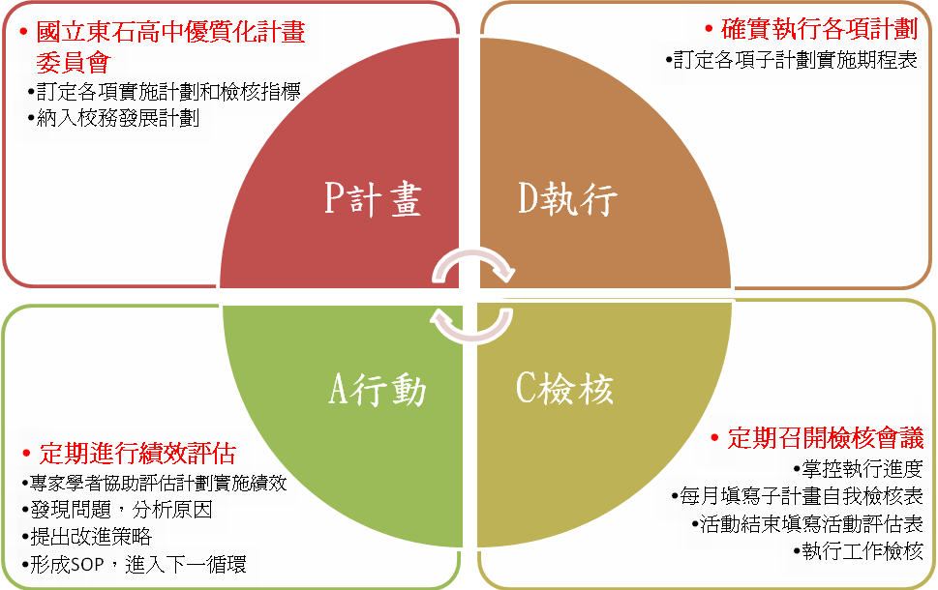
(一)為確保本計畫之推展成效及品質，各計畫及活動推展皆採「制度化的管理」策略，強調「Plan規劃－Do執行－Check評估－Action行動」（PDCA）循環歷程，從規劃到執行，均持續評估、省思與調整再行動，以對執行歷程及成效進行全程之品質管理。
(二)成立「國立東石高中高職優質化計畫委員會」，由校長擔任召集人、教務主任擔任總幹事，各處室主任為當然委員並邀請各領域召集人、教師會理事長以及家長會長，共同參與本計畫各項事宜。本委員會就本計畫所擬定之各具體策略，研擬分年分期實施進度與檢核機制，委員會下再分為 3~4 個工作檢核小組，每一小組成員 3~5 人，依各成員與相關具體策略之屬性分工，每季透過自我檢核就全案執行程度及滿意狀況檢核一次，除提供相關部門與執行單位管考功能外，亦用以研商調整實施策略與進度參考。
(三)每一個子計畫均設計有「子計畫自我檢核表」，由每一個子計畫召集人會同協辦單位及參與教師每月定期針對辦理情形（含承辦單位、投入人力、活動期程、經費運用等）做自我檢核。最後針對每個子計畫中的每一個活動則設計有「活動評估表」，由參與活動之師生在每一個活動結束後，針對活動目標、執行情形、受益對象、改進措施等，就質、量逐一檢視。

- 組織
成立「國立東石高中高職優質化推動及自主管理工作小組」，由校長擔任召集人，成員包含各處室主任、秘書、家長代表、校友會、各學科召集人、學生代表等，並由教務主任擔任總幹事。每兩個月召開管考會議乙次。

國立東石高中優質化推動及自主管理工作小組
委員會職務 | 校內行政職務 | 姓名 | 職 掌
召集人 | 校長 | 楊長鉿 | 督導工作小組委員會之運作
總幹事 | 教務主任 | 李春安 | 負責計畫擬定、修訂、連繫、會議召開
執行秘書 | 優質化兼辦教師 | 蔡漢城 | 承召集人、總幹事指導，辦理本相關行政事宜
承辦人 | 教學組長 | 蕭瑋裕 | 行政處室之協調與計畫考核
委員 | 校友會理事長 | 周至雲 | 協助高職優質化推動相關事宜
委員 | 家長會會長 | 林宏茂 | 協助高職優質化推動相關事宜
委員 | 學務主任 | 王建超 | 協助高職優質化推動相關事宜
委員 | 主任教官 | 麥宜國 | 協助高職優質化推動相關事宜
委員 | 總務主任 | 吳明儒 | 協助高職優質化推動相關事宜
委員 | 實習主任 | 吳東利 | 協助高職優質化推動相關事宜
委員 | 圖書館主任 | 張世宗 | 協助高職優質化推動相關事宜
委員 | 人事室主任 | 王慧麗 | 協助高職優質化推動相關事宜
委員 | 主計室主任 | 謝惠珍 | 負責經費及會計事宜
委員 | 教師會代表 | 林東成 | 協助高職優質化推動相關事宜
委員 | 註冊組長 | 王世駿 | 協助高職優質化推動相關事宜
委員 | 設備組長 | 林東成 | 協助高職優質化推動相關事宜
委員 | 試務組長 | 李俊勇 | 協助高職優質化推動相關事宜
委員 | 訓育組組長 | 李昌汶 | 協助高職優質化推動相關事宜
委員 | 體育組長 | 許瓊美 | 協助高職優質化推動相關事宜
委員 | 機械科主任 | 賴國茂 | 協助高職優質化推動相關事宜
委員 | 電機科主任 | 鄧世欽 | 協助高職優質化推動相關事宜
委員 | 汽車科主任 | 曾獻堂 | 協助高職優質化推動相關事宜
委員 | 食品加工主任 | 黃淑婷 | 協助高職優質化推動相關事宜
委員 | 國文科召集人 | 陳慧娥 | 協助高職優質化推動相關事宜
委員 | 英文科召集人 | 李曉青 | 協助高職優質化推動相關事宜
委員 | 數學科召集人 | 楊秋芳 | 協助高職優質化推動相關事宜
委員 | 社會科召集人 | 李智慧 | 協助高職優質化推動相關事宜
委員 | 自然科召集人 | 李通榮 | 協助高職優質化推動相關事宜
委員 | 藝能科召集人 | 林巖郡 | 協助高職優質化推動相關事宜
委員 | 學生代表 |  | 協助高職優質化推動相關事宜
委員 | 學生代表 |  | 協助高職優質化推動相關事宜

- 分工
（一）本工作小組就本計畫所擬定之各項具體策略，研擬分期、分年實施進度與檢核機制。
（二）工作推動小組，定期召開績效檢核會議，檢討實施成效、調整實施策略，並追蹤計畫執行進度，推動小組於期末填寫自主檢核表，自我檢核，檢討改進。

陸、子計畫內容與經費（請依子計畫數分別填報）
子計畫1【編號：106-1(A1)】
一、計畫名稱 | 落實學校課程發展
二、計畫目標 | (一)建置國文專科教室，推動106校訂多元選修跑班課程。  (二)結合在地刺繡文化，開設本校多元適性特色課程。  (三)辦理同校跨科創新課程暨校外教學活動，推動彈性課程發展。
三、工作內涵 | 工作項目 |  | 辦理處室 |  |  |  | 實施對象 |  |  | 辦理時程
三、工作內涵 | 1-1推動多元選修課程暨文藝競賽培訓 |  | 總務處、教務處教學組、圖書館、國文科 |  |  |  | 全體學生 |  |  | 106.8~107.7
三、工作內涵 | 1-2結合在地刺繡文化，發展本校多元適性特色課程 |  | 教務處教學組、教務處藝能科生活科技課 |  |  |  | 全體學生 |  |  | 106.8~107.7
三、工作內涵 | 1-3辦理同校跨科創新課程 |  | 實習處、訓育組、自然科、數學科、藝能科 |  |  |  | 全體學生 |  |  | 106.8~107.7
四、經費需求 | 期程 |  | 資本門(仟元) |  |  |  | 經常門  (仟元) |  |  | 合計(仟元)
四、經費需求 | 106學年度 |  | 384 |  |  |  | 222.2 |  |  | 606.2
四、經費需求 | 107學年度 |  | 550 |  |  |  | 250 |  |  | 800
四、經費需求 | 108學年度 |  | 550 |  |  |  | 250 |  |  | 800
四、經費需求 | 總 計 |  | 1484 |  |  |  | 722.2 |  |  | 2206.2
五、預期效益 | 1.使學生藉由106選修課程瞭解朴子地區人文與刺繡文化特色，並拓展閱讀視野與創作能力。  2.訓練學生邏輯思考能力，強化肢體動作協調，並發揮彩繪創意，將自然科、數學科、體育科、美術科進行跨科的技能連結，達到適性、互動、共好的精神。  3.舉辦語文、戲劇、新詩朗誦、讀書心得比賽培訓活動，厚植學生多元語文能力。
五、預期效益 | 指標項目 |  |  | 106學年度 |  | 107學年度 |  |  | 108學年度
五、預期效益 |  |  |  | 目標 | 績效 | 目標 |  | 績效 | 目標 |  | 績效
五、預期效益 | 方案量化指標 | A1.1校訂跨域選修課程學分數 |  | 5 |  | 5 |  |  | 5
 | 校定量化指標 | SA1.1校定多元選修學分數 |  | 5 |  | 5 |  |  | 5
註：預期效益中指標項目之撰寫，請參照高職優質化輔助方案中，附錄「高職優質化教育政策KPI、方案指標及校定量化指標之內容」。
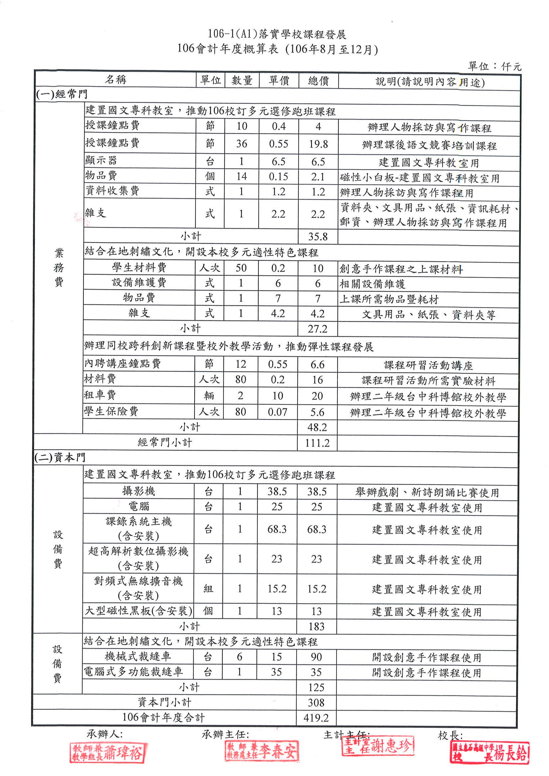
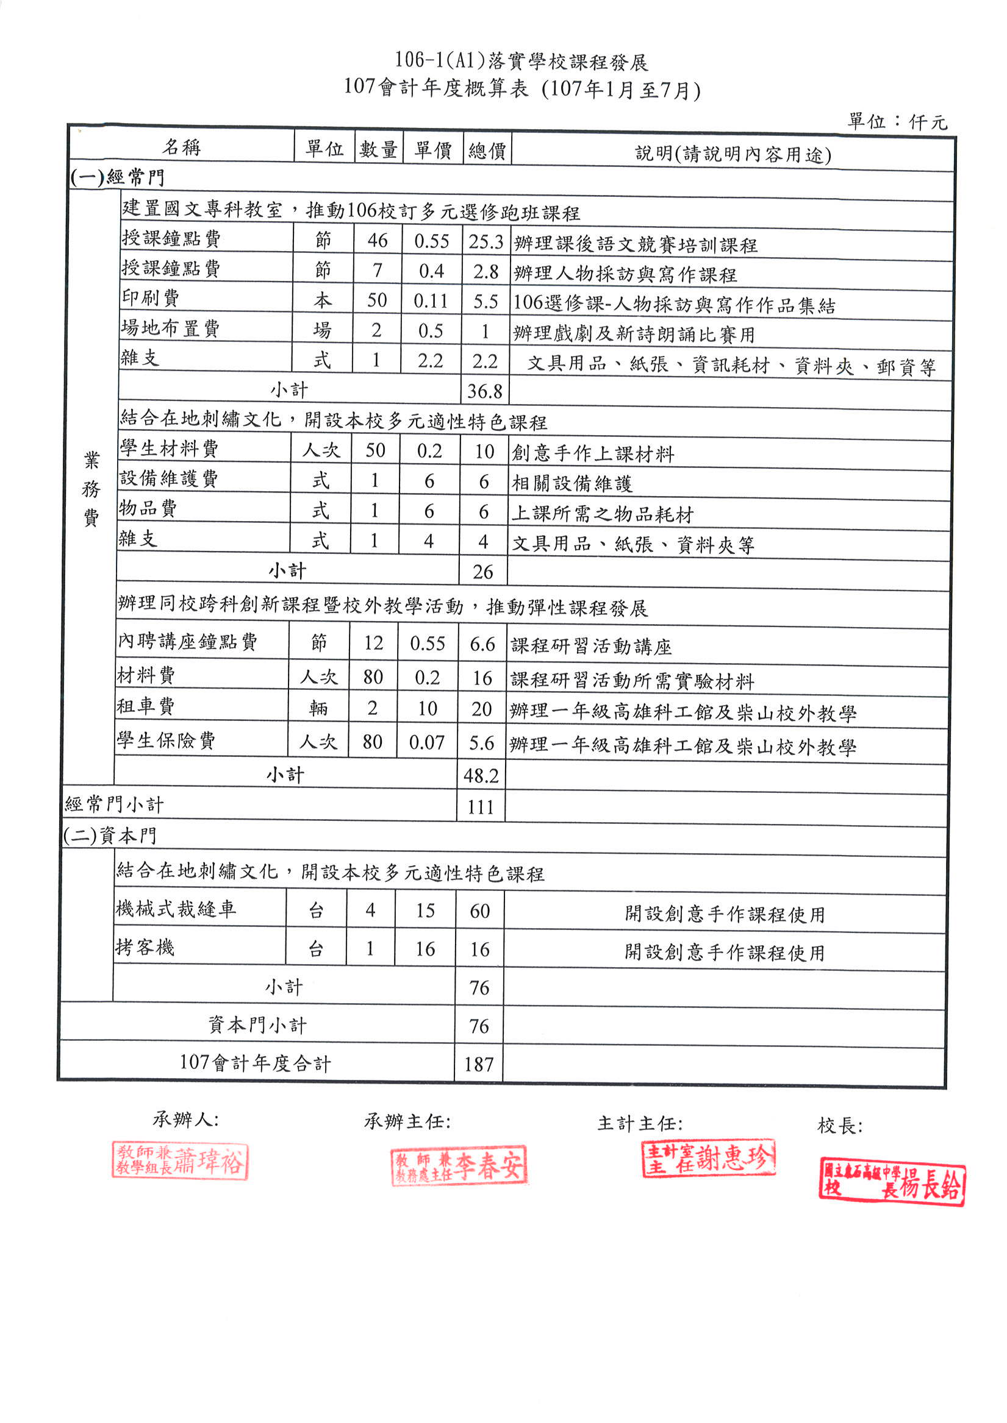
子計畫詳細內容
- 子計畫1【編號：106-1(A1)】
- 子計畫名稱：落實學校課程發展
一、依據
(一)教育部修訂頒布之「高職優質化輔助方案」計畫。
(二) 國立東石高級中學校校務發展計畫。。
(三) 高職優質化輔助方案關鍵指標 KPI。
二、目的
推動本校多元選修課程、跨領域選修課程及特色課程使本校學生能在十二年國民基本教育「適性揚才」的精神中，結合多元創新教學，讓每位學生都能達成「自主行動」、「溝通互動」、「社會參與」的107課綱之核心素養。本項子計畫主要目的架構如下圖：

(一)建置國文專科教室，推動106校訂多元選修跑班課程。
(二) 結合在地刺繡文化，開設本校多元適性特色課程。
(三)辦理同校跨科創新課程暨校外教學活動，推動彈性課程發展。
三、主辦單位：教務處、實習處
四、承辦單位：總務處、圖書館、訓育組、國文科、自然科、數學科、藝能科
五、辦理日期：自106學年度起至108學年度
六、組織分工
促進學生多元適性發展
楊長鉿 校長

實習處
協同督導

教務處
協同督導

舉辦各項文藝競賽
開發學生多元潛能
圖書館、教學組、國文科

配合地方刺繡文化創意手作特色課程
教學組、藝能科

跨領域協同教學
自然科、數學科
體育組、訓育組

轉方塊接力計時賽
打陀螺定點持久賽
滑翔機直線距離賽

建置國文專科教室
文藝情境融入生活
總務處、國文科

七、參加人員
序 | 人 員 | 姓名 | 職稱 | 工作項目
1 | 主持人 | 楊長鉿 | 校長 | 統籌督導促進學生多元適性發展計畫
2 | 成 員 | 李春安 | 教務主任 | 協同督導促進學生多元適性發展計畫
3 | 成 員 | 吳東利 | 實習主任 | 協同督導促進學生多元適性發展計畫
4 | 成 員 | 吳明儒 | 總務主任 | 統籌執行打造國文專科教室相關工作項目
5 | 成 員 | 張世宗 | 圖書館主任 | 協助執行悅讀閱讀，國文精進多元選修課程
6 | 成 員 | 蕭瑋裕 | 教學組長 | 統籌執行106-1(A1) 落實學校課程發展計畫
7 | 成 員 | 陳慧娥 | 國文科召 | 統籌執行悅讀閱讀，國文精進多元選修課程
8 | 成 員 | 李通榮 | 自然科召 | 統籌執行跨領域學科，協同教學之課程活動
9 | 成 員 | 李昌汶 | 訓育組長 | 統籌執行學生動手玩科學比賽與校外活動
10 | 成 員 | 楊秋芳 | 數學科召 | 協助執行跨領域學科，協同教學之課程活動
11 | 成 員 | 許瓊美 | 體育組長 | 協助執行跨領域學科，協同教學之課程活動
12 | 成 員 | 李曉青 | 專任教師 | 配合地方刺繡文化文創品相關項目
填表說明：1.學校校長、處室(科)主任、組長、導師及專任教師等成員，均可以擔任子計畫主持人。
2.每項子計畫之成員以不超過10人為原則。
3.各子計畫之規劃內涵以擴大層面全校參與（教職員工生）為目標。
八、實施方式
(一)建置國文專科教室，推動106校訂多元選修跑班課程。
1.充實「國文科專科教室」設備：回歸國文科多元教學使用，教師共備共學，期許師生共好。
2.開設「106選修課程」：開設「人物採訪與寫作」及「專題閱讀與創作」，強化學生讀、寫能力。
3.舉辦文藝競賽：舉辦語文競賽、戲劇比賽、現代詩朗誦比賽、參與中學生讀書心得比賽，厚植多元語文能力。
(二) 結合在地刺繡文化，開設本校多元適性特色課程。
1.透過基礎針線認識與縫法，學生得以習得日常衣物縫製
2.透過基礎刺繡法與機縫的學習，學生能認識朴子當地地方特色，並運用於日常生活物品縫製與裝飾。
3.認識世界文化並結合中國詩詞，創作有文化底蘊的日常作品。 透過手帕，杯墊，袋物，布偶等物的製作，結合傳統與在地文化， 學生可發揮創意，將所學融入生活所需，發展文創事業。
(三)辦理同校跨科創新課程暨校外教學活動，推動彈性課程發展。
1.利用週六辦理四場研習活動，之後學生自主訓練。
2.學期中，班上驗收學習成果並選出最優者為代表。
3.學期末，各班代表選手在中庭公開場所正式比賽。
九、實施內容
(一)建置國文專科教室，推動106校訂多元選修跑班課程。
1. 建置國文專科教室計畫：
用途 | 說明 | 實施活動
1.討論教學 | 我們希望打破填鴨式教學，以啓發、開放及討論的教學模式，鼓勵學生自我成長，讓學生從中進行情意感 受與批判思考，為自己的人生汲取養分；再藉由同儕之間的合作參與，達到協同學習的效果，讓學生的學習由被動的、無方向的學習轉換為有目的、有意義的學習。 | (1)106選修課程  (2)討論教學
2補救教學 | 為因應教育部學生學習扶助方案，未來學生入學時國文成績若有「待加強」而需要進行補教教學時，可利用該教室進行教學工作。 | (1)補救教學  (2)重補修
3.文學電影院 | 平日課堂時間有限，然而說得多有時還不如一部影片傳達的完整。擬利用午休或課餘時間，每月播放一部文學相關影片，增進學生學習。 | 每月播放一部文學相關影片
4.作文小學堂 | 寫作不是少數文人雅士專屬的特殊技藝，而是每個人都應具備的能力，有效的寫作技巧在人生中的每個階段都很重要，要能以清晰、簡潔的方式，傳達複雜的概念和資訊。因此，良好的寫作技巧能協助學生傳達觀念、分析資訊，並鼓舞他人，而缺乏足夠的寫作能力，則會影響從學業到未來事業的發展。擬利用國文專科教室不定期舉辦不同主題的作文教學。 | 作文教學
5.研發課程 | 為因應新課綱或新課程，國文科將定期共同備課，設計完整而連貫的學習內容。 | 教師共同備課
6.研習講座 | 國文科每學期舉辦一~二次教師研習活動，或學生的小團體講座，皆可利用該教室 | 每學期舉辦1~2次教師研習
7.作品展示 | 情境教室為一人文空間，展示師生書藝作品以豐富教室情境，並期能透過觀摩學習培養欣賞的態度與素養。 | 書藝作品展示用
8.選手培訓 | 本教室為獨立空間，可用於語文競賽動靜態選手培訓使用 | 培訓語文競賽選手
9.科際合作 | 目前學校數學科進行翻轉教學，需一寧靜空間錄製教學影片，以利學生打破空間、時間限制學習，國文科專科教室建置完成後，擬開放數學科及其他有相同需求的師生使用。 | MOOCs磨課師課程錄製使用
2.開設「106選修課程」
(1)課程一：人物採訪與寫作
課程設計精神：
A.運用恰當文字與語彙，抒發感情，表達意見。
B.加強現實生活的觀察力、感受力，以激發語文創作的興趣。
C.認識個人與社群的關係，體會文化傳承與生命意義的開展。
課程實施方式：
A.和社區工作坊合作，透過社區工作坊媒介社區內各行業特色人物。
B.邀請社區人士到班級述說個人故事並請學生做後續相關人物追蹤或訪談。
C.完成人物訪談與寫作。
課程預期成果：
完成人物訪談與寫作，並指導學生出版專刊或專書。
(2)課程二：專題閱讀與創作
課程目標：
A.培養學生閱讀、理解、統整資料能力
B.加強學生對現實生活的觀察力及感受力，以增強表達能力
C.能以適切文字、語言表達，提升人際溝通能力
課程實施方式：
A.閱讀名家作品：透過閱讀不同主題的名家作品，觀摩名家寫作手法。
B.實作：透過散文、新詩、照片、圖像等不同形式進行創作，並於課堂中分享。
課程預期成果：
從閱讀出發，經由自己實際練習，所產出的優秀作品可集結成冊或鼓勵投稿。

3.辦理文藝競賽培訓活動
活動 | 活動名稱 | 預計辦理時程 | 參加對象 | 備註
一 | 校內語文競賽 | 每學年第二學期3、4月 | 一、二年級學生 | 選拔縣賽選手
一 | 嘉義縣語文競賽 | 每年4~9月 | 校內代表選手
一 | 全國語文競賽 | 每年11、12月 | 縣賽獲得第一名選手
二 | 戲劇比賽暨現代詩朗誦比賽 | 每學年第二學期5月 | 戲劇比賽：一年級學生；  現代詩朗誦：二年級學生 | 以班級為單位自由報名。
三 | 參與中學生網站讀書心得比賽 | 每年10月及3月 | 全體學生
預期成果：
(1)蟬聯嘉義縣語文競賽團體組第一名，並進軍全國賽達4人以上。
(2)提升學生對文學的興趣，培養表演藝術多元才能。
(3) 每生每學期有1篇讀書心得寫作發表，每學期至少有50篇作品參加中學生網站讀書心得比賽，至少有10篇獲獎。
(二)結合在地刺繡文化，開設本校多元適性特色課程。
1.創意手作多元適性特色課程之重點
了解刺繡的歷史意義及它的起源、文化，在生活中的作用，了解刺繡的編制原理，能看懂操作示意圖，以及走針路線。
培養學生們讀圖能力，掌握各種針法，利用知識解決實際問題的能力，發展技術思維、技術應用、技術創新等技術素質。
培養學生們的細心、耐心精神，培養經濟意識、審美意識、環保意識和團結合作精神。 讓學生們在勞動過程中有情感體驗，以及勞動態度，觀念和良好習慣的養成。
使學生們正確掌握刺繡的技法和竅門。 強調過程性學習的態度與體驗。
教學難點：針法學習暨縫紉機具操作。
2.授課前之準備：
多媒體講授輔助教師專業研習。
準備刺繡工具與耗材。
(三)辦理同校跨科創新課程暨校外教學活動，推動彈性課程發展。
1.與數學科協同教學，訓練邏輯思考能力：
於106學年度第1學期舉行魔術方塊比賽：二階、三階、四階接力計時賽。
2.與體育教師協同教學，強化肢體動作協調：
於106學年度第1學期舉行陀螺定點比賽：大、中、小陀螺定點持久賽。|
3.與美術教師協同教學，發揮創意彩繪機身：
於106學年度第1學期舉行滑翔機比賽：調整重心及修正舵面，比賽直線距離。
4.針對本校高中二年級學生舉辦台中科博館校外教學參觀彈性課程；針對本校高中一年級舉辦高雄科工館校外教學參觀彈性課程。
十、工作進度
執行月份  工作項目 |  |  | 106年 |  |  |  |  |  | 107年
 |  |  | 8 | 9 | 10 | 11 | 12 | 1 |  | 2 | 3 | 4 | 5 | 6 | 7
1 | 文學電影院 | 預定
1 | 文學電影院 | 實際
2 | 人物採訪語寫作 | 預定
2 | 人物採訪語寫作 | 實際
3 | 專題閱讀與創作 | 預定
3 | 專題閱讀與創作 | 實際
4 | 嘉義縣語文競賽培訓 | 預定
4 | 嘉義縣語文競賽培訓 | 實際
5 | 校內語文競賽培訓 | 預定
5 | 校內語文競賽培訓 | 實際
6 | 一年級戲劇比賽  二年級新詩朗誦比賽 | 預定
6 | 一年級戲劇比賽  二年級新詩朗誦比賽 | 實際
7 | 參與中學生網站讀書心得比賽 | 預定
7 | 參與中學生網站讀書心得比賽 | 實際
8 | 結合在地刺繡文化，開設本校多元適性特色課程—創意手作 | 預定
8 | 結合在地刺繡文化，開設本校多元適性特色課程—創意手作 | 實際
9 | 魔術方塊研習 | 預定
9 | 魔術方塊研習 | 實際
10 | 魔術方塊比賽 | 預定
10 | 魔術方塊比賽 | 實際
11 | 陀螺研習 | 預定
11 | 陀螺研習 | 實際
12 | 陀螺比賽 | 預定
12 | 陀螺比賽 | 實際
13 | 滑翔機研習 | 預定
13 | 滑翔機研習 | 實際
14 | 滑翔機比賽 | 預定
14 | 滑翔機比賽 | 實際
 |  | 預定
 |  | 實際
填表說明：1.子計畫工作項目臚列以擇要簡明為原則。
2.各子計畫應珍視資源並依預定進度定期召開會議管控進度。
十一、獎勵與考核
辦理本計畫有功人員，由學校本權責予以敘獎以為鼓勵。

十二、經費需求
單位：仟元
年 度 | 經常門 | 資本門 | 合 計
106年度(8至12月) | 111.2 | 308 | 419.2
107年度(1至07月) | 111 | 76 | 187
總 計 | 222.2 | 384 | 606.2
十三、本實施計畫經優質化工作會議通過後，呈校長核定後實施，修正時亦同。

子計畫2【編號：106-2(A2)】
一、計畫名稱 | 推動創新多元教學
二、計畫目標 | 1. 建置技術教學社團，提升綜合技術實務能力。  2. 推動技能檢定輔導，提高乙級證照的通過率。  3. 加強技專聯盟合作，發展協同職訓攜手合作。  4. 配合地方文化特色，開發創客相關文創作品  4. 發揮技職實作特色，社區國中創客職業探索。  5. 掌握運動健康觀念，加強體適能健身好習慣。  6. 開設英文檢定課程，提升英文能力。
三、工作內涵 | 工作項目 |  | 辦理處室 | 實施對象 |  |  | 辦理時程
三、工作內涵 | 2-1提升技能實務 |  | 實習處各科 | 全體職科學生 |  |  | 106.8~107.7
三、工作內涵 | 2-2推動技能檢定 |  | 實習處各科 | 全體職科學生 |  |  | 106.8~107.7
三、工作內涵 | 2-3加強技專聯盟 |  | 實習處各科 | 全體職科學生 |  |  | 106.8~107.7
三、工作內涵 | 2-4配合地方文化 |  | 教務處藝能家政課、實習處機械、食品科 | 全校學生 |  |  | 106.8~107.7
三、工作內涵 | 2-4國中創客職業探索 |  | 實習處 | 社區國中生 |  |  | 106.8~107.7
三、工作內涵 | 2-5加強體適能 |  | 學務處 | 全體學生 |  |  | 106.8~107.7
三、工作內涵 | 2-6開設英檢課程 |  | 教務處、英文科 | 全體學生 |  |  | 106.8~107.7
四、經費需求 | 期程 |  | 資本門(仟元) | 經常門(仟元) |  |  | 合計(仟元)
四、經費需求 | 106學年度 |  | 300 | 267 |  |  | 567
四、經費需求 | 107學年度 |  | 300 | 300 |  |  | 600
四、經費需求 | 108學年度 |  | 300 | 300 |  |  | 600
四、經費需求 | 總 計 |  | 900 | 867 |  |  | 1767
五、預期效益 | 1. 建置各科技術教學社團，實施差異化教學，提昇專業技能整合能力。  2. 利用課餘時間實施技能輔導，讓學生有充分練習時間，提升技能熟練度，並實施技檢地移地訓練，乙級證照成果逐年提昇。  3. 加強技專聯盟，業師、職訓中心等協同教學合作互利。  4. 配合地方剌繡、宗教廟宇文化及在地食材特產，結合機械科、食品科、家政課，開發創客相關文創作品。  4. 達成社區資源共享互惠，社區國中技職實作創客性向探索。  5. 善用學生到校作息時間改變，彈性利用7：00~7：50分的美好清晨，成立運動型社團，加強體適能健身好習慣  6. 開設「全民英檢」初中級檢定輔導，使學生有更充分的準備。積極改進英檢練習及學習環境，提升畢業生通過英語檢定比率、提高學生閱讀能力，強化學生國際競爭力。
五、預期效益 | 指標項目 |  |  | 106學年度 |  | 107學年度 |  | 108學年度
五、預期效益 |  |  |  | 目標 | 績效 | 目標 | 績效 | 目標 | 績效
五、預期效益 | 方案量化指標 | A4 專業群科畢業生取得乙級專業證照的平均張數。 |  | 0.2 |  | 0.25 |  | 0.3
五、預期效益 | 方案量化指標 | A4 能與大專校院及社區合作發展課程，促進校際交流及學習。
五、預期效益 | 方案量化指標 | A7 能提升專業群科學生技術實務的能力。
五、預期效益 | 方案量化指標 | A2.1畢業生通過英語檢定比率 |  | 70
五、預期效益 | 校定量化指標 | SA2 與大專校院合作課程數。 |  | 1 |  | 2 |  | 2
五、預期效益 | 校定量化指標 | SA3 協同教學技專教師人數比率。 |  | 1% |  | 2% |  | 3%
五、預期效益 | 校定量化指標 | 畢業生報名英語檢定比率 |  | 100%

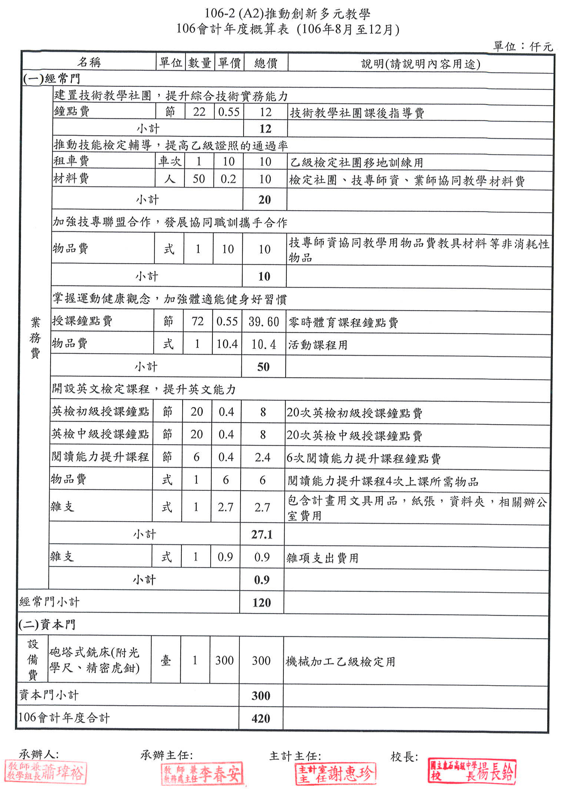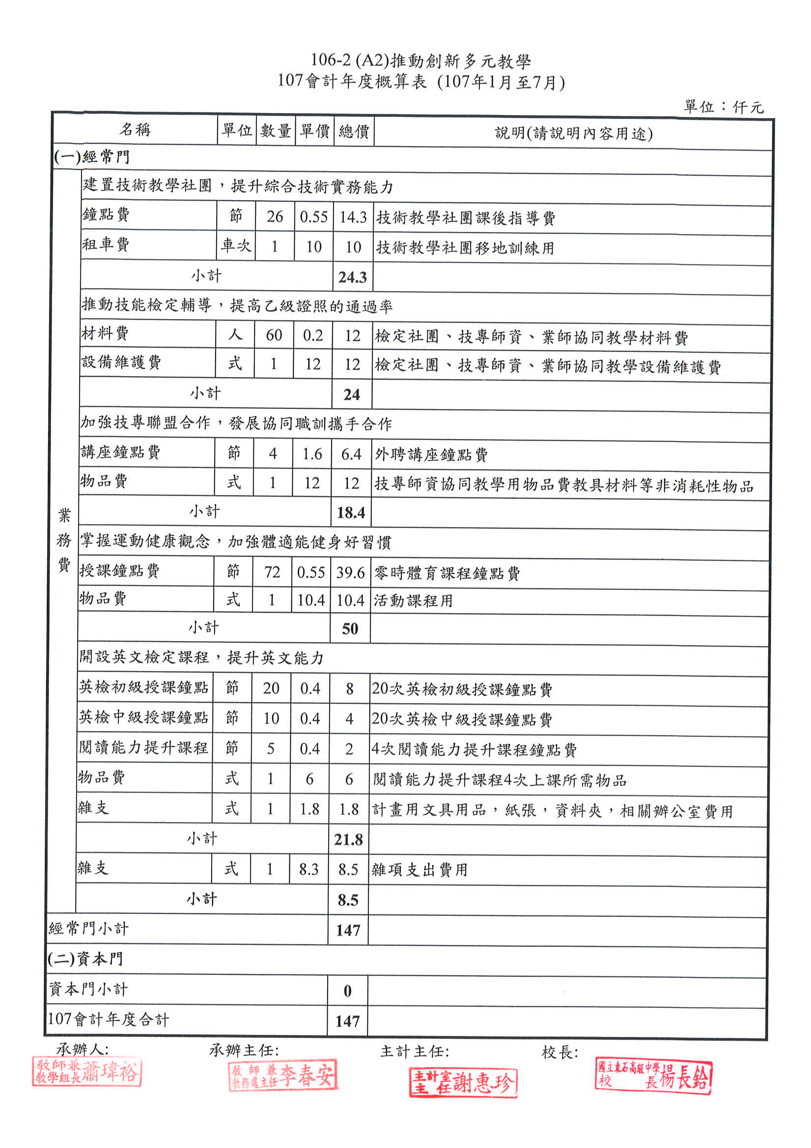
子計畫詳細內容
- 子計畫2【編號：106-2(A2)】
- 子計畫名稱：推動創新多元教學
- 依據
(一)教育部修訂頒布之「高職優質化輔助方案」計畫。
(二) 國立東石高級中學校校務發展計畫。。
(三) 高職優質化輔助方案關鍵指標 KPI。
二、目的
發揮高職「學中做」、「做中學」的精神，結合多元教學發展，讓每位學生只要肯學習都有自我成長的機會。本項子計畫主要目的架構如下圖：
(一) 建置技術教學社團，提升綜合技術實務能力。
(二) 推動技能檢定輔導，提高乙級證照的通過率。
(三) 加強技專聯盟合作，發展協同職訓攜手合作。
(四) 配合地方文化特色，開發創客相關文創作品。
(五) 掌握運動健康觀念，加強體適能健身好習慣。
(六) 開設英文檢定課程，提升英文能力。

三、主辦單位：教務處、實習處
四、承辦單位：機械科、電機科、食品科、汽車科、藝能科家政、英文科
五、辦理日期：自106學年度起至108學年度
六、組織分工
促進學生多元發展
楊長鉿 校長

教務處
協同督導

實習處
協同督導

提升綜合技術實務能力
機械科 、食品科

推動技檢暨英檢輔導
機械科、電機科、食品科、汽車科、英文科
加強技專聯盟合作
機械科、電機科
食品科、汽車科
配合地方文化
機械科、食品科、
藝能科
加強體適能健身
體育組

七、參加人員
序 | 人 員 | 姓名 | 職稱 | 工作項目
1 | 主持人 | 楊長鉿 | 校長 | 統籌督導促進學生多元發展計畫
2 | 成 員 | 李春安 | 教務主任 | 協同督導促進學生多元發展計畫
3 | 成 員 | 吳東利 | 實習主任 | 協同督導促進學生多元發展計畫
4 | 成 員 | 賴國茂 | 科主任 | 統籌執行CNC銑床乙級檢定相關工作項目、技專聯盟合作
5 | 成 員 | 鄧世欽 | 科主任 | 統籌執行室內配線乙級檢定相關工作項目技專聯盟合作
6 | 成 員 | 曾獻堂 | 科主任 | 統籌執行乙級檢定相關工作項目、技專聯盟合作
7 | 成 員 | 黃淑婷 | 科主任 | 統籌執行乙級檢定相關工作項目、在地文化食材開發
8 | 成 員 | 許瓊美 | 體育組長 | 加強體適能健身
9 | 成 員 | 吳武仁 | 專任教師 | 配合地方文化文創品相關項目
10 | 成 員 | 謝孝順 | 專任教師 | 統籌執行機械加工乙級檢定、提昇專業技能整合能力社團等相關工作項目、
11 | 成員 | 李曉青 | 英文科召 | 統籌和分工執行科內開設英檢暨英文閱讀課程
填表說明：1.學校校長、處室(科)主任、組長、導師及專任教師等成員，均可以擔任子計畫主持人。
2.每項子計畫之成員以不超過10人為原則。
3.各子計畫之規劃內涵以擴大層面全校參與（教職員工生）為目標。
八、實施方式
(一) 建置技術教學社團，提升綜合技術實務能力。
1、利用課餘、夜間及一般社團時間成立各科技術教學社團，針對學習弱勢及學習優勢同學實施差異化教學，提昇專業技能整合能力。
2、與鄰近職業學校實施交流訓練，利用寒暑假與職訓中心合作實施移地練習，透過交流提升學生技術能力。
(二) 推動技能檢定輔導，提高乙級證照的通過率。
1、成立乙級檢定專班除了正課時間，也利用周末、寒暑假及夜間進行乙級檢定輔導課程，提升乙級技能檢定通過率。
2、與職訓中心及各專業檢定場域合作，於檢定前實施移地訓練，讓學生提前熟悉場地與相關機具，提升乙級技能檢定通過率。
(三) 加強技專聯盟合作，發展協同職訓攜手合作。
1、推動技專聯盟：引進科大能量協助各科發展群科特色，精進教師專業知能並配合技專師資協同、專題指導及專業知能增進等方式促進共同成長。此外，遴選優秀作品參加專題製競賽。
2、為聯結產業實務經驗，以縮減產學學用落差，計畫規劃以業師協同各科教學，讓學生瞭業界動態。
(四) 配合地方文化特色，開發創客相關文創作品。
配合東石高中學校所在朴子市留傳的地方剌繡文化及市民信仰重心配天宮媽祖廟宇文化，搭配本校的創客教室及藝能科的家政教室加上歷史課程的主題介紹，設計相關系列創客文創作品的課程。結合學校課程與社區文化，讓兩者結合更緊密，也讓學生經由課程更認識地方文化。
(五) 掌握運動健康觀念，加強體適能健身好習慣。
1.善用學生到校作息時間改變，彈性利用7：00~7：50分辦理零時體育活動，結合教育部推動SH150運動方案。
2.透過零時體育活動課程，規劃慢跑、籃球、排球及核心肌群等教學活動，引導學生認識身體活動及增強運動能力。
3.透過每周安排不同主題活動，由不同專長老師帶領課程，從引導參加的學生實際體驗、認識及操作的方式，讓學生慢慢養成運動的習慣，進而將體育活動變成生活中的一環，進而讓更多人投入體育運動的行列。
4.辦理各項體育活動競賽，讓參加學生從競賽活動中找到自信，並持之以恆的投入，未來能在各項體育活動方面有更多發展，另外也透過體育競賽人口的成長，促使本校及鄰近學校師生有良好互動，推廣體育運動風氣，帶動地方體育活動推廣與落實。
(六) 開設英文檢定課程，提升英文能力。
英文科教師依本校全體學生之需求與學生之英語能力分級，予以開設差異化教學課程。
九、實施內容
(一) 建置技術教學社團，提升綜合技術實務能力。
1、利用課餘及夜間及一般社團時間成立各科技術教學社團，針對學習弱勢及學習優勢同學實施差異化教學，提昇專業技能整合能力。
各科成立社團如下：
機械科：
(1)綜合加工社團：內容著重在車床、銑床、磨床、鉗工等傳統加工機具技術領域能力的培養。
(2)設計製圖社團：內容著重在2D、3D等電腦輔助設計、電腦輔助製造等繪圖軟體的相關技能的培養。
(3)創造發明社團：內容著重在專題製作課程，配合機械科創客教室的設立，有別於以往只注重繪製圖作品，本社團著重於兼具繪圖後端成品的製作並加入配合科大端老師導入自控Arduino程式撰寫、引導創意模型製造、進行組裝、功能測試，呈現創意產品導出。
食品科：
(1)食品烘焙社團：
2、 遴選技術優良的學生擔任儲備選手，提出進階課程加強訓並利用寒、暑假與鄰近職業學校實施交流訓練，或與職訓中心合作實施移地練習，透過交流提升學生技術能力。
(二) 推動技能檢定輔導，提高乙級證照的通過率。
1. CNC銑床乙級輔導班
實施對象為機械科三年級學生，利用課餘、夜間輔導之方式，進行CNC銑床乙級檢定輔導課程，每學期預計實施8~10次，每次輔導時間與檢定時間規劃 4~6小時，總計實施 50小時。。
2. 機械加工乙級
實施對象為機械科三年級學生，利用課餘、夜間輔導之方式，進行機械加工乙級檢定輔導課程，每學期預計實施8~10次，每次輔導時間與檢定時間規劃 4~6小時，總計實施 50小時。
3. 熱處理乙級
實施對象為機械科三年級學生，利用課餘、夜間輔導之方式，進行熱處理乙級檢定輔導課程，每學期預計實施6次，每次輔導時間與檢定時間規劃 4~6小時，總計實施 30小時。
3. 室內配線乙級
實施對象為電機科三年級學生，利用週末、夜間輔導之方式，進行室內配線乙級檢定輔導課程，每學期預計實施8~10次，每次輔導時間與檢定時間規劃 4~6小時，總計實施 48小時。
4. 汽車修護乙級
實施對象為汽車科三年級學生，利用課餘、夜間輔導之方式，進行汽車修護乙級檢定輔導課程，每學期預計實施8~10次，每次輔導時間與檢定時間規劃 4~6小時，總計實施 50小時。
5.食品烘焙乙級
實施對象為食品科三年級學生，利用課餘、夜間輔導之方式，進行食品烘焙乙級檢定輔導課程，每學期預計實施8~10次，每次輔導時間與檢定時間規劃 4~6小時，總計實施 50小時。
(三) 加強技專聯盟合作，發展協同職訓攜手合作。
機械科：
- 與崑山科大電子工程學系合作：
崑山科大協助本科成立專題製作社團，導入自控Arduino程式撰寫，發展自動控制特色，別於以往只注重機械加工的課程，精進教師專業知能並配合技專師資協同、專題指導及專業知能增進等方式促進共同成長。
- 與遠東科大機械工程系合作：
遠東科大機械工程系主要的合作機制為協助本科三年級學生檢定CNC銑床乙級、熱處理乙級檢定。CNC銑床乙級主要是提供檢定場地的移地訓練、熱處理乙級檢定主要是舉辦專業講座。
- 禮聘業師協同教學
為加強高一、二學生在傳統機台方面的操作熟練度，機械科也聘請業界老師郭裕敏至校協同教學，同時也指導本科參加工科技藝競賽的代表選手。
電機科：
汽車科
食品科
(四) 配合地方文化特色，開發創客相關文創作品。
本校位於嘉義縣朴子市。朴子市的信仰中心為配天宮媽祖廟，朴子媽在朴子人民的信仰中，具有舉足輕重的地位。每逢農曆三月二十三日媽祖聖誕，媽祖在鄉里出巡更是市民心目重要的日子。
為配合地方廟宇文化，本校機械科三年級的學生利用實習課使用3D雕刻機及雷射雕刻機、3D列表機等機具，希望能設計出與地方廟宇文化質性相關的文創作品。此外本校藝能科家政也與地方上另一文化代表剌繡文化相結合，製作相關作品。
食品科開發地方食材
(五) 掌握運動健康觀念，加強體適能健身好習慣。
實施對象為本校師生，利用早上7:00~7:50，進行零時體育活動，每學期預計實施18週，每週開設4節慢跑、籃球、排球及核心肌群等教學活動課程，總計實施72節課。
(六) 開設英文檢定課程，提升英文能力。
1.英檢初級課程 2.英檢中級課程 3.閱讀提升課程
十、工作進度
執行月份  工作項目 |  |  | 106年 |  |  |  |  |  | 107年
 |  |  | 8 | 9 | 10 | 11 | 12 | 1 |  | 2 | 3 | 4 | 5 | 6 | 7
1 | 建置技術教學社團 | 預定
1 | 建置技術教學社團 | 實際
2 | 推動技能檢定輔導 | 預定
2 | 推動技能檢定輔導 | 實際
3 | 加強技專聯盟合作 | 預定
3 | 加強技專聯盟合作 | 實際
4 | 配合地方文化特色 | 預定
4 | 配合地方文化特色 | 實際
5 | 掌握運動健康觀念 | 預定
5 | 掌握運動健康觀念 | 實際
6 | 開設英文檢定課程，提升英文能力 | 預定
6 | 開設英文檢定課程，提升英文能力 | 實際
7 |  | 預定
7 |  | 實際
填表說明：1.子計畫工作項目臚列以擇要簡明為原則。
2.各子計畫應珍視資源並依預定進度定期召開會議管控進度。
十一、獎勵與考核
辦理本計畫有功人員，由學校本權責予以敘獎以為鼓勵。
十二、經費需求
單位：仟元
年 度 | 經常門 | 資本門 | 合 計
106年度(8至12月) | 120 | 300 | 420
107年度(1至07月) | 147 | 0 | 147
總 計 | 267 | 300 | 567
十三、本實施計畫經優質化工作會議通過後，陳校長核定後實施，修正時亦同。

●子計畫3【編號：106-3(A3)】
一、計畫名稱 | 深化教師教學專業
二、計畫目標 | - 教師們透過持續性的專業學習社群，學得基礎針線認識與縫法，使其得以縫製日常衣物，並具有合作分享的態度與能力。  - 教師們得透過專業學習社群，習得基礎刺繡法與機縫技藝，並深切體會朴子當地刺繡文化，且運用於日常生活物品縫製與裝飾。  - 教師們能創作有文化底蘊的刺繡作品，結合傳統與在地文化，發揮創意，將所學融入生活所需，進而產出專業特色課程回饋學生。  - 參與社群之教師們皆能實施「自主、互動、共好」的教學觀察與回饋，並善用精製專業教師發展評鑑網，互評成長。
三、工作內涵 | 工作項目 |  | 辦理處室 |  | 實施對象 |  |  | 辦理時程
三、工作內涵 | 基礎針線認識與縫法 |  | 教務處、實習處、訓育組 |  | 全校教師 |  |  | 106.8~107.7
三、工作內涵 | 基礎刺繡法與機縫 |  | 教務處、實習處、訓育組 |  | 全校教師 |  |  | 106.8~107.7
三、工作內涵 | 創作文化底蘊的作品 |  | 教務處、實習處、訓育組 |  | 全校教師 |  |  | 106.8~107.7
三、工作內涵 | 參與教師專業發展評鑑 |  | 教務處、實習處 |  | 全校教師 |  |  | 106.8~107.7
四、經費需求 | 期程 |  | 資本門(仟元) |  | 經常門(仟元) |  |  | 合計(仟元)
四、經費需求 | 106學年度 |  | 0 |  | 99.8 |  |  | 99.8
四、經費需求 | 107學年度 |  | 0 |  | 100 |  |  | 100
四、經費需求 | 108學年度 |  | 0 |  | 100 |  |  | 100
四、經費需求 | 總 計 |  | 0 |  | 299.8 |  |  | 299.8
五、預期效益 | 1.教師藉由專業學習社群學得基礎針線認識與縫法，用以縫製日常衣物。  2.教師藉由專業學習社群學得基礎刺繡法與機縫技藝，體會朴子當地刺繡文化。  3.教師創作有文化底蘊的刺繡作品並開設相關課程。  4.教師持續參與專業學習社群，並於教專評鑑中互評成長。  5.未來建置創意手作工坊，產出師生創意刺繡作品
五、預期效益 | 指標項目 |  |  | 106學年度 |  | 107學年度 |  |  | 108學年度
五、預期效益 |  |  |  | 目標 | 績效 | 目標 | 績效 |  | 目標 | 績效
五、預期效益 | 方案量化指標 | A3.3  習得基礎針線認識與縫法比率 |  | 70
五、預期效益 | 方案量化指標 | A3.3  習得刺繡法與機縫比率 |  | 70
五、預期效益 | 方案量化指標 | A3.1+A3.2  參加專業學習社群之教師的出席率(時數) |  | 10
五、預期效益 | 校定量化指標 | SA3.1  教學輔導教師執行教學輔導計畫人數 |  | 8
註：預期效益中指標項目之撰寫，請參照高職優質化輔助方案中，附錄「高職優質化教育政策KPI、方案指標及校定量化指標之內容」。

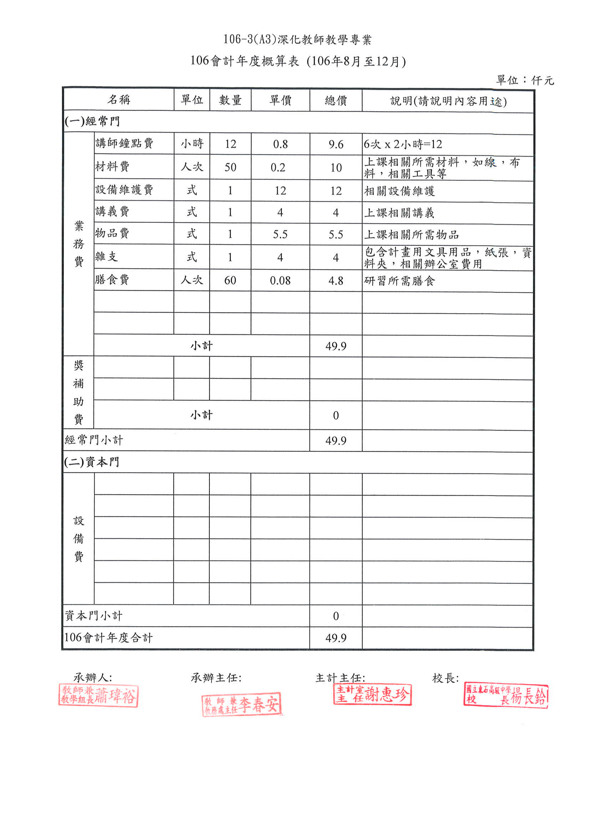
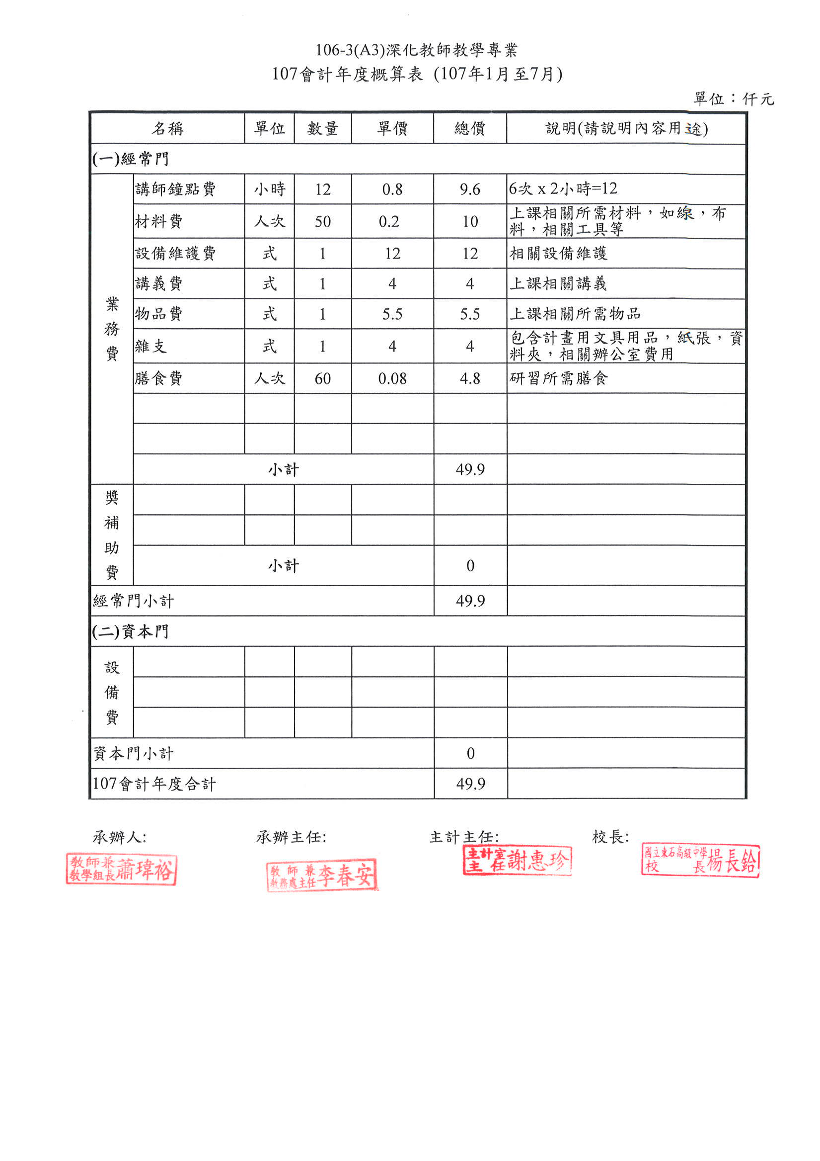
子計畫詳細內容
- 子計畫1【編號：106-3(A3)】
- 子計畫名稱：深化教師教學專業
一、依據
(一)教育部修訂頒布之「高職優質化輔助方案」計畫。
(二) 國立東石高級中學校校務發展計畫。。
(三) 高職優質化輔助方案關鍵指標 KPI。內容辦理。
- 目的:
(一)教師們透過持續性的專業學習社群，學得基礎針線認識與縫法，使其得以縫製日常衣物，並具有合作分享的態度與能力。
(二)教師們得透過專業學習社群，習得基礎刺繡法與機縫技藝，並深切體會朴子當地刺繡文化，且運用於日常生活物品縫製與裝飾。
(三)教師們能創作有文化底蘊的刺繡作品，結合傳統與在地文化，發揮創意，將所學融入生活所需，進而產出專業特色課程回饋學生。
(四)參與社群之教師們皆能實施「自主、互動、共好」的教學觀察與回饋，並善用精製專業教師發展評鑑網，互評成長。
本項子計畫主要目的架構如下圖：

三、主辦單位:教務處、實習處
四、承辦單位: 總務處、訓育組
五、辦理日期: 自106學年度起至108學年度

六、組織分工:
督導深化教師教學專業
楊長鉿 校長

實習處
協同督導

教務處
協同督導

舉辦校內教師增能研習
開發教師多元潛能
教學組、藝能科

配合朴子刺繡文化
產出本校特色課程
教學組、藝能科

舉辦教師專業學習社群成果發表會
實習處、訓育組

結合朴子市刺繡文化館，帶動觀光產業發展

未來建置創意手作工坊產出創意作品
總務處、實習處、
教務處

七、參加人員
序 | 人 員 | 姓名 | 職稱 | 工作項目
1 | 主持人 | 楊長鉿 | 校長 | 統籌督導深化教師教學專業計畫
2 | 成 員 | 李春安 | 教務主任 | 協同督導深化教師教學專業計畫
3 | 成 員 | 吳東利 | 實習主任 | 協同督導深化教師教學專業計畫
4 | 成 員 | 李昌汶 | 訓育組長 | 統籌執行教師專業學習社群成果發表會
5 | 成 員 | 蕭瑋裕 | 教學組長 | 協助開發本校在地特色課程—創意手作  協助推動教師專業發展評鑑機制
6 | 成 員 | 李曉青 | 輔導教師 | 統籌執行教師專業學習社群計畫與教師教學暨專業知能成長並參與教專評鑑認輔
填表說明：1.學校校長、處室(科)主任、組長、導師及專任教師等成員，均可以擔任子計畫主持人。
2.每項子計畫之成員以不超過10人為原則。
3.各子計畫之規劃內涵以擴大層面全校參與（教職員工生）為目標。
八、實施方式:課程講授與實際手作
1.創意手作教師專業學習社群研習重點
了解刺繡的歷史意義及它的起源、文化，在生活中的作用，了解刺繡的編制原理，能看懂操作示意圖，以及走針路線。
培養研習教師們讀圖能力，掌握各種針法，利用知識解決實際問題的能力，發展技術思維、技術應用、技術創新等技術素質。
培養研習教師們的細心、耐心精神，培養經濟意識、審美意識、環保意識和團結合作精神。 讓教師們在勞動過程中有情感體驗，以及勞動態度，觀念和良好習慣的養成。
使教師們正確掌握刺繡的技法和竅門。強調過程性學習的態度與體驗。
教學難點：針法學習暨縫紉機具操作。
2.社群研習前之準備：
多媒體講授輔助研習教師們深入了解。
準備刺繡工具與耗材。
九、實施內容:
1.基礎針線認識與縫法以習得日常衣物縫製
2. 基礎刺繡法與機縫的學習，教師們能認識朴子當地文化特色
3. 創作有文化底蘊的作品，並發展專業課程。
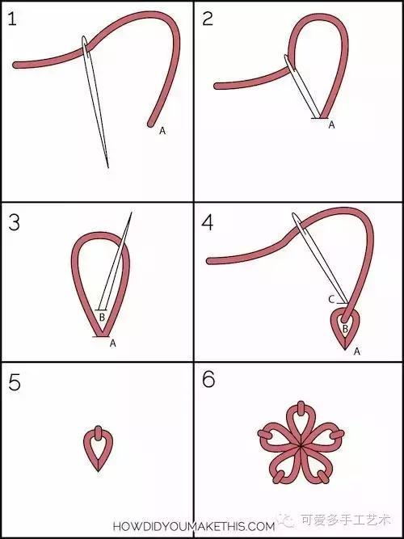


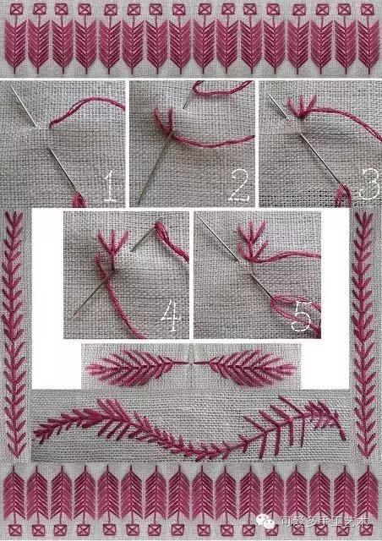
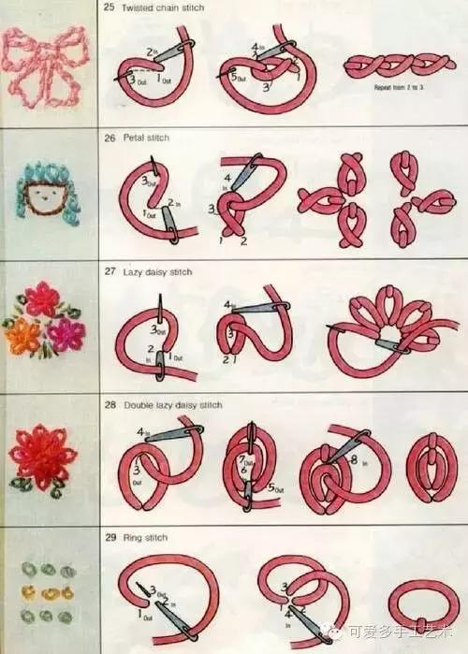

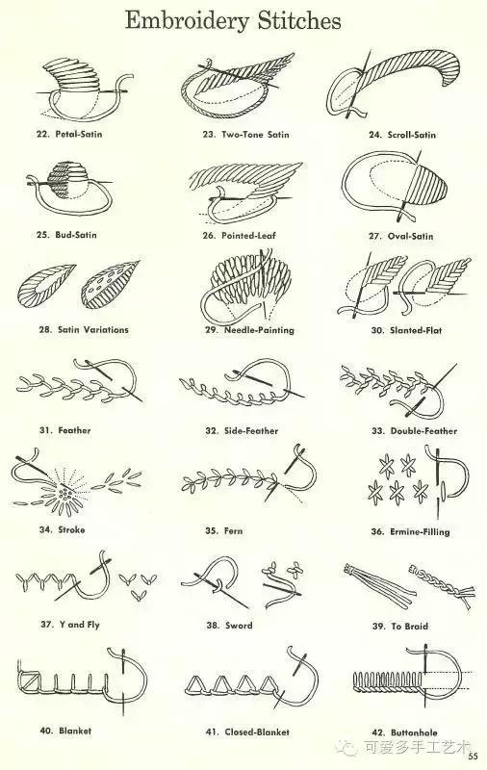
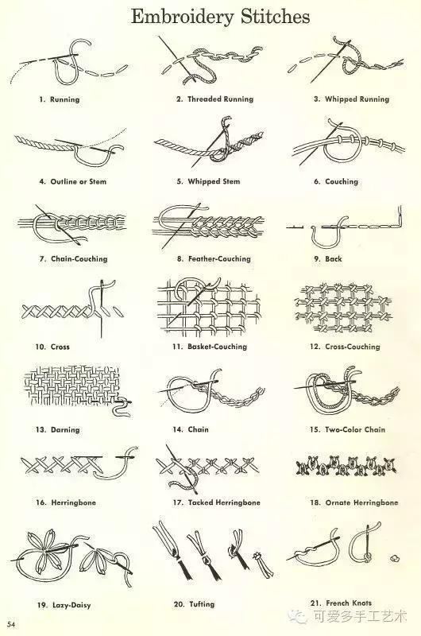

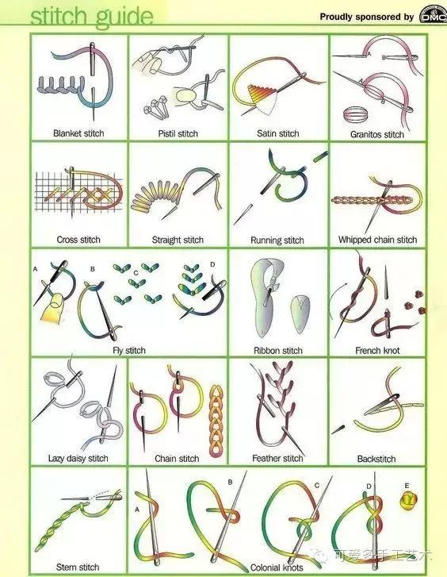
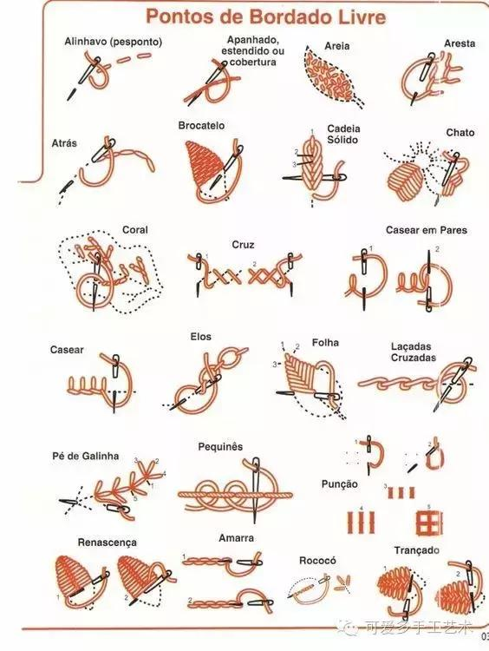

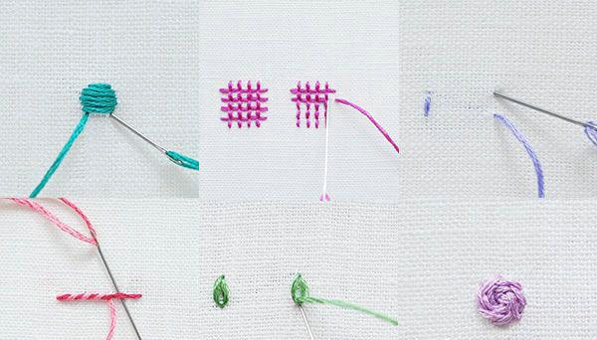

十、工作進度
執行月份  工作項目 |  |  | 106年 |  |  |  |  |  | 107年
 |  |  | 8 | 9 | 10 | 11 | 12 | 1 |  | 2 | 3 | 4 | 5 | 6 | 7
1 | 針線認識與縫法 | 預定
1 | 針線認識與縫法 | 實際
2 | 基礎刺繡法與機縫的學習 | 預定
2 | 基礎刺繡法與機縫的學習 | 實際
3 | 基礎刺繡法與機縫的學習 | 預定
3 | 基礎刺繡法與機縫的學習 | 實際
4 | 基礎刺繡法與機縫的學習 | 預定
4 | 基礎刺繡法與機縫的學習 | 實際
5 | 作品製作 | 預定
5 | 作品製作 | 實際
6 | 作品製作 | 預定
6 | 作品製作 | 實際
7 | 作品製作 | 預定
7 | 作品製作 | 實際
填表說明：1.子計畫工作項目臚列以擇要簡明為原則。
2.各子計畫應珍視資源並依預定進度定期召開會議管控進度。
十一、獎勵與考核:
執行本計畫之教職員，由本校依權責相關之獎勵與考核辦法辦理敘獎事宜。
十二、經費需求
單位：仟元
年 度 | 經常門 | 資本門 | 合 計
106年度(8至12月) | 49.9 | 0 | 49.9
107年度(1至07月) | 49.9 | 0 | 49.9
總 計 | 99.8 | 0 | 99.8
十三、本實施計畫經優質化工作會議通過後，呈校長核定後實施，修正時亦同。

●子計畫4【編號：106-4(B1)】
一、計畫名稱 | 導引適性就近入學
二、計畫目標 | 1.行銷本校辦學特色與升學績效，令社區師生及家長選擇適性就近入學。  2.設立獎勵優秀學生就近入學獎學金，吸引社區內具潛力之優秀學生就讀。  3.體驗本校各類群科特色，舉辦國中生職涯探索輔導，引發多元學習興趣。  4.宣導就近入學與升學進路，強化本校與國中端師生之互動。  5.擴大辦理食品加工科職涯探索體驗營，強化學生對食品科之學習興趣。
三、工作內涵 | 工作項目 |  | 辦理處室 |  | 實施對象 |  |  |  | 辦理時程
三、工作內涵 | 4-1行銷學校特色 |  | 教務處、實習處  輔導室、註冊組 |  | 全校師生/社區國中 |  |  |  | 106.8~107.7
三、工作內涵 | 4-2獎勵優秀學生 |  | 教務處、實習處  輔導室、試務組 |  | 全校師生/社區國中 |  |  |  | 106.8~107.7
三、工作內涵 | 4-3體驗群科特色 |  | 教務處、實習處  輔導室 |  | 全校師生/社區國中 |  |  |  | 106.8~107.7
三、工作內涵 | 4-4就近入學宣導 |  | 教務處、實習處  輔導室、註冊組 |  | 全校師生/社區國中 |  |  |  | 106.8~107.7
三、工作內涵 | 4-5食品加工科職涯探索體驗營 |  | 實習處、輔導室、食品加工科 |  | 全校師生/社區國中 |  |  |  | 106.8~107.7
四、經費需求 | 期程 |  | 資本門(仟元) |  | 經常門(仟元) |  |  |  | 合計(仟元)
四、經費需求 | 106學年度 |  | 150 |  | 680 |  |  |  | 830
四、經費需求 | 107學年度 |  | 150 |  | 700 |  |  |  | 850
四、經費需求 | 108學年度 |  | 150 |  | 700 |  |  |  | 850
四、經費需求 | 總 計 |  | 450 |  | 2080 |  |  |  | 2530
五、預期效益 | 1.透過各類宣傳海報、文宣品、微電影的拍攝行銷學校辦學的各類績效，爭取社區師生及家長選擇本校適性就近入學，達成就學社區化之目標，並減少學生轉學比率。  2.提出各種獎勵措施(含優秀學生就近入學獎學金)，吸引具潛力之優秀學生選擇本校就讀，提昇整體學生素質。  3.各群科辦理各種不同的體驗課程，協助學區國中師生瞭解各群科的學習內容，配合國中端生涯性向探索，提高學區國中端的學生適性入學本校之比例。  4.藉由辦理高中職升學博覽會、升學進路種子教師、全體教師赴學區內各國中辦理入校、入班宣導，強化與國中端師生暨家長的互動，行銷本校適性多元之特色課程。  5.本校就近入學者之休學率趨近於零；就近入學管道畢業生之升學率逐年攀升。
五、預期效益 | 指標項目 |  |  | 106學年度 |  |  | 107學年度 |  |  | 108學年度
五、預期效益 |  |  |  | 目標 |  | 績效 | 目標 | 績效 |  | 目標 | 績效
五、預期效益 | 方案量化指標 | B1.1  高一新生適性就近入學率 |  | 90%
五、預期效益 | 校定量化指標 | SB1.1 高一日校新生註冊人數比率 |  | 90%
五、預期效益 | 校定量化指標 | SB1.2 高一日校新生免試入學比率 |  | 90%
五、預期效益 | 校定量化指標 | SB1.3 參與國中端升學進路宣導活動次數 |  | 15
註：預期效益中指標項目之撰寫，請參照高職優質化輔助方案中，附錄「高職優質化教育政策KPI、方案指標及校定量化指標之內容」。
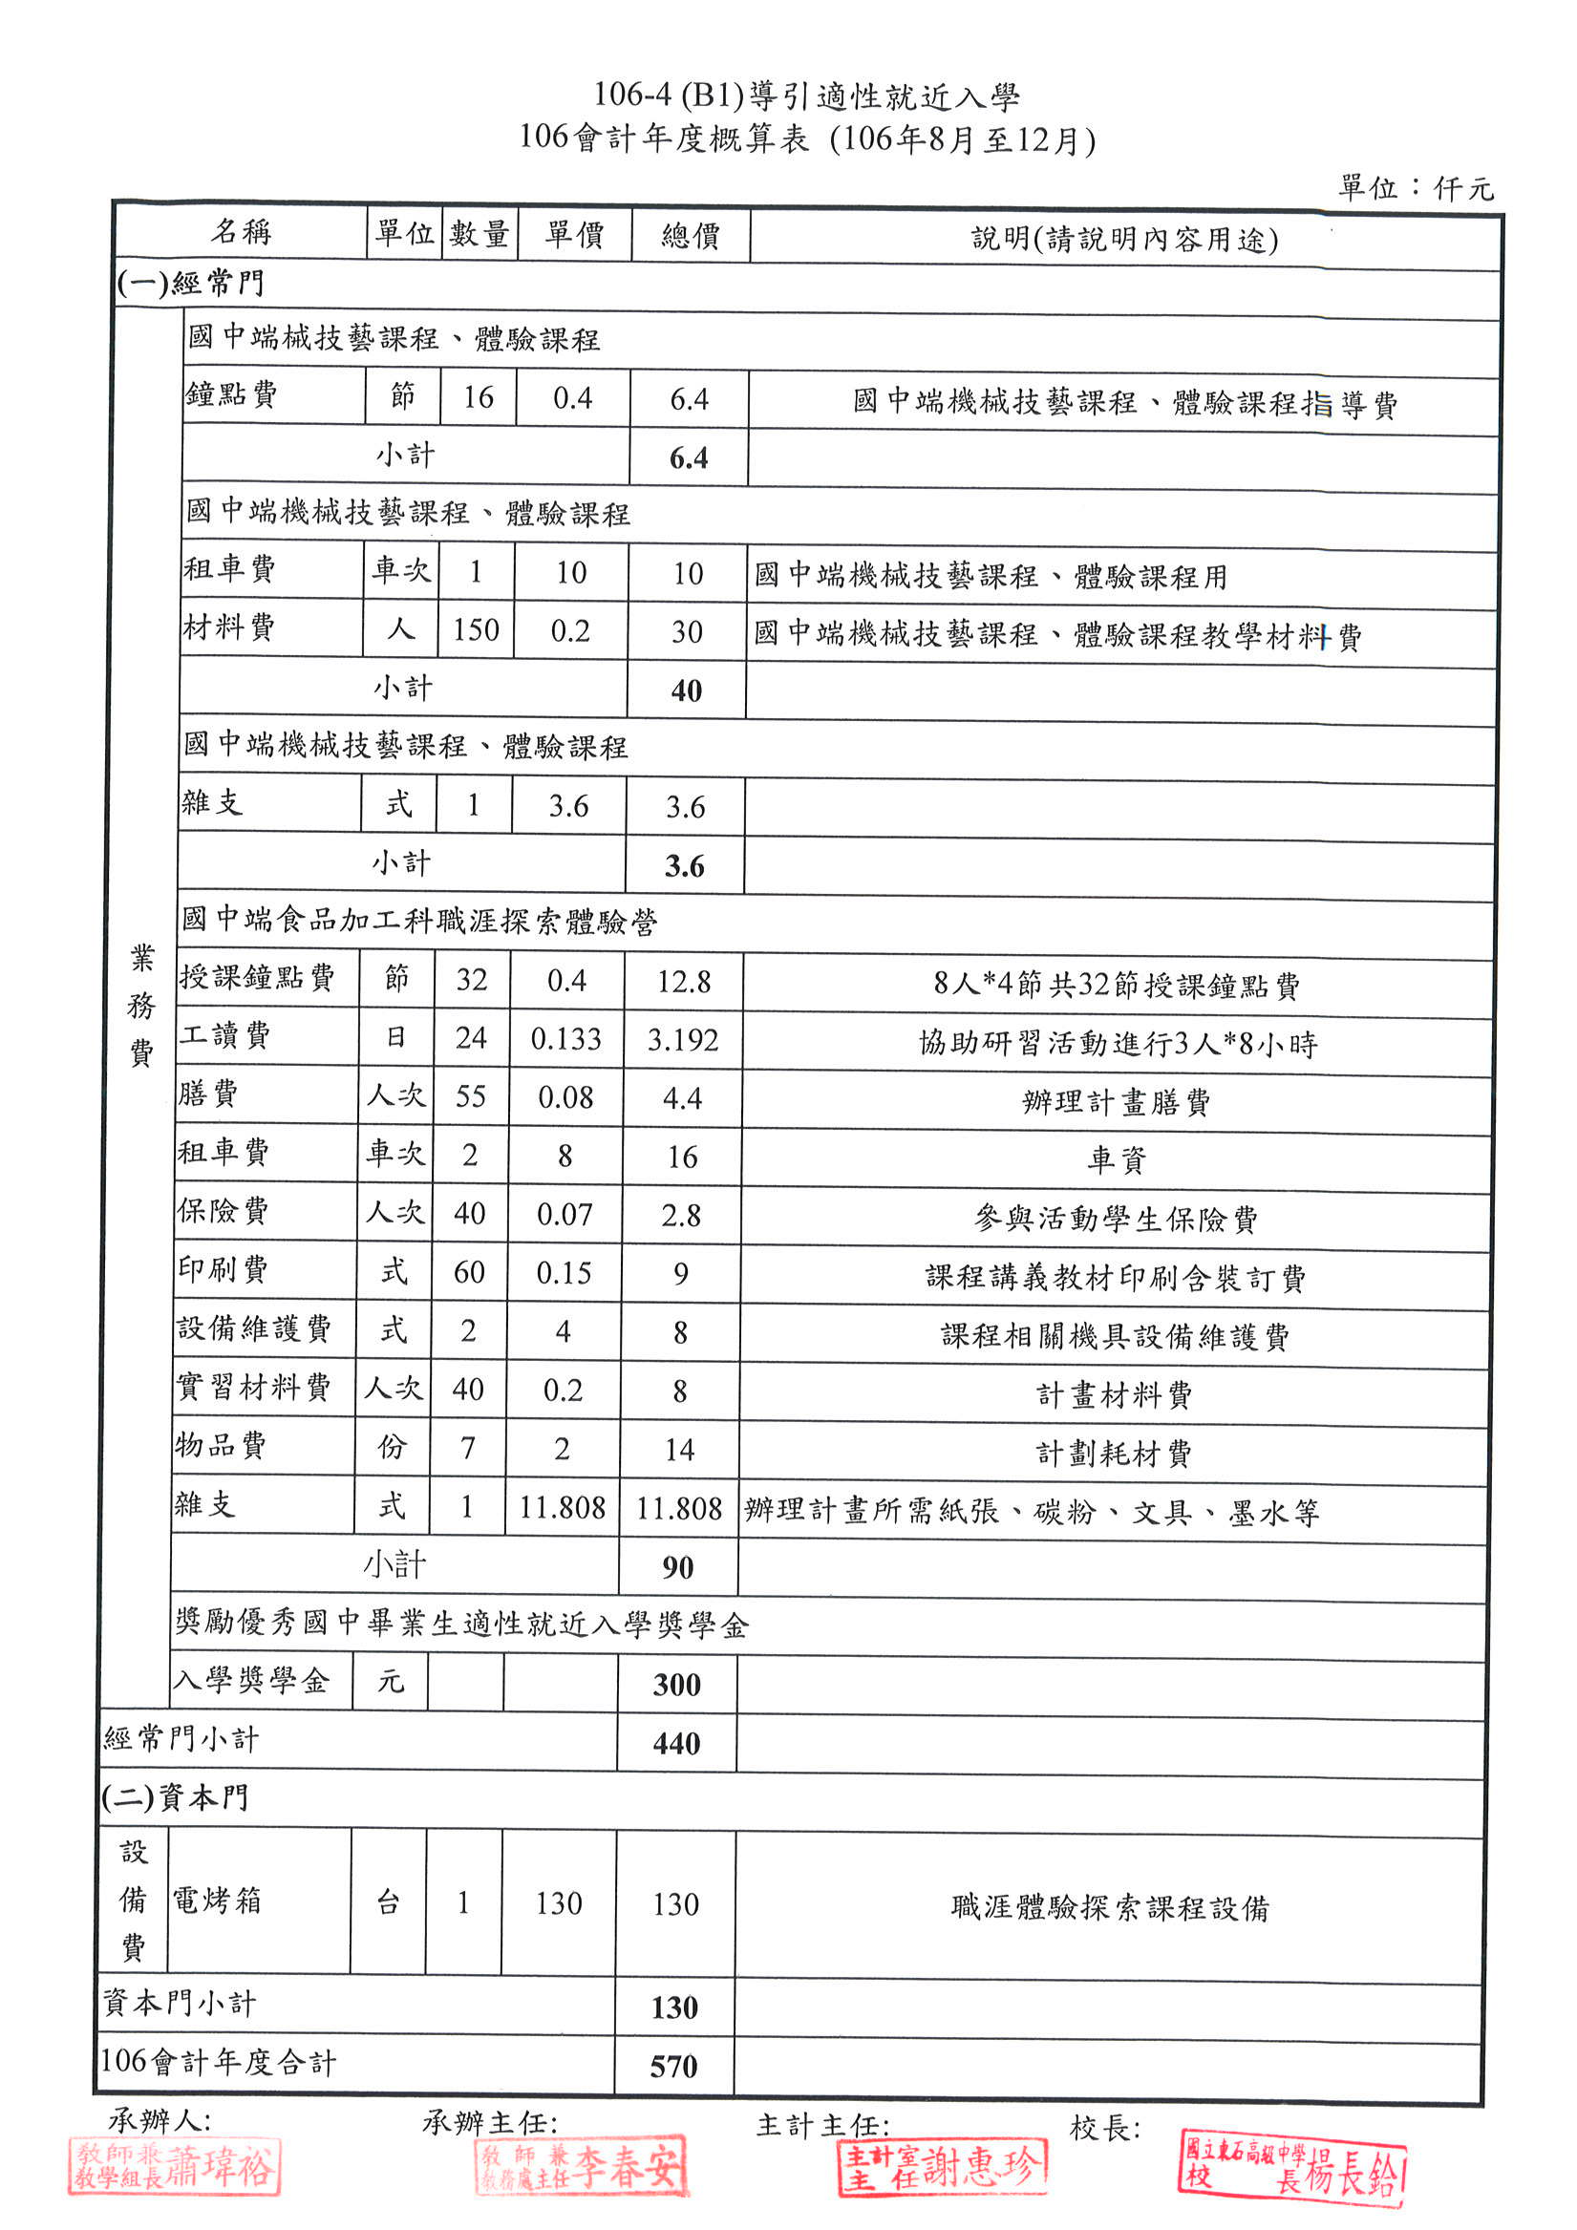
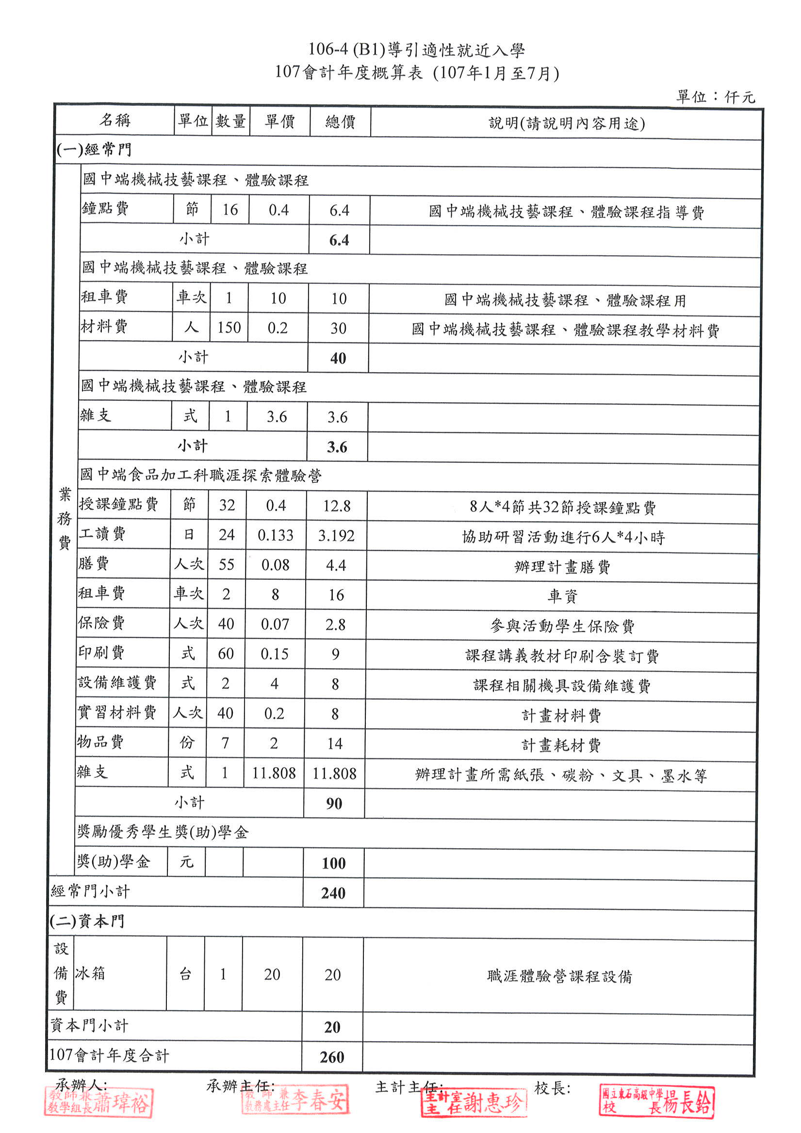

子計畫詳細內容
- 子計畫4【編號：106-4(B1)】
- 子計畫名稱：導引適性就近入學
- 依據
(一)教育部修訂頒布之「高職優質化輔助方案」計畫。
(二) 高職優質化輔助方案關鍵指標 KPI。
二、目的
1.行銷本校辦學特色與升學績效，令社區師生及家長選擇適性就近入學。
2.設立獎勵優秀學生就近入學獎學金，吸引社區內具潛力之優秀學生就讀。
3.體驗本校各類群科特色，舉辦國中生職涯探索輔導，引發多元學習興趣。
4.宣導就近入學與升學進路，強化本校與國中端師生之互動。
5.擴大辦理食品加工科職涯探索體驗營，強化學生對食品科之學習興趣。
三、主辦單位：教務處、實習處、輔導室
四、承辦單位：機械科、電機科、食品科、汽車科、普通科
五、辦理日期：自106學年度起至108學年度
六、組織分工

導引適性就近入學
楊長鉿 校長

實習處
協同督導

教務處
協同督導

輔導室
協同督導

體驗群科特色(體驗營)
機械科、電機科、食品科、汽車科、普通科

行銷學校特色
教務處、註冊組、實習處、輔導室、全體教師
獎勵優秀學生
教務處、試務組、實習處、輔導室
就近入學宣導
教務處、實習處、輔導室、全體教師

七、參加人員
序 | 人 員 | 姓名 | 職稱 | 工作項目
1 | 主持人 | 楊長鉿 | 校長 | 統籌督導促進學生多元發展計畫
2 | 成 員 | 李春安 | 教務主任 | 協同督導促進學生多元發展計畫
3 | 成 員 | 吳東利 | 實習主任 | 協同督導促進學生多元發展計畫
4 | 成 員 | 林冠宇 | 輔導主任 | 執行本計畫相關事宜
5 | 成 員 | 林東成 | 設備組長 | 執行本計畫相關事宜
6 | 成 員 | 簡圭鈺 | 就業組長 | 執行本計畫相關事宜
7 | 成 員 | 賴國茂 | 科主任 | 執行本計畫相關事宜
8 | 成 員 | 鄧世欽 | 科主任 | 執行本計畫相關事宜
9 | 成 員 | 曾獻堂 | 科主任 | 執行本計畫相關事宜
10 | 成 員 | 黃淑婷 | 科主任 | 執行本計畫相關事宜
11 | 成 員 | 陳慧娥 | 國文科召 | 執行本計畫相關事宜
12 | 成 員 | 李曉青 | 英文科召 | 執行本計畫相關事宜
13 | 成 員 | 楊秋芳 | 數學科召 | 執行本計畫相關事宜
14 | 成 員 | 李通榮 | 自然科召 | 執行本計畫相關事宜
15 | 成 員 | 蔡政庭 | 社會科召 | 執行本計畫相關事宜
16 | 成 員 | 林巖郡 | 藝能科召 | 執行本計畫相關事宜
填表說明：1.學校校長、處室(科)主任、組長、導師及專任教師等成員，均可以擔任子計畫主持人。
2.每項子計畫之成員以不超過10人為原則。
3.各子計畫之規劃內涵以擴大層面全校參與（教職員工生）為目標。
八、實施方式：
(一) 行銷本校辦學特色與升學績效，令社區師生及家長選擇適性就近入學。
設計各類型優質文宣，辦學特色與升學成效。
(二) 設立獎勵優秀學生就近入學獎學金，吸引社區內具潛力之優秀學生就讀。
訂定本校「鼓勵社區國中優秀學生適性就近入學獎學金辦法」
(三) 體驗本校各類群科特色，舉辦國中生職涯探索輔導，引發多元學習興趣。
辦理本校各群科「國中生職涯探索研習課程」
(四) 宣導就近入學與升學進路，強化本校與國中端師生之互動。
主動參與各國中技職座談、多元入學宣導、本校各群科介紹等。
(五) 擴大辦理食品加工科職涯探索體驗營，強化學生對食品科之學習興趣。
活動日程規劃
活動名稱 | 辦理梯次 | 活動內容 | 預計辦理期程 | 參加對象
尋找食品接班人~食品加工科職涯探索體驗營 | 第一梯次 | 手作馬芬蛋糕探索體驗營 | 106.08-106.12  辦理1梯次  共計4小時 | 社區國中及高中職學生、教師預計40位參加
尋找食品接班人~食品加工科職涯探索體驗營 | 第二梯次 | 炸彈檸檬蛋糕實作探索體驗營 | 107.01-107.07  辦理1梯次  共計4小時 | 社區國中及高中職學生、教師預計40位參加
九、實施內容
(一)行銷本校辦學特色與升學績效，令社區師生及家長選擇適性就近入學。
1.藉由網路社群、招生行銷活動策略(傳單夾報、印製文宣品)、學校微電影介紹等吸引學區內學生在地就學。
(二) 設立獎勵優秀學生就近入學獎學金，吸引社區內具潛力之優秀學生就讀。
1. 本校「獎勵優秀國中畢業生適性就近入學獎學金辦法」如下：
※高一新生入學績優獎勵計畫：
1.獎學金核發對象
以入學本校一年級新生為主。一年級新生入學進入本校就讀之優秀國中畢業生，其在104年國中教育會考成績表現優秀，符合下列獎學金核發標準者，均核發本項獎學金。
2.獎學金核發標準
(1)國中教育會考數值計算方式(不含寫作測驗)
依國中教育會考三等級四標示標準原則，換算成數值後，採總合分數計算：
A++換算成數值為9、A+換算成數值為8、A換算成數值為7；
B++換算成數值為5、B+換算成數值為4、B換算成數值為3；
C換算成數值為1。
(2)參加104國民中學教育會考表現優秀學生：
＊入學本校高中部：
.教育會考數值達30(含)---33者：每名5,000元整。
.教育會考數值達34(含)---36者：每名10,000元整。
.教育會考數值達37(含)---39者：每名15,000元整，一、二年級課業輔導費全免。
.教育會考數值達40(含)以上者：每名20,000元整，三年課業輔導費全免。
＊入學本校高職部：
.教育會考數值達24(含)---29者：每名5,000元整。
.教育會考數值達30(含)---33者：每名10,000元整。
.教育會考數值達34(含)---36者：每名15,000元整。
.教育會考數值達37(含)以上者：每名20,000元整，三年課業輔導費全免。
3.獎學金名額
依據「獎學金核發標準」，符合獎學金核發標準者經本校獎學金審查委員會決定名額後，即發給本項獎學金。
4、經費來源
由本校高職優質化項下或傑出校友「獎勵優秀國中畢業生就讀本校」基金專戶支應。
5、申請、審核及表楊
符合核發標準知學生，於公告時間內，填具獎學金申請表及檢附相關資料，向教務處申請，依核發標準經審定後公開表揚，受獎學生名單公布於本校網站。
6、若因故轉學、退學、休學者，必須繳回曾經領過之全部獎學金，且一旦離校手續完成又復學者，不再享有原先之獎勵優惠。
2. 辦理學區內國中學生東高盃數理學科競試，與國中端教師合作交流競賽題目，並頒發成績優秀學生獎學金，拔擢優秀學生至本校就讀。
(三) 體驗本校各類群科特色，舉辦國中生職涯探索輔導，引發多元學習興趣。
1. 技職教育向下紮根，協助辦理國中機械技藝課程
由本校機械科與學區內國中合作，辦理「職涯試探機械類國中技藝課程」，上、下學期各4梯次，每梯次3小時。
課程如下：
（1）、上學期:106年8~12月
課程1：
項目  時間 | 課程 | 參與人員 | 備註
13：10～13：40 | 介紹機械科 | 機械科教師、主任  、國中端師生 | 1.科內教學環境設備參觀與介紹。  2.說明機械科課程內容、師資、設備與未來升學或就業之職場型態
13：40～15：30 | 創客教室體驗 | 課程講師1位、輔導同學
15：30～16：00 | 綜合座談、填寫問卷 | 各群科教師、主任  、國中端師生
16：10～ | 賦歸
課程2：
項目  時間 | 課程 | 參與人員 | 備註
13：10～13：40 | 介紹機械科 | 機械科教師、主任  、國中端師生 | 1.科內教學環境設備參觀與介紹。  2.說明機械科課程內容、師資、設備與未來升學或就業之職場型態
13：40～15：30 | 電腦繪圖體驗 | 課程講師1位、輔導同學
15：30～16：00 | 綜合座談、填寫問卷 | 各群科教師、主任  、國中端師生
16：10～ | 賦歸
課程3：
項目  時間 | 課程 | 參與人員 | 備註
13：10～13：40 | 介紹機械科 | 機械科教師、主任  、國中端師生 | 1.科內教學環境設備參觀與介紹。  2.說明機械科課程內容、師資、設備與未來升學或就業之職場型態
13：40～15：30 | 工作母機操作體驗 | 課程講師1位、輔導同學
15：30～16：00 | 綜合座談、填寫問卷 | 各群科教師、主任  、國中端師生
16：10～ | 賦歸
課程4：
項目  時間 | 課程 | 參與人員 | 備註
13：10～13：40 | 介紹機械科 | 機械科教師、主任  、國中端師生 | 1.科內教學環境設備參觀與介紹。  2.說明機械科課程內容、師資、設備與未來升學或就業之職場型態
13：40～15：30 | 3D列表機體驗 | 課程講師1位、輔導同學
15：30～16：00 | 綜合座談、填寫問卷 | 各群科教師、主任  、國中端師生
16：10～ | 賦歸

2.辦理國中學生技職體驗營(機械科、電機科、食品科、汽車科等4科)，上、下學期各1梯次，每梯次約4班約120人，每梯次4小時。
課程如下：
（1）、第一梯次:106年8~12月
項目  時間 | 課程 | 參與人員 | 備註
08：00～09：00 | 各群科職涯宣導 | 各群科教師、主任  、國中端師生 | 1.科內教學環境設備參觀與介紹。  2.說明職科群課程內容、師資、設備與未來升學或就業之職場型態
09：10～11：30 | 各體驗課程 | 課程講師2位、輔導同學 | 分成A、B兩組上課
11：30～11：40 | 綜合座談、填寫問卷 | 各群科教師、主任  、國中端師生
11：50～ | 賦歸
（2）、第二梯次:107年1~7月
項目  時間 | 課程 | 參與人員 | 備註
08：00～09：00 | 各群科職涯宣導 | 各群科教師、主任  、國中端師生 | 1.科內教學環境設備參觀與介紹。  2.說明職科群課程內容、師資、設備與未來升學或就業之職場型態
09：10～11：30 | 各體驗課程 | 課程講師2位、輔導同學 | 分成A、B兩組上課
11：30～11：40 | 綜合座談、填寫問卷 | 各群科教師、主任  、國中端師生
11：50～ | 賦歸

(四)宣導就近入學與升學進路，強化本校與國中端師生之互動。
1.辦理高中職升學博覽會：辦理嘉義縣市學區各國中技職升學博覽會活動，使國中師生及家長能認識本校辦學理念與績效，推展本校各群科招生宣導活動。
2. 主動詢問至國中宣導機會。
3. 至各國中與家長、學生或老師座談宣導，預定上、下學期各 場次。
(五) 擴大辦理食品加工科職涯探索體驗營，強化學生對食品科之學習興趣。
（1）、第一梯次:106年8~12月
項目  時間 | 課程 | 參與人員 | 備註
08：00～09：00 | 食品加工科職涯宣導 | 食品加工科主任、輔導同學 | 1.科內教學環境設備參觀與介紹。  2.說明食品群課程內容、師資、設備與未來升學或就業之職場型態
09：10～11：30 | ~烘焙幸福~  手作馬芬蛋糕體驗營 | 課程講師2位、輔導同學 | 分成A、B兩組上課
11：30～11：40 | 綜合座談、填寫問卷 | 食品加工科主任、輔導同學
11：50～ | 賦歸
（1）、第二梯次:107年1~7月
項目  時間 | 課程 | 參與人員 | 備註
08：00～09：00 | 食品科職涯宣導 | 食品加工科主任、輔導同學 | - 科內教學環境設備參觀與介紹。  - 說明食品群課程內容、師資、設備與未來升學或就業之職場型態
09：10～12：00 | 炸彈檸檬蛋糕  實作體驗營 | 課程講師2位、輔導同學 | 分成A、B兩組上課
11：30～11：40 | 綜合座談、填寫問卷 | 食品加工科主任、輔導同學
11：50～ | 賦歸
實施對象：社區內各國中、高中職二、三年級學生皆可參加，鼓勵就近入學，以國中學生優先錄取。

十、工作進度
執行月份  工作項目 |  |  | 106年 |  |  |  |  |  | 107年
 |  |  | 8 | 9 | 10 | 11 | 12 | 1 |  | 2 | 3 | 4 | 5 | 6 | 7
1 | 4-1行銷學校特色 | 預定
1 | 4-1行銷學校特色 | 實際
2 | 4-2鼓勵優秀學生 | 預定
2 | 4-2鼓勵優秀學生 | 實際
3 | 4-3體驗群科特色 | 預定
3 | 4-3體驗群科特色 | 實際
4 | 4-4就近入學宣導 | 預定
4 | 4-4就近入學宣導 | 實際
5 | 4-5食品加工科職涯探索體驗營 | 預定
5 | 4-5食品加工科職涯探索體驗營 | 實際
6 |  | 預定
6 |  | 實際
7 |  | 預定
7 |  | 實際
填表說明：1.子計畫工作項目臚列以擇要簡明為原則。
2.各子計畫應珍視資源並依預定進度定期召開會議管控進度。
十一、獎勵與考核
執行本計畫之教職員生，由本校依權責相關之獎勵與考核辦法辦理敘獎事宜。
十二、經費需求
單位：仟元
年 度 | 經常門 | 資本門 | 合 計
106年度(8至12月) | 440 | 130 | 570
107年度(1至07月) | 240 | 20 | 260
總 計 | 680 | 150 | 830
十三、本實施計畫經優質化工作會議通過後，呈校長核定後實施，修正時亦同。

●子計畫5【編號：106-5(B-2)】
一、計畫名稱 | 強化學校辦學體質
二、計畫目標 | 1. 改善學校評鑑意見，強化學校辦學體質，透過定期專案管考，順暢優質化計畫推動，解決計畫執行難處，提升整體計畫效益，促進學校優質。  2. 藉由汽車科發展規劃，擬定汽科發展目標及強化校本位課程，建立汽車科特色與形象。  3. 藉由經費挹注改善汽車科實習工廠教學環境，建立安全整潔的廠域環境。
三、工作內涵 | 工作項目 |  | 辦理處室 | 實施對象 |  |  | 辦理時程
三、工作內涵 | 2-1提升優質化專案績效 |  | 各處室 | 全體計畫 |  |  | 106.8~107.7
三、工作內涵 | 2-2檢核汽車科發展計畫 |  | 實習處汽車科 | 汽車科 |  |  | 106.8~107.7
三、工作內涵 | 2-3改善汽車科實習工廠教學環境 |  | 實習處科 | 汽車科 |  |  | 106.8~107.7
四、經費需求 | 期程 |  | 資本門(仟元) | 經常門(仟元) |  |  | 合計(仟元)
四、經費需求 | 106學年度 |  | 546 | 144 |  |  | 690
四、經費需求 | 107學年度 |  | 550 | 200 |  |  | 750
四、經費需求 | 108學年度 |  | 550 | 200 |  |  | 750
四、經費需求 | 總 計 |  | 1646 | 544 |  |  | 2190
五、預期效益 | 1. 提升優質化專案績效改善學校評鑑意見，強化學校辦學體質，促進學校優質。  2. 經汽車科發展規劃，確定汽科發展目標及強化校本位課程，建構汽車科特色與優良形象  3. 藉由經費挹注改善汽車科實習工廠教學環境，以期建立安全整潔的實習環境。
五、預期效益 | 指標項目 |  |  | 106學年度 |  | 107學年度 |  | 108學年度
五、預期效益 |  |  |  | 目標 | 績效 | 目標 | 績效 | 目標 | 績效
五、預期效益 | 方案量化指標 | B2.1汽車科評鑑成績未達80分 |  | 80
五、預期效益 | 校定量化指標 | SB2.1家長對汽車科辦學滿意度 |  | 85﹪
五、預期效益 | 校定量化指標 | SB2.2汽車科同學對本科辦學滿意度。 |  | 85%
五、預期效益 | 校定量化指標 | SB2.3專任合格教師比率 |  | 100％
註：預期效益中指標項目之撰寫，請參照高職優質化輔助方案中，附錄「高職優質化教育政策KPI、方案指標及校定量化指標之內容」。

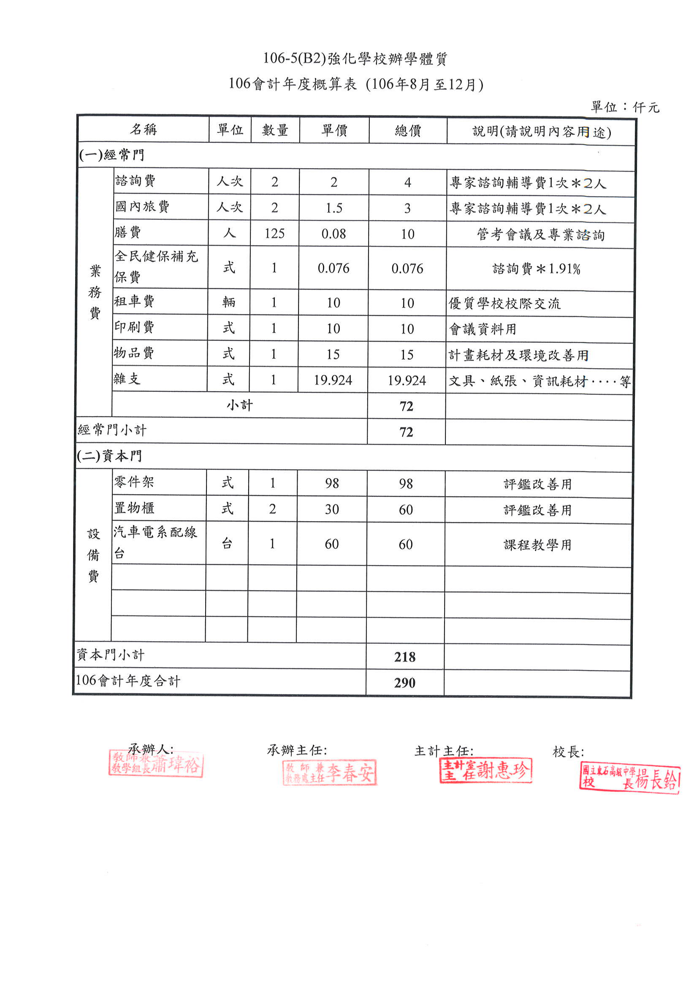

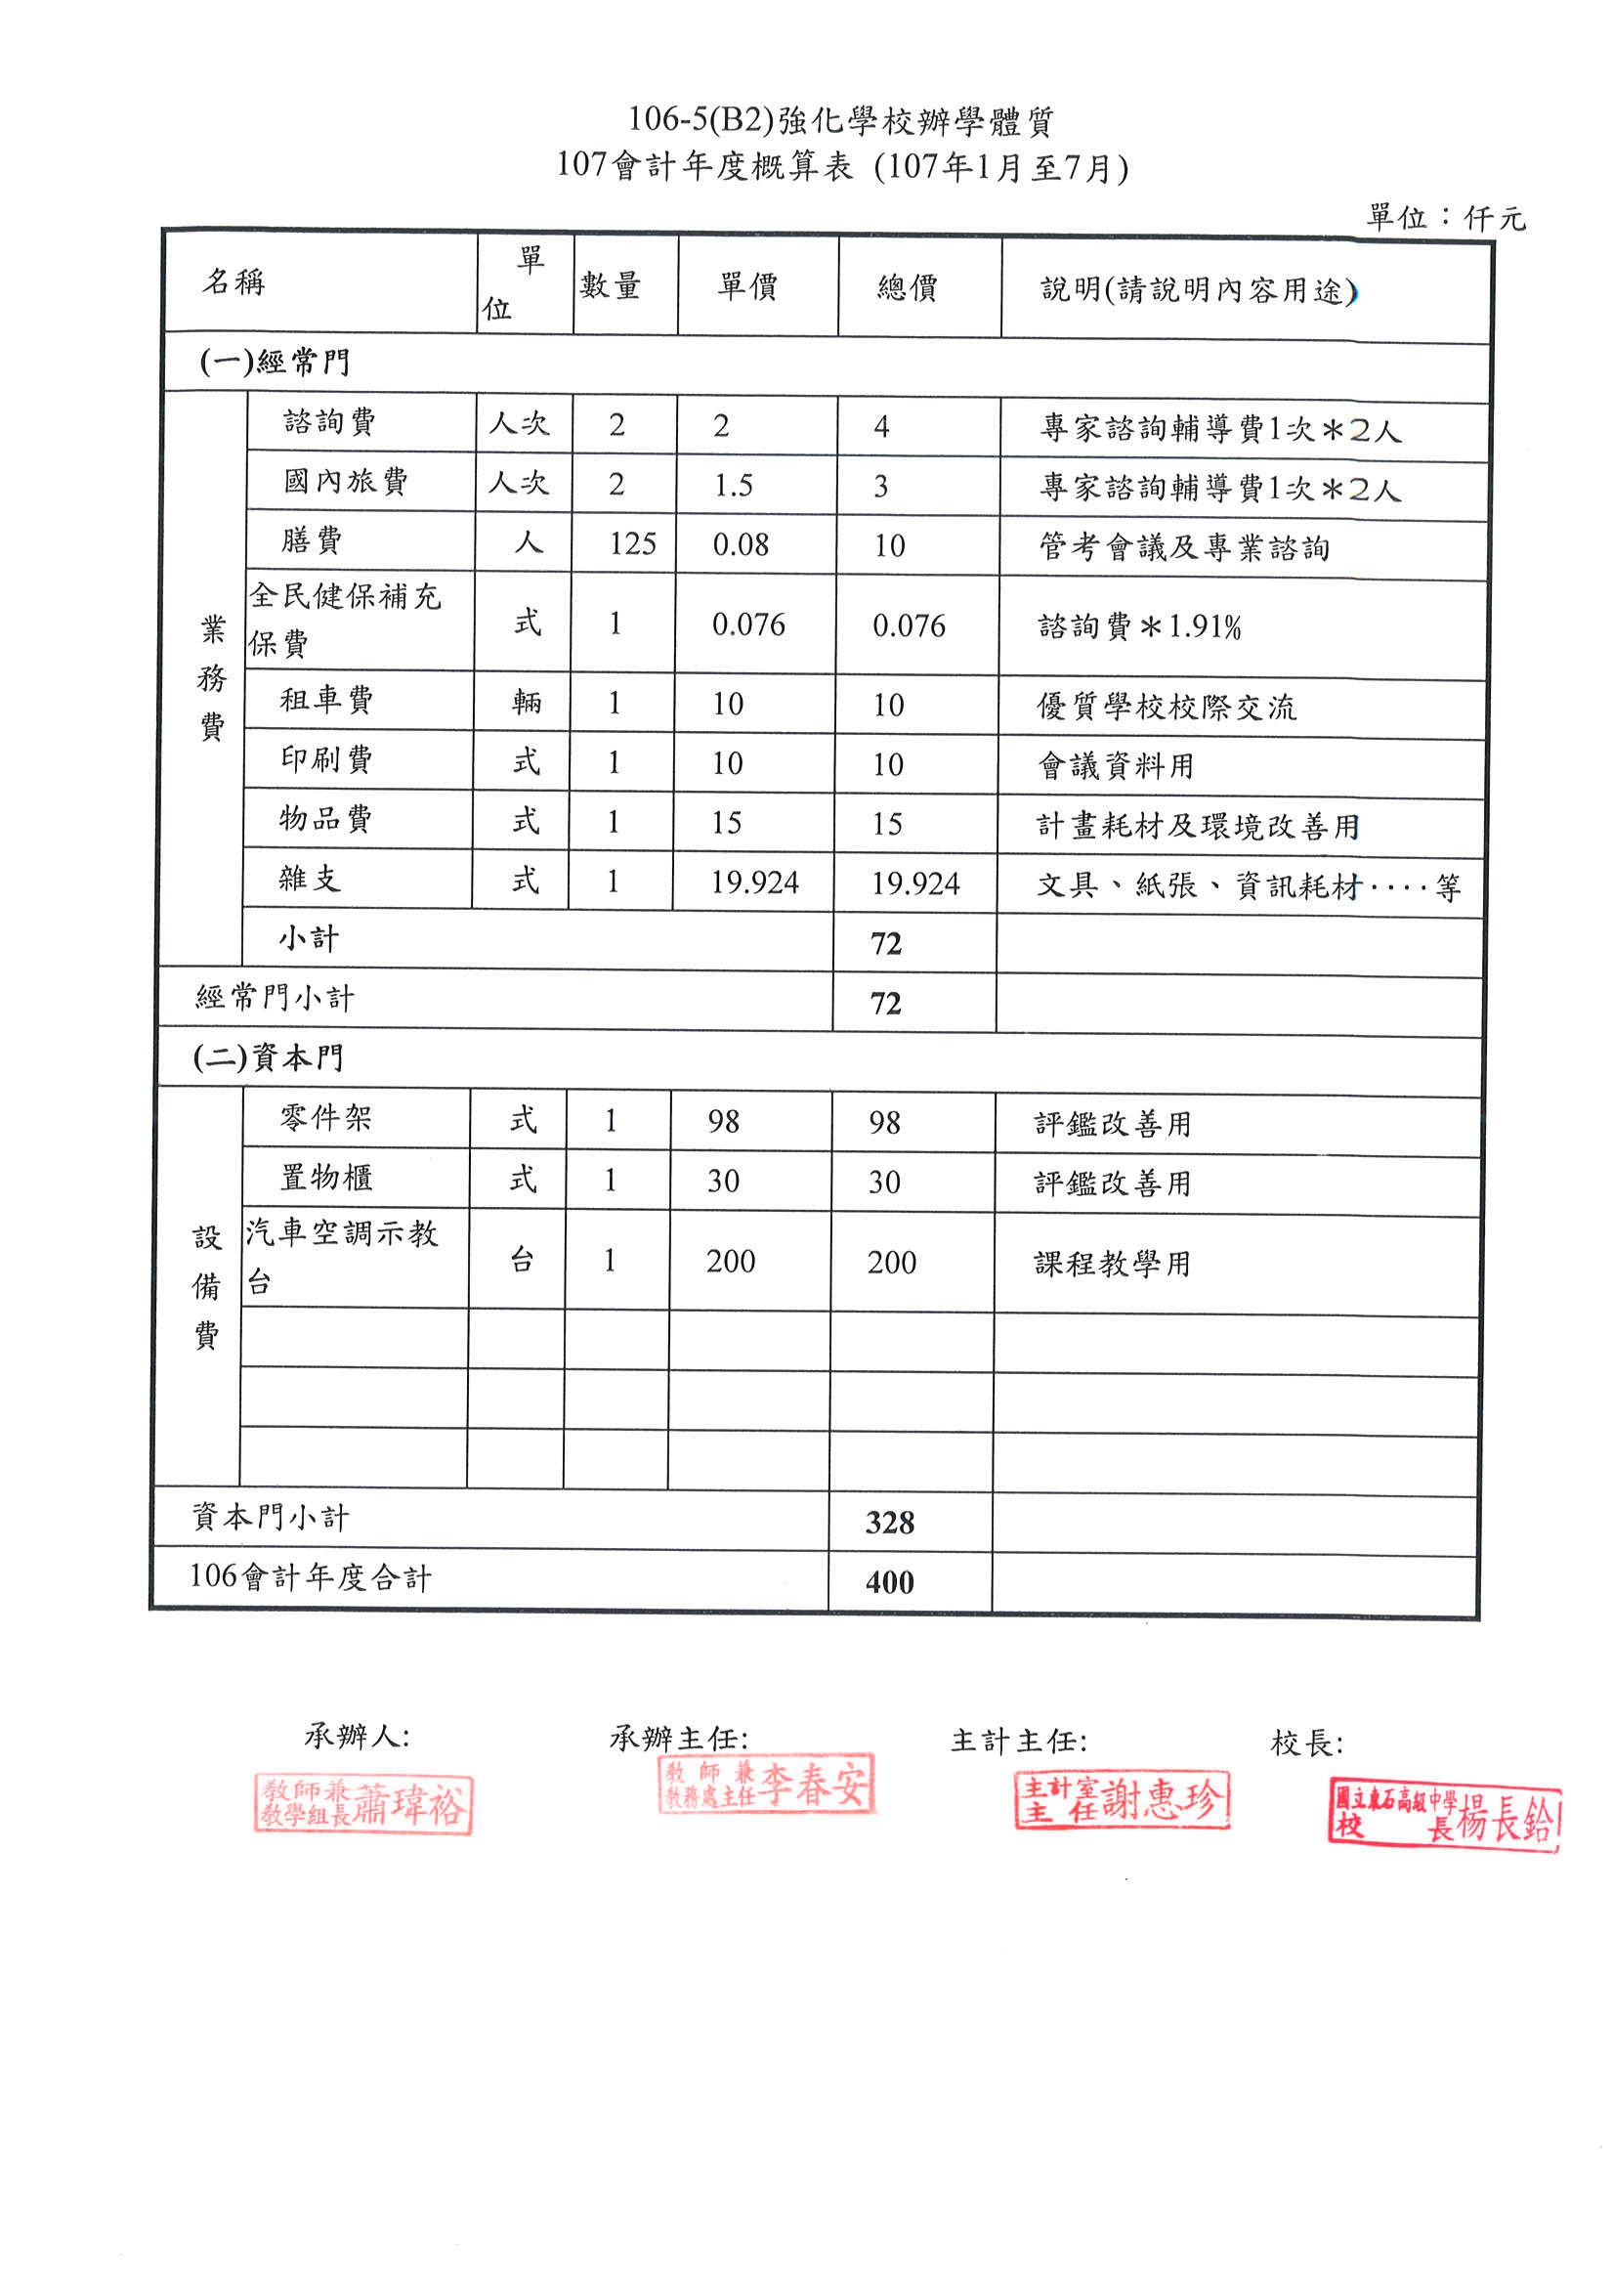
子計畫詳細內容
- 子計畫5【編號：106-5(B2)】
- 子計畫名稱：強化學校辦學體質
- 依據
(一)教育部修訂頒布之「高職優質化輔助方案」計畫。
(二) 國立東石高級中學校校務發展計畫。。
(三) 高職優質化輔助方案關鍵指標 KPI。
二、目的
(一)改善學校評鑑意見，強化學校辦學體質，提升教學及學習質量，促進學校優質。
(二)藉由汽車科發展規劃，擬定汽科發展目標及強化校本位課程，建立汽車科特色與形象。
（三）藉由經費挹注改善汽車科實習工廠教學環境，建立安全整潔的廠域環境。
(四)透過定期專案管考，順暢優質化計畫推動，解決計畫執行難處，提升整體計畫效益。
經由提升優質化績效，改善學校辦學體質，藉由汽車科發展規劃及建立安全整潔的實習工廠教學環境，以改善評鑑所列缺失。本項子計畫主要目的架構如下圖：

(一) 提升優質化績效，改善學校辦學體質。
(二) 藉由汽車科發展規劃，建立汽車科特色與形象。
(三) 建立安全整潔的實習工廠教學環境，以改善評鑑所列缺失。
三、主辦單位：教務處、學務處、總務處、實習處、汽車科。
四、承辦單位：教務處、汽車科。
五、辦理日期：自106學年度起至108學年度
六、組織分工

強化辦學體質
楊長鉿 校長

實習處
協同督導

改善汽車科實習工廠教學環境
汽車科
食品科、汽車科

提升優質化績效
教務處 、實習處

教務處
協同督導

檢核汽車科發展計
畫 、教務處 、實習處、汽車科

七、參加人員
序 | 人 員 | 姓名 | 職稱 | 工作項目
1 | 主持人 | 楊長鉿 | 校長 | 統籌督導促進學校辦學體質
2 | 成 員 | 李春安 | 教務主任 | 協同督導促進學校辦學體質
3 | 成 員 | 吳東利 | 實習主任 | 協同督導促進學校辦學體質
4 | 成 員 | 吳明儒 | 總務主任 | 協同督導促進學校辦學體質，改善工廠習實教學環境
5 | 成 員 | 曾獻堂 | 科主任 | 統籌執行汽車科發展規劃工廠習實教學環境之改善
6 | 成 員 | 呂明軒 | 技士 | 協助執行汽車科工廠習實教學環境之改善
7 | 成 員 | 郭俊驛 | 專任教師 | 協助汽車科發展規劃工廠習實教學環境之改善
8 | 成 員 | 楊智宇 | 專任教師 | 協助汽車科發展規劃工廠習實教學環境之改善
9 | 成 員 | 陳科仁 | 專任教師 | 協助汽車科發展規劃工廠習實教學環境之改善
八、實施方式與內容
(一)提升優質化專案績效
主辦單位：教務處。
協辦單位：校長室、教務處、學務處、實習處、總務處、輔導室、圖書館。
辦理對象：優質化推動人員。
辦理原由：成立優質化計畫推動小組，透過定期會議，對計畫執行、經費運用、內部管考、外部專家諮詢、績效評估及成果報告等，進行溝通與協調，並加以督導考核各子計畫進度及成效，以利計畫整體效能之提升。並且藉由與優質學校交流，以學習「觀摩學習向度的核心操作事項」、「學習方案的系統結構」、「分析優質方案的經營策略」、「歸納學習方案成功關鍵要素」，來輔助學校推動優質化滾動式改進之方，收取學習良性競爭之效。
辦理內容：
(1)由校長主持每月定期召開會議，成員包括校內優質化計畫推動人員，檢討各子計畫工作執行進度及工作項目，並進行成效檢核，每學期期末提出績效檢核報告。
(2)彙整優質化各子計畫推動跨校之主題化夥伴學習、策略化聯盟學校合作績效，提報優質化自主管理會議。
(3)每學期辦理1次外部專業諮詢，檢核優質化推動成效與提供精進措施意見。
(4)於上下學期與優質化學校共同辦理各1次學校間之經驗交流活動。
(二)檢核汽車科發展計畫
主辦單位：汽車科。
協辦單位：實習處。
辦理對象：汽車科同仁
辦理原由：透過學校評鑑意見之改善，促進學校進行自我改進，以確保教學及學生學習品質，擬定汽車科發展目標及校本位課程，提升教學品質，強化汽車科特色及形象。
辦理內容：
(1)於上學期透過科學研究會規劃本科發展目標及校本位課程，修訂本發展計畫與績效目標。
(2)召開課程發展委員會審議，並經主管經關審核通過後，公告學校網頁。
(3)定期檢核群科發展目標與達成情形，適時提出修訂內容。
(三)改善汽車科實習工廠教學環境
主辦單位：汽車科。
協辦單位：實習處、總務處。
辦理原由：透過學校評鑑意見之改善，促進學校進行自我改進，以確保教學及學生學習品質，進而強化學校辦學體質，以達成學校永續發展。
辦理內容：
- 檢視分析105學年度學校評鑑報告汽車科之改善意見。
- 購置置物櫃、零件架及評鑑改善建議課程開設之相關實習設備。
(2)規畫逐年完成改善意見之工程。
(3)進行105學年改善工程並檢核自評成果。
九、工作進度
執行月份  工作項目 |  |  | 106年 |  |  |  |  |  | 107年
 |  |  | 8 | 9 | 10 | 11 | 12 | 1 |  | 2 | 3 | 4 | 5 | 6 | 7
1 | 提升優質化專案績效 | 預定
1 | 提升優質化專案績效 | 實際
2 | 檢核汽車科發展計畫 | 預定
2 | 檢核汽車科發展計畫 | 實際
3 | 改善汽車科實習工廠教學環境 | 預定
3 | 改善汽車科實習工廠教學環境 | 實際
填表說明：1.子計畫工作項目臚列以擇要簡明為原則。
2.各子計畫應珍視資源並依預定進度定期召開會議管控進度。
十、獎勵與考核
辦理本計畫有功人員，由學校本權責予以敘獎以為鼓勵。
十一、經費需求
單位：仟元
年 度 | 經常門 | 資本門 | 合 計
106年度(8至12月) | 72 | 218 | 290
107年度(1至07月) | 72 | 328 | 400
總 計 | 144 | 546 | 690
十二、本實施計畫經優質化工作會議通過後，陳校長核定後實施，修正時亦同。

●子計畫6【編號：106-6 (B3)】
一、計畫名稱 | 學生多元展能
二、計畫目標 | 技藝扎根.金手卓越培訓特色課程  1. 鼓勵教師指導學生參加全國技藝（能）競賽，並提升獲獎人數。  2.鼓勵教師指導學生參加各職類乙級檢定，並提升乙級技術士通過人數。  3.加強產學合作，聘請產官學界優秀師資指導師生相關競賽資訊。  4.充實實習教學設備，強化各職類檢定場設施，打造更優質的學習環境。  5.結合鄰近大專院校教學資源與產業界專業人士，課程與產業現況連結，發展與精進專業課程內涵，課程與產業界連結，促進學校與產業界的技術與專業知識之交流。  6.鼓勵指導教師多參與進修研習，尤其是有關全國技能競賽決賽或國際技能競賽，命題趨勢及使用機具設備之研習，期能充實自我專業技能。  7.提升教師的實務教學能力，透過產學合作共同培育具有實作力的優質學生。  8.積極爭取學生至產企業界校外參觀或實習機會，以提早體驗職場，建立正確的工作態度，增進未來就業之競爭力。  專題製作創新-積極推動專題製作及創意製作競賽  1. 校內各群科專題初賽：實習處辦理校內初賽選拔優秀作品代表參加各群科複賽。  2.參與各群科專題複賽：優秀作品參酌校內初賽委員建議，依食品群格式規定，參加專題複賽  3.全國專題決賽：各群科優勝作品參加全國專題決賽。  4.辦理創意食品加工競賽：題目以創意米、麵食、果蔬加工、畜產加工製備為主。增進學生對  食品加工之興趣及創造力。  5.鼓勵學生創意發展，增進學生之食品加工等基礎能力之熟練度。  6.將「專題製作」、「創客教育」與「電控實作教室」結合，提升專題製作的成果。
三、工作內涵 | 工作項目 |  | 辦理處室 |  | 實施對象 |  |  | 辦理時程
三、工作內涵 | 校內報名宣導 |  | 實習處 |  | 全校高三學生 |  |  | 9 月
三、工作內涵 | 校內報名收件 |  | 實習處 |  | 全校報檢學生 |  |  | 12-1月
三、工作內涵 | 假日加強學術科訓練及模擬測試 |  | 電機科.食品加工科  汽車科 |  | 全體指導教師及學生 |  |  | 9-1 月
三、工作內涵 | 參與乙級中式麵食等各項職類檢定 |  | 電機科.食品加工科  汽車科 |  | 全校報檢學生 |  |  | 1-7月
四、經費需求 | 期程 |  | 資本門(仟元) |  | 經常門(仟元) |  |  | 合計(仟元)
四、經費需求 | 106學年度 |  | 539 |  | 499 |  |  | 1038
四、經費需求 | 107學年度 |  | 550 |  | 500 |  |  | 1050
四、經費需求 | 108學年度 |  | 550 |  | 500 |  |  | 1050
四、經費需求 | 總 計 |  | 1639 |  | 1499 |  |  | 3138
五、預期效益 | 1. 增加學生英文學力素養，提升學生學習興趣奠定基礎。  2. 提昇專業技能整合實務，專題證照競賽成果逐年提昇。
五、預期效益 | 指標項目 |  |  | 106學年度 |  |  | 107學年度 |  | 108學年度
五、預期效益 |  |  |  | 目標 |  | 績效 | 目標 | 績效 | 目標 | 績效
五、預期效益 | 方案量化指標 | 4.2專業群科畢業生取得乙級專業證照的平均張數逐年提高 |  | 30 |  |  | 40 |  | 50
五、預期效益 | 方案量化指標 | 4.3學校每學年辦理專題製作成果展次數 |  | 2 |  |  | 3 |  | 4
五、預期效益 | 方案量化指標 | 4.4專業群科畢業生未升學未就業比率逐年降低 |  | 4 |  |  | 3 |  | 2
五、預期效益 | 方案量化指標 | 4.5學生每學年參加服務學習平均時數 |  | 8小時/人 |  |  | 10小時/人 |  | 12小時/人
五、預期效益 | 校定  量化  指標 | S4.8學生創新研發件數 |  | 1 |  |  | 1 |  | 2
五、預期效益 | 校定  量化  指標 | S4.10學生專題製作獲奬件數 |  | 2 |  |  | 3 |  | 4
五、預期效益 | 校定  量化  指標 | S4.12學生參加全國技藝(能)競賽獲獎人數比率 |  | 45% |  |  | 55% |  | 60%
五、預期效益 | 校定  量化  指標 | S4.13學生人數與社團數比 |  | 2.5 |  |  | 3 |  | 3
註：預期效益中指標項目之撰寫，請參照高職優質化輔助方案中，附錄「高職優質化教育政策KPI、方案指標及校定量化指標之內容」。
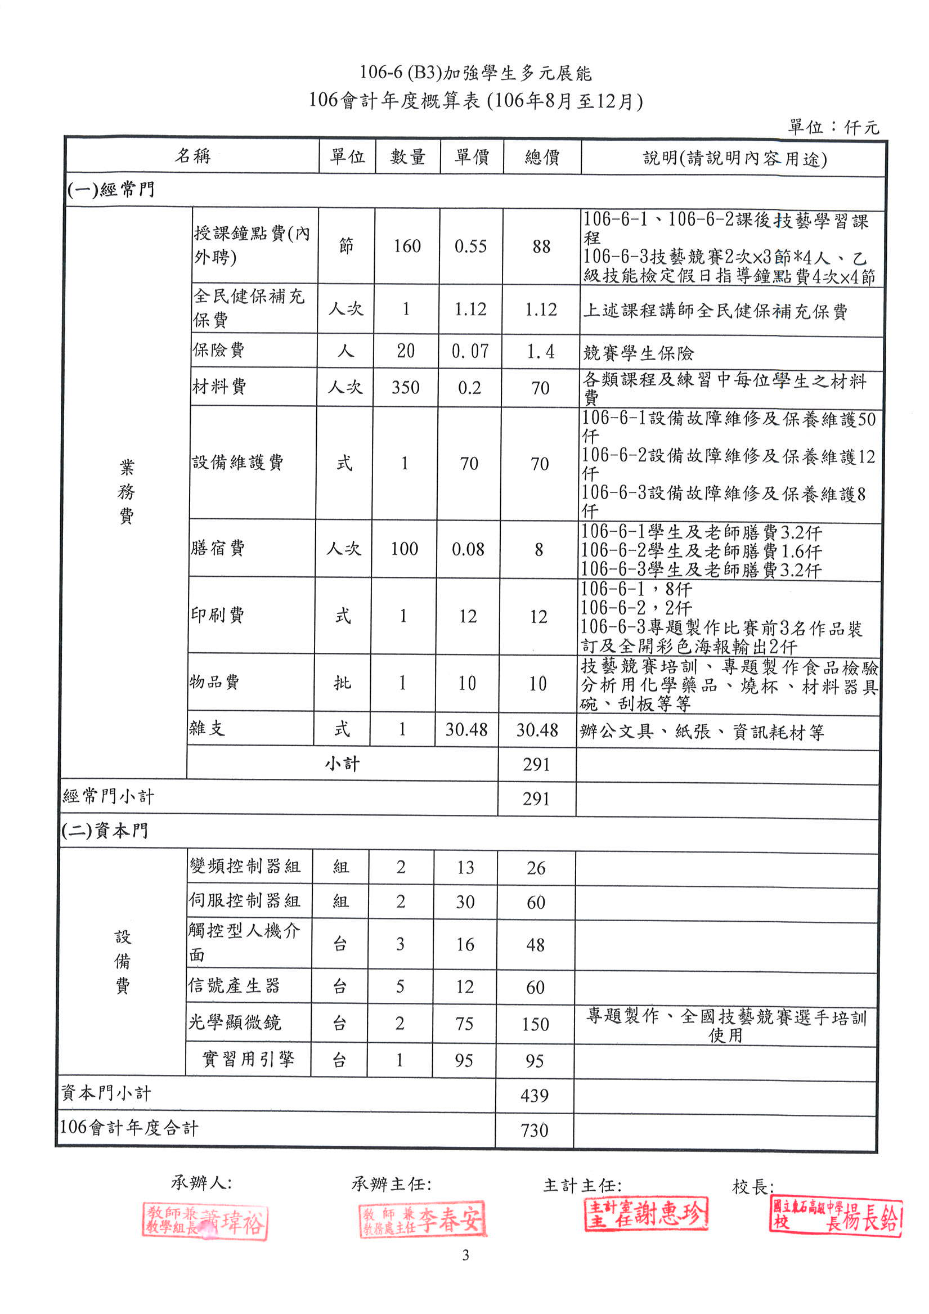
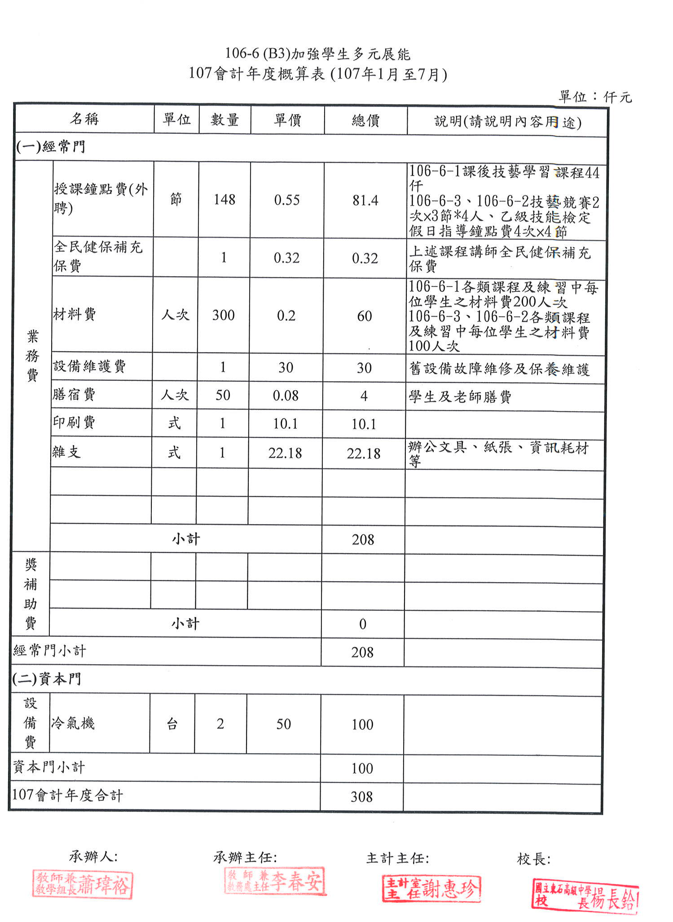
子計畫詳細內容
- 子計畫106-6：B3 加強學生多元展能
- 子計畫名稱：技藝扎根.金手卓越培訓特色課程計畫
- 依據
（一）101年4月3日教中(三)字第1010506563號書函修訂「高職優質化輔助方案」。
（二）配合107課綱十二年國教及國立東石高級中學106學年度推動高職優質化實施計畫。
（三）以學校本位特色課程多元發展、適性學習課程為主，計畫內涵中提升各群科之專業能力、各群科之製備能力及提升各群科專題製作之專業能力，和推動輔導參與乙級檢定及全國中等學校技藝競賽及全國技能競賽等相關活動辦理。
- 目的
（一）透過全國技藝(能)競賽及校際專業競賽，讓學生與各校好手技藝專業能力的交流，提高教學與實習成效，培養學生多元發展，增強實作能力與自信心，也期能獲得各升學管道加分或保送甄審機會。
（二）提供多元學習，辦理各職種乙級等證照培訓，提高證照考取率，增進未來學生進入職場的競爭力，創造就業機會。
（三）藉由推動參加全國專題製作競賽，落實107課綱專題製作特色課程，培養創新思考模式，提昇實作能力、科技知識整合及養成學生研究精神、倡導學生研究發明風氣，激發學生創意創新的興趣、想像力、思考力及創造力奠定科技及研究發展基礎。
（四）配合技職再造鼓勵學生取得產業需求相對應專業證照，證照取得的增加，能提昇未來學生進入職場的競爭力增加就業機會，畢業均具有立即就業的能力，全面提升專業教育品質，培養優秀專才，讓學生「畢業就能立即就業」。
三、主辦單位：實習輔導處
四、承辦單位：電機科、機械科、汽車科、食品加工科
五、辦理日期：106年8月至107年7月。
六、組織分工
(一)電機科
 | 人員 | 姓名 | 職 稱 | 工作項目
1 | 主持人 | 吳東利 | 實習輔導主任 | 督導統整各項活動
2 | 成 員 | 簡圭鈺 | 就業輔導組長 | 督導、協助各項活動進行
3 | 成 員 | 鄧世欽 | 電機科主任 | 計畫編寫、執行，經費核銷，成果報告
4 | 成 員 | 林全約 | 教師 | 協助各項活動進行
5 | 成 員 | 唐山林 | 教師 | 協助各項活動進行
6 | 成 員 | 李俊勇 | 教師 | 協助各項活動進行
7 | 成 員 | 陳柏妤 | 教師 | 協助各項活動進行
8 | 成 員 | 劉丁銘 | 教師 | 協助各項活動進行
9 | 成 員 | 陳永德 | 教師 | 協助各項活動進行
10 | 成 員 | 黃炳睿 | 教師 | 協助各項活動進行
11 | 成 員 | 蔡漢城 | 教師 | 協助各項活動進行
12 | 成 員 | 吳明憲  林志雄 | 技士、技佐 | 負責科內活動執行完後，場地復原機台歸位
(二)汽車科
 | 人員 | 姓名 | 職 稱 | 工作項目
1 | 主持人 | 吳東利 | 實習輔導主任 | 督導統整各項活動
2 | 成 員 | 簡圭鈺 | 就業輔導組長 | 督導、協助各項活動進行
3 | 成 員 | 曾獻堂 | 汽車科主任 | 計畫編寫、執行，經費核銷，成果報告
4 | 成 員 | 李春安 | 教師 | 協助各項活動進行
5 | 成 員 | 郭俊驛 | 教師 | 協助各項活動進行
6 | 成 員 | 陳科仁 | 教師 | 協助各項活動進行
7 | 成 員 | 楊智宇 | 教師 | 協助各項活動進行
8 | 成 員 | 呂明軒 | 技士 | 負責科內活動執行完後，場地復原機台歸位
(三) 食品加工科
 | 人員 | 姓名 | 職 稱 | 工作項目
1 | 主持人 | 吳東利 | 實習輔導主任 | 督導統整各項活動
2 | 成 員 | 簡圭鈺 | 就業輔導組長 | 督導、協助各項活動進行
3 | 成 員 | 黃淑婷 | 食品加工科主任 | 計畫編寫、執行，經費核銷，成果報告
4 | 成 員 | 吳怡蓉 | 教師 | 協助各項活動進行
5 | 成 員 | 張榮娟 | 教師 | 協助各項活動進行
6 | 成 員 | 蘇庭誼 | 教師 | 協助各項活動進行
7 | 成 員 | 張淑貞 | 教師 | 協助各項活動進行
8 | 成 員 | 蔡政和 | 教師 | 協助各項活動進行
9 | 成 員 | 蔣秀暖 | 技士 | 負責科內活動執行完後，場地復原機台歸位
七、參加人員：本校各群科教師及全校學生。
八、實施方式
（一）、參與全國技藝及全國技能競賽：
（1） 各專業類科提出校內競賽計劃書，規劃相關課程：配合電機科檢定及競賽職種偏重在室內配線及工業配線，所以在一年級實習課時就開授這兩門課程，加強學生的基礎訓練。
（2） 舉辦各職種校內初賽：挑選儲備選手，請相關任課老師利用實習課時，挑選學術科成績較佳學生，並尊重學生意願，鼓勵其加入儲備選手訓練行列。電機科參加室內配線及工業配線；食品加工科參加食品加工組及食品檢驗分析組；汽車科參加汽車修護，從一年級學生培訓至二~三年級參加，1~3人/組參加競賽。
（3） 提出各職種選手培訓計畫，成立指導老師教練團：鼓勵電機科教師加入教練團擔，擔任相關職種指導老師。
（4） 各職種選手積極培訓，加強儲備選手培訓：由指導老師利用假日或寒暑假期間，依訓練教材培訓儲備選手鼓勵參加技能檢定：儲備選手於一年級時，就訓練參加相關職類丙級技檢，其餘同學於二年級時參加在校生丙級技能檢定，並於實習課時提供檢定相關資訊與技能培養，若已取得丙級技檢證照者，則於三年級時鼓勵其參加乙級技檢。
（5） 辦理全國技藝(能)競賽選手及指導老師座談會。
（6） 積極參與各項競賽，選手參加各類群全國技藝(能)競賽：一、二、三年級都可參加全國技能競賽初、決賽，視選手程度決定報名參賽人選，必要時辦理選拔賽；工科技藝競賽依規定選擇三年級學生報名參加，若有參賽資格則鼓勵選手參加國手選拔。
（7） 辦理全國技藝(能)競賽檢討會議。
（8） 積極與業界或職訓中心交流：為了充實指導老師的功力，應積極安排與鼓勵指導老師前往業界交流或實習，並能與各職訓中心相關訓練師交換訓練心得，以爭取較佳成績。
（二）、專題創新-積極推動專題製作及創意特色製作競賽：
(1) 校內專題製作初賽：實習處辦理校內各職種初賽選拔優秀作品代表參加各群科複賽。
(2) 各群科專題複賽：優秀作品參酌校內初賽委員建議，依各群格式規定，參加專題複賽。
(3) 全國專題決賽：各群科優勝作品參加全國專題決賽。
(4）食品加工科辦理創意食品加工競賽：題目以當地特色創意米、麵食、果
蔬加工、畜產加工製備為主。增進學生對食品加工之興趣及創造力。
(5）鼓勵全校學生創意發展，增進學生之專業等基礎能力之熟練度。
（三）、技藝超群，證照達人-積極推動乙級技能檢定培訓
(1)提供多元學習，辦理室內配線、工業配線、汽車修護、機器腳踏車修護、食品檢驗分析、烘焙食品及中式麵食等證照培訓，提高證照考取率，增進未來學生進入職場的實力與競爭力。
(2)配合技職再造鼓勵學生取得產業需求相對應專業證照，證照取得的增加，能提昇未來就業機會，畢業均具有立即就業的能力，全面提升專業教育品質，培養優秀專才，讓學生「畢業能立即就業」。
九、實施內容
（一）、參加全國技藝（能）競賽：
1.全國技藝競賽辦理流程規劃：
編號 | 實施內容 | 辦理單位 | 參與對象 | 月份
1 | 提出校內競賽計劃書 | 電機科、汽車科 食品加工科、機械科 | 指導教師 | 5
2 | 各職種校內初賽選拔 | 電機科、汽車科 食品加工科、機械科 | 本校學生 | 5-8
3 | 各類科全國技藝競賽第一階段報名、繳費 | 實習處 | 實習組 | 6-7
4 | 各職種選手培訓計畫提報 | 電機科、汽車科 食品加工科、機械科 | 指導教師 | 7
5 | 各職種選手假日積極培訓 | 電機科、汽車科 食品加工科、機械科 | 指導教師  各選手 | 7-11
6 | 各職種正選手報名 | 實習處 | 實習組 | 9
7 | 農科職種抽籤選手報名 | 實習處 | 實習組 | 10
8 | 全國技藝競賽選手及指導老師座談會 | 實習處 | 指導教師  各選手 | 10
9 | 選手參加各類群全國技藝競賽 | 實習處 | 指導教師  各選手 | 11-12
10 | 全國技藝競賽檢討會議 | 實習處 | 指導教師 | 12
（二）專題創新-積極推動專題製作及創意製作競賽流程規劃：
編號 | 實施內容 | 辦理單位 | 參與對象 | 月份
1 | 校內初賽報名及宣導 | 實習處 | 全校教師學生 | 11-12
2 | 校內初賽收件 | 實習處 | 參賽學生 | 1-2
3 | 校內初賽評選 | 實習處 | 評選團隊 | 2
4 | 各群科複賽 | 實習處 | 指導教師  參賽選手 | 2-3
5 | 參加全國專題暨創意作品競賽決賽 | 電機科、汽車科 機械科、食品加工科 | 指導教師  參賽選手 | 4-5
6 | 參與各項專題製作研習活動 | 電機科、汽車科 機械科、食品加工科 | 指導教師 | 1-12

十、工作進度
執行月份  工作項目 |  |  | 106年 |  |  |  |  |  | 107年
 |  |  | 8 | 9 | 10 | 11 | 12 | 1 |  | 2 | 3 | 4 | 5 | 6 | 7
1 | 提出校內競賽計劃書 | 預定
1 | 提出校內競賽計劃書 | 實際
2 | 各職種校內初賽選拔 | 預定
2 | 各職種校內初賽選拔 | 實際
3 | 各類科全國技藝競賽第一階段報名、繳費 | 預定
3 | 各類科全國技藝競賽第一階段報名、繳費 | 實際
4 | 各職種選手培訓計畫提報 | 預定
4 | 各職種選手培訓計畫提報 | 實際
5 | 各職種選手假日積極培訓 | 預定
5 | 各職種選手假日積極培訓 | 實際
6 | 各職種正選手報名 | 預定
6 | 各職種正選手報名 | 實際
7 | 各職種抽籤選手報名 | 預定
7 | 各職種抽籤選手報名 | 實際
8 | 全國技藝競賽選手及指導老師座談會 | 預定
8 | 全國技藝競賽選手及指導老師座談會 | 實際
9 | 選手參加各類群全國技藝競賽 | 預定
9 | 選手參加各類群全國技藝競賽 | 實際
10 | 全國技藝競賽檢討會議 | 預定
10 | 全國技藝競賽檢討會議 | 實際
11 | 選手參加全國技能(初)競賽 | 預定
11 | 選手參加全國技能(初)競賽 | 實際
12 | 入選選手參加全國技能(決)競賽 | 預定
12 | 入選選手參加全國技能(決)競賽 | 實際
填表說明：1.子計畫工作項目臚列以擇要簡明為原則。
2.各子計畫應珍視資源並依預定進度定期召開會議管控進度。
十一、獎勵與考核
- 對於能自發且全程參與學習計畫之學生，根據其行動方案執行的成效活動的表現，予
以不同程度之獎勵。
（二）本計畫辦理完畢，對於各職科科主任與技士佐其工作人員，由學校依本權責辦理獎勵與考核。
十二、經費需求
單位：仟元
年 度 | 經常門 | 資本門 | 合 計
106年度(8至12月) | 291 | 439 | 730
107年度(1至07月) | 208 | 100 | 308
總 計 | 499 | 539 | 1038
十三、本實施計畫經優質化審查通過後，陳請校長核定後實施，修正時亦同。

●子計畫7【編號：106-7(B4)】
一、計畫名稱 | 「遇見卓越、藝術深耕」計畫
二、計畫目標 | - 每學期辦理「遇見卓越大師」，邀請藝術、人文或音樂等主題之大師系列講座，促進同學增廣見聞及見證講者自身發展歷程，進而開展自我生命視野，達成典範學習及陶冶性情的預期成效。  - 以管弦及打擊樂器課程的推動做為基礎，成立週末管樂班。讓學生除了在基礎學科知識學習上，亦有習得音樂技能來陶冶自我人生。  - 藉由社團成果發表、升旗演奏及全國性管樂競賽，激發學生對自我信心的積極展現。  - 積極參與社區遶境活動、踩街活動及對弱勢團體的義演活動，讓學生體驗人生及服務利他的人生觀。  - 辦理「表演藝術家」或「駐校藝術家」之美感藝文活動，從事戲劇表演、音樂演出等活動，培養師生對於藝文欣賞與審美觀，激發對於美感教育認識及藝文創作之潛能。  - 藉由推廣多元閱讀活動，增進師生閱讀興趣，進而養成閱讀習慣，營造全校閱讀風氣，以閱讀分享心得，豐富生命，美化人生。  - 結合校園文化特色，建置可彰顯文化遺產的校園環境，激發師生產生地方認同，形塑共同記憶。  - 運用閒置空間，營造具美感之學習環境、展演空間，將美感教育落實於生活中，涵育師生美感素養、藝術涵養。
三、工作內涵 | 工作項目 |  | 辦理處室 | 實施對象 |  |  | 辦理時程
三、工作內涵 | 遇見卓越  大師講座 |  | 輔導室  圖書館 | 本校全體師生 |  |  | 每月辦理  1~2場次
三、工作內涵 | 週末管樂班 |  | 學務處  教務處 | 學生 |  |  | 週六實施
三、工作內涵 | 週會、社團  的樂隊演奏 |  | 學務處  總務處 | 學生 |  |  | 週會
三、工作內涵 | 校外活動演出 |  | 學務處 | 社區團體 |  |  | 受邀參加或主動服務
三、工作內涵 | 校園美感  藝文活動 |  | 輔導室  圖書館 | 本校全體師生 |  |  | 每學年辦理  3~4場次活動
三、工作內涵 | 傳承軌跡  創新藝境 |  | 總務處 | 本校全體師生 |  |  | 106.08～107.07
四、經費需求 | 期程 |  | 資本門(仟元) | 經常門(仟元) |  |  | 合計(仟元)
四、經費需求 | 106學年度 |  | 396 | 268 |  |  | 664
四、經費需求 | 107學年度 |  | 456 | 300 |  |  | 756
四、經費需求 | 108學年度 |  | 500 | 400 |  |  | 900
四、經費需求 | 總 計 |  | 1352 | 968 |  |  | 2320
五、預期效益 | - 經由「遇見卓越大師講座」分享，讓學生認識講師接近該領域的緣由，還有只要針對某個領域努力專注地投入，找尋生命中的各種可能的發展機會，就能讓自己發光，展現藝術美感的價值。  - 讓學生藉由樂器的學習而增得一項技能，使其對音樂方面能有基本的藝術鑑賞能力。  - 透過管樂社區巡演，並和弱勢團體分享，讓學生感受到自我生命價值的延伸。  - 透過服務行動與反思機制，啟發學生主動關懷弱勢族群，建立服務的人生觀。  - 透過美感及藝術相關課程活動紮根，陶冶學生的文化藝術創作素養，鼓勵及期待學生課餘之時，能培養多元興趣發展。  - 校內持續推廣閱讀活動，增加學生閱讀書籍種類及數量。  - 配合留存校內的地方產業文化遺跡，將之融入綠美化景觀中，凸顯校園特有歷史文化，師生置身於此氛圍，達到寓教於環境。
五、預期效益 | 指標項目 |  |  | 106學年度 |  | 107學年度 |  | 108學年度
五、預期效益 |  |  |  | 目標 | 績效 | 目標 | 績效 | 目標 | 績效
五、預期效益 | 校定量化指標 | S7.2 參與社區在地文藝活動次數 |  | 1次 |  | 2次 |  | 3次
五、預期效益 | 校定量化指標 | S7.4 學生平均參加文藝活動次數 |  | 2場 |  | 3場 |  | 4場
五、預期效益 | 校定量化指標 | S7.5 學校辦理藝文活動次 |  | 4場 |  | 5場 |  | 6場
五、預期效益 | 校定量化指標 | S7.6 圖書館學生借閱率 |  | 20％ |  | 23％ |  | 25％
註：預期效益中指標項目之撰寫，請參照高職優質化輔助方案中，附錄「高職優質化教育政策KPI、方案指標及校定量化指標之內容」。

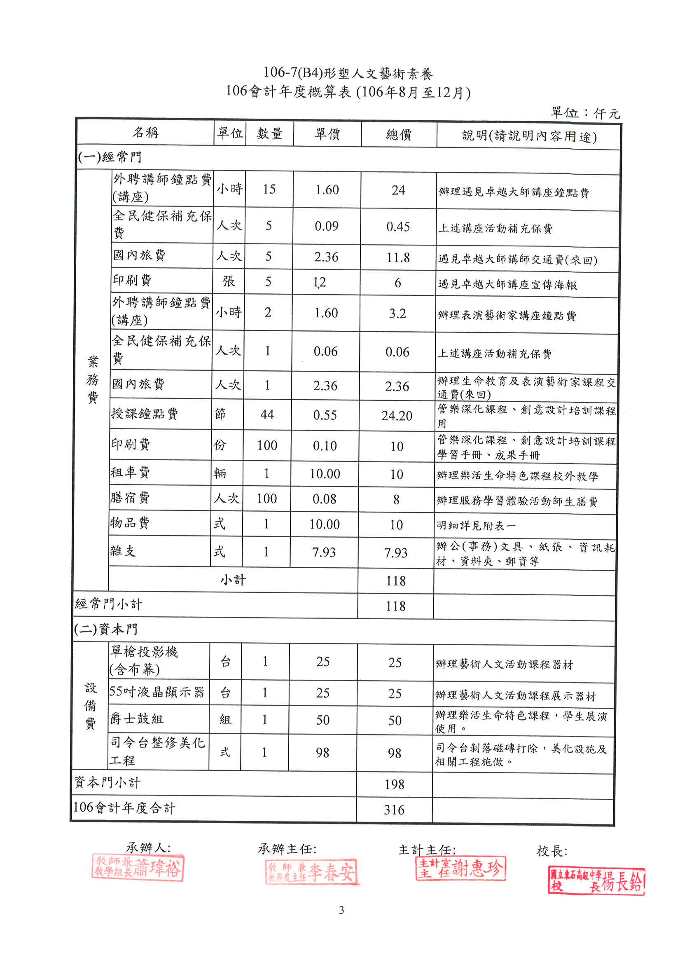

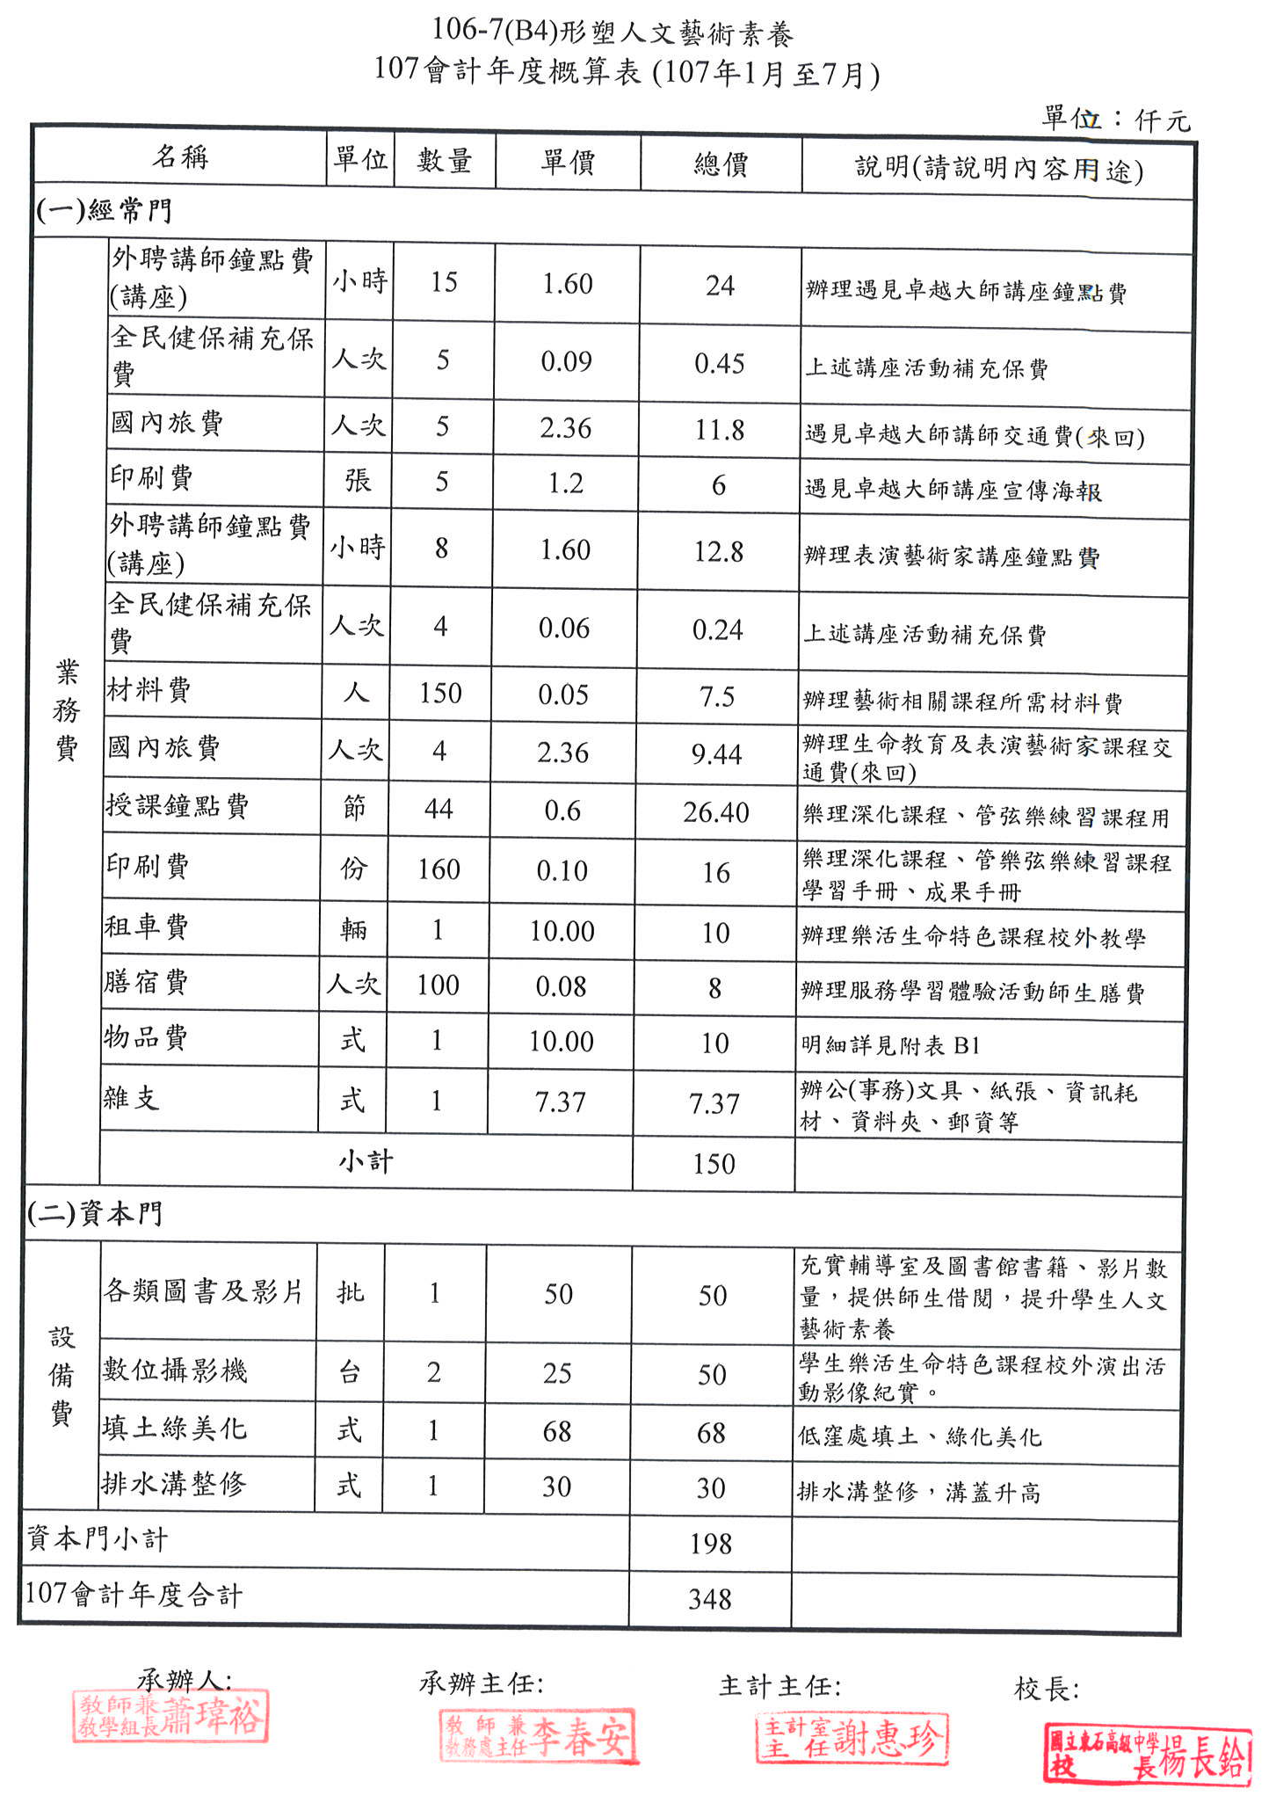

子計畫詳細內容
- 子計畫2【編號：106-7(B4)】
- 子計畫名稱： 「遇見卓越、藝術深耕」文化人文素養提升計畫
一、依據：依據106學年度高職優質化計畫辦理
二、目的：
- 擬邀請各領域藝術、人文、戲劇或音樂專長之領域大師，辦理「遇見卓越大師講座」，提升同學對於各藝文領域能有更深入認識，進而培養及提升同學之藝術涵養。
- 透過課程或活動引導和體驗活動參與，體悟生命的價值和意義，並從「人與自己、人與他人、人與世界」三面向發展本校藝術、人文特色活動，藉由各種不同的刺激體會，加強人文素養的提升。
- 結合本校開設學校相關特色課程，辦理「藝術表演家」或「駐校藝術家」等藝文課程、活動，希望透過各項藝文課程及活動辦理，形塑東高文藝氣氛，培養動靜皆宜的校園氣氛。
- 持續購置各類書籍放置於輔導室及圖書館，結合國文科教師在校內推廣閱讀及文學相關活動，培養學生閱讀習慣，增進閱讀理解能力。
- 運用在地歷史文化特色，結合優質化、均質化資源，完善特色課程、建置可彰顯文化遺產的校園環境，激發師生產生地方認同，形塑共同記憶。
- 運用空間語言概念，營造具美感之學習環境、展演空間，將美感教育落實於生活中，涵育師生美感素養、藝術涵養。

三、主辦單位
國立東石高中
四、承辦單位
學務處、輔導室、圖書館及總務處
五、辦理日期
106學年度(106.8~107.7)
七、參加人員及分工
序 | 人 員 | 姓名 | 職稱 | 工作項目
1 | 主持人 | 林冠宇 | 輔導主任 | 推動、執行整體計畫運作
2 | 成 員 | 吳明儒 | 總務主任 | 負責環境美感工程規劃
3 | 成 員 | 李昌汶 | 訓育組長 | 推動、執行整體計畫運作
4 | 成 員 | 李朝欽 | 教 官 | 協助執行人文素養提升計畫
5 | 成 員 | 張世宗 | 圖書館主任 | 協助執行人文素養提升計畫
6 | 成 員 | 吳京蔚 | 輔導老師 | 協助執行人文素養提升計畫
7 | 成 員 | 楊牧音 | 音樂教師 | 協助執行人文素養提升計畫
8 | 成 員 | 陳慧娥 | 國文老師 | 協助執行人文素養提升計畫
9 | 成 員 | 楊秋芳 | 數學老師 | 協助執行人文素養提升計畫
10 | 成 員 | 楊明杉 | 公民老師 | 協助執行人文素養提升計畫
11 | 成 員 | 黃振銘 | 庶務組長 | 執行環境美感工程施做
12 | 成 員 | 吳榮鐘 | 歷史教師 | 協助在地歷史文化諮詢
13 | 成 員 | 林巖郡 | 美術老師 | 協助美感環境視覺規劃
八、實施方式
- 舉辦藝文相關講座、靜態藝文展覽或動態藝文表演。
- 邀請駐校藝術家或藝術表演家蒞臨學校辦理課程或活動。
- 成立周末管樂班，安排及鼓勵師生參加社區在地文藝活動。
- 依實際需求改善展覽設備增加設施。
- 透過圖書館鼓勵學生參加全國中學生小論文、讀書心得寫作。
- 持續購買人文藝術相關之各類圖書及影片等。
- 將歷史文化意象，融入校園設施當中，營造活力與創造力的美感校園。
- 將閒置空間整理，注入地方文化圖像，增加校園景觀趣味性，並將之融入教學活動中。

九、實施內容
- 辦理「遇見卓越大師講座」
每學期預計辦理4~5場次「遇見卓越大師講座」，邀請藝術、人文及音樂領域的大師系列分享講座，讓同學主動參加與大師對話中，增廣見聞及學習講師生涯楷模，開展生命視野，達到典範學習的預期成效。
- 成立「周末管樂班」
招收對象擴充至全校對學習管樂器有興趣的同學，外聘專業教練於課後或週末時間授課。另外鼓勵同學參加每年朴子配天宮元宵燈會和媽祖誕辰遶境、學校重要慶典儀式、校內成果發表展演、管樂競賽、嘉義國際管樂節踩街、朴子音樂節和其它校際交流。
- 辦理「藝術表演家」或「駐校藝術家」課程或活動
結合本校之音樂課、美術課及其他特色課程時間，辦理各類戲劇、音樂、美學及文學等活動，邀請校外藝術家、音樂家或文學家，不定期至學校辦理音樂、美術或藝術相關課程，讓學校師生藉由課程接觸與認識藝術相關領域，培養對於藝術美學之認識。
- 充實輔導室及圖書館的書籍種類及數量
每年購買人文藝術相關之各類圖書，放置於輔導室或圖書館提供學生借閱及觀賞，並藉由國文科教師持續推動閱讀活動，並鼓勵並指導學生參加全國中學生小論文、讀書心得寫作。
- 校園環境設施美感再造
結合校園美化及情境布置-將司令台兩側梁柱整修，將生硬、嚴肅的建物，融入空間美學設計元素，讓師生經常利用的集合場所，成為啟動活力與創造力的藝術空間。再利用校園閒置空間，注入綠化元素-在綜合大樓鐵道附近空地，改善高低差，延伸空間場域，增加學習、交流空間。
十、工作進度
執行月份  工作項目 |  |  | 106年 |  |  |  |  |  | 107年
 |  |  | 8 | 9 | 10 | 11 | 12 | 1 |  | 2 | 3 | 4 | 5 | 6 | 7
1 | 遇見卓越大師講座 | 預定
1 | 遇見卓越大師講座 | 實際
2 | 周末管樂班及社區活動 | 預定
2 | 周末管樂班及社區活動 | 實際
3 | 表演藝術家講座 | 預定
3 | 表演藝術家講座 | 實際
4 | 推動校內閱讀習慣 | 預定
4 | 推動校內閱讀習慣 | 實際
 | 司令台整修美化 | 預定
 | 司令台整修美化 | 實際
 | 低窪處填土、綠美化 | 預定
 | 低窪處填土、綠美化 | 實際
填表說明：1.子計畫工作項目臚列以擇要簡明為原則。
2.各子計畫應珍視資源並依預定進度定期召開會議管控進度。
十一、獎勵與考核
執行本計畫績效良好，相關同仁及學生報請學校予以行政獎勵。

十二、經費需求
單位：仟元
年 度 | 經常門 | 資本門 | 合 計
106年度(8至12月) | 118 | 198 | 316
107年度(1至07月) | 150 | 198 | 348
總 計 | 268 | 396 | 664
十三、本計畫經校長核可後實施，修正時亦同。
子計畫106-7(B4)「遇見卓越、藝術深耕」人文素養提升計畫 |  |  |  |  |  | 單位：仟元
106會計年度概算表(8-12月)物品費明細附表B1
名稱 |  | 單位 | 數量 | 單價 | 總價 | 說明用途
(一)經常門：
物品費 | 大鼓皮 | 組 | 2 | 1.40 | 2.80 | 活動課程用
物品費 | 小鼓皮 | 組 | 4 | 0.90 | 3.60 | 活動課程用
物品費 | 行進式鼓棒 | 組 | 2 | 0.45 | 0.90 | 活動課程用
物品費 | 樂器布 | 份 | 31 | 0.10 | 0.30 | 活動課程用
物品費 | 長笛通條棒 | 支 | 5 | 0.18 | 0.90 | 活動課程用
物品費 | 小號吹嘴 | 個 | 1 | 1.50 | 1.50 | 活動課程用
物品費 |  |  |  |  | 0.00
物品費 | 合計 |  |  |  | 10.00
子計畫106-7(B4)「遇見卓越、藝術深耕」人文素養提升計畫 |  |  |  |  |  | 單位：仟元
107會計年度概算表(1-7月)物品費明細附表B1
名稱 |  | 單位 | 數量 | 單價 | 總價 | 說明用途
(一)經常門：
物品費 | 大鼓皮 | 組 | 2 | 1.40 | 2.80 | 活動課程用
物品費 | 小鼓皮 | 組 | 4 | 0.90 | 3.60 | 活動課程用
物品費 | 行進式鼓棒 | 組 | 2 | 0.45 | 0.90 | 活動課程用
物品費 | 樂器布 | 份 | 3 | 0.10 | 0.30 | 活動課程用
物品費 | 長笛通條棒 | 支 | 5 | 0.18 | 0.90 | 活動課程用
物品費 | 小號吹嘴 | 個 | 1 | 1.50 | 1.50 | 活動課程用
物品費 |  |  |  |  | 0.00
物品費 | 合計 |  |  |  | 10.00
●子計畫8【編號：106-8 (B5)】
一、計畫名稱 | 產學鏈結、學用合一
二、計畫目標 | 1. 鏈結產業，與產業合作辦理專業技能講授與實作，增廣學生專業技能，提升學生就業能力。  2.讓學生預先了解工作屬性、職場現況及趨勢，增強學生就業知能。  3. 增廣學生對業界的認識，培養學生具備職業道德、倫理及職場文化素養。  4.強化與技專和企業的聯接，結合理論與實作，安排具有特色及一貫性之課程，規劃契合產業需求課程，使學生兼具產業界所需之實作能力與自我學習之理論基礎。  5.引進業師到校教學，以利師生學習產業最新技術，增進學生實務技能及就業能力。
三、工作內涵 | 工作項目 |  | 辦理處室 |  | 實施對象 |  |  | 辦理時程
三、工作內涵 | 1辦理專業技能講座暨職涯講座 |  | 實習處 |  | 全校 |  |  | 106.8-109.07
三、工作內涵 | 2.辦理產業參訪與業界體驗 |  | 實習處  就業輔導組 |  | 電機科  機械科  汽修科  食品加工科學生 |  |  | 106.8-109.07
三、工作內涵 | 3.辦理創意餅乾研習 |  | 實習處  教務處  食品加工科 |  | 食品加工科教師及學生 |  |  | 106.8-109.07
三、工作內涵 | 4.辦理在地食材西點蛋糕研習 |  | 實習處  教務處  食品加工科 |  | 食品加工科教師及學生 |  |  | 106.8-109.07
三、工作內涵 | 5.辦理機電整合自動化控制研習 |  | 實習處  教務處  電機科 |  | 電機科  教師及學生 |  |  | 106.8-109.07
三、工作內涵 | 6.辦理機械科CNC繪圖及3D列印加工研習 |  | 實習處  教務處  機械科 |  | 機械科  教師及學生 |  |  | 106.8-109.07
四、經費需求 | 期程 |  | 資本門(仟元) |  | 經常門(仟元) |  |  | 合計(仟元)
四、經費需求 | 106學年度 |  | 185 |  | 320 |  |  | 505
四、經費需求 | 107學年度 |  | 250 |  | 350 |  |  | 600
四、經費需求 | 108學年度 |  | 220 |  | 350 |  |  | 570
四、經費需求 | 總計 |  | 655 |  | 1020 |  |  | 1675
五、預期效益 | 2.透過辦理產業參訪，提供學生職場實際體驗，增加學生實務知能，以達成與產業接軌和學用合一。  3.透過辦理產學技術交流專業技能研習，引進技專師資及業師到校教學，進行交流合作，激發創新教材產生，增進107課綱特色教材編撰能力，進而增進師生實務技能及培養學生合乎職場趨勢的就業能力。
  1.透過辦理專題演講，師生可汲取業界經驗增廣見聞並增強學生就業知能。
  4.促進業界專家與專任教師教學相長，理論及實務結合，提升技職教育價值。
  5.能與大專校院及社區合作發展課程，促進校際交流及學習。
五、預期效益 | 指標項目 |  |  | 106學年度 |  |  | 107學年度 |  |  | 108學年度
五、預期效益 |  |  |  | 目標 |  | 績效 | 目標 |  | 績效 | 目標 | 績效
五、預期效益 | 方案量化指標 | A2學校與產業合作家數 |  | 合作廠  商2家 |  |  | 3家 |  |  | 4家
五、預期效益 | 方案量化指標 | A5教師參加研習平均時數。 |  | 10小時 |  |  | 15 |  |  | 20
五、預期效益 | 校定量化  指標 | SA2 與大專校院合作課程數。 |  | 1 |  |  | 2 |  |  | 3
五、預期效益 | 校定量化  指標 | SA3 協同教學技專教師人數比率。 |  | 1  ％ |  |  | 2％ |  |  | 3％
五、預期效益 | 校定量化  指標 | SA4 技專教師協同教學科目數。 |  | 1 |  |  | 2 |  |  | 3
五、預期效益 | 校定量化  指標 | SB7 學生參加企業參訪人數比率。 |  | 20％ |  |  | 25 |  |  | 30％
註：預期效益指標項目之撰寫，請參考高職優質化輔助方案「柒﹑實施方式」之「四﹑績效考核」中有關方案量化指標和校定量化指標。

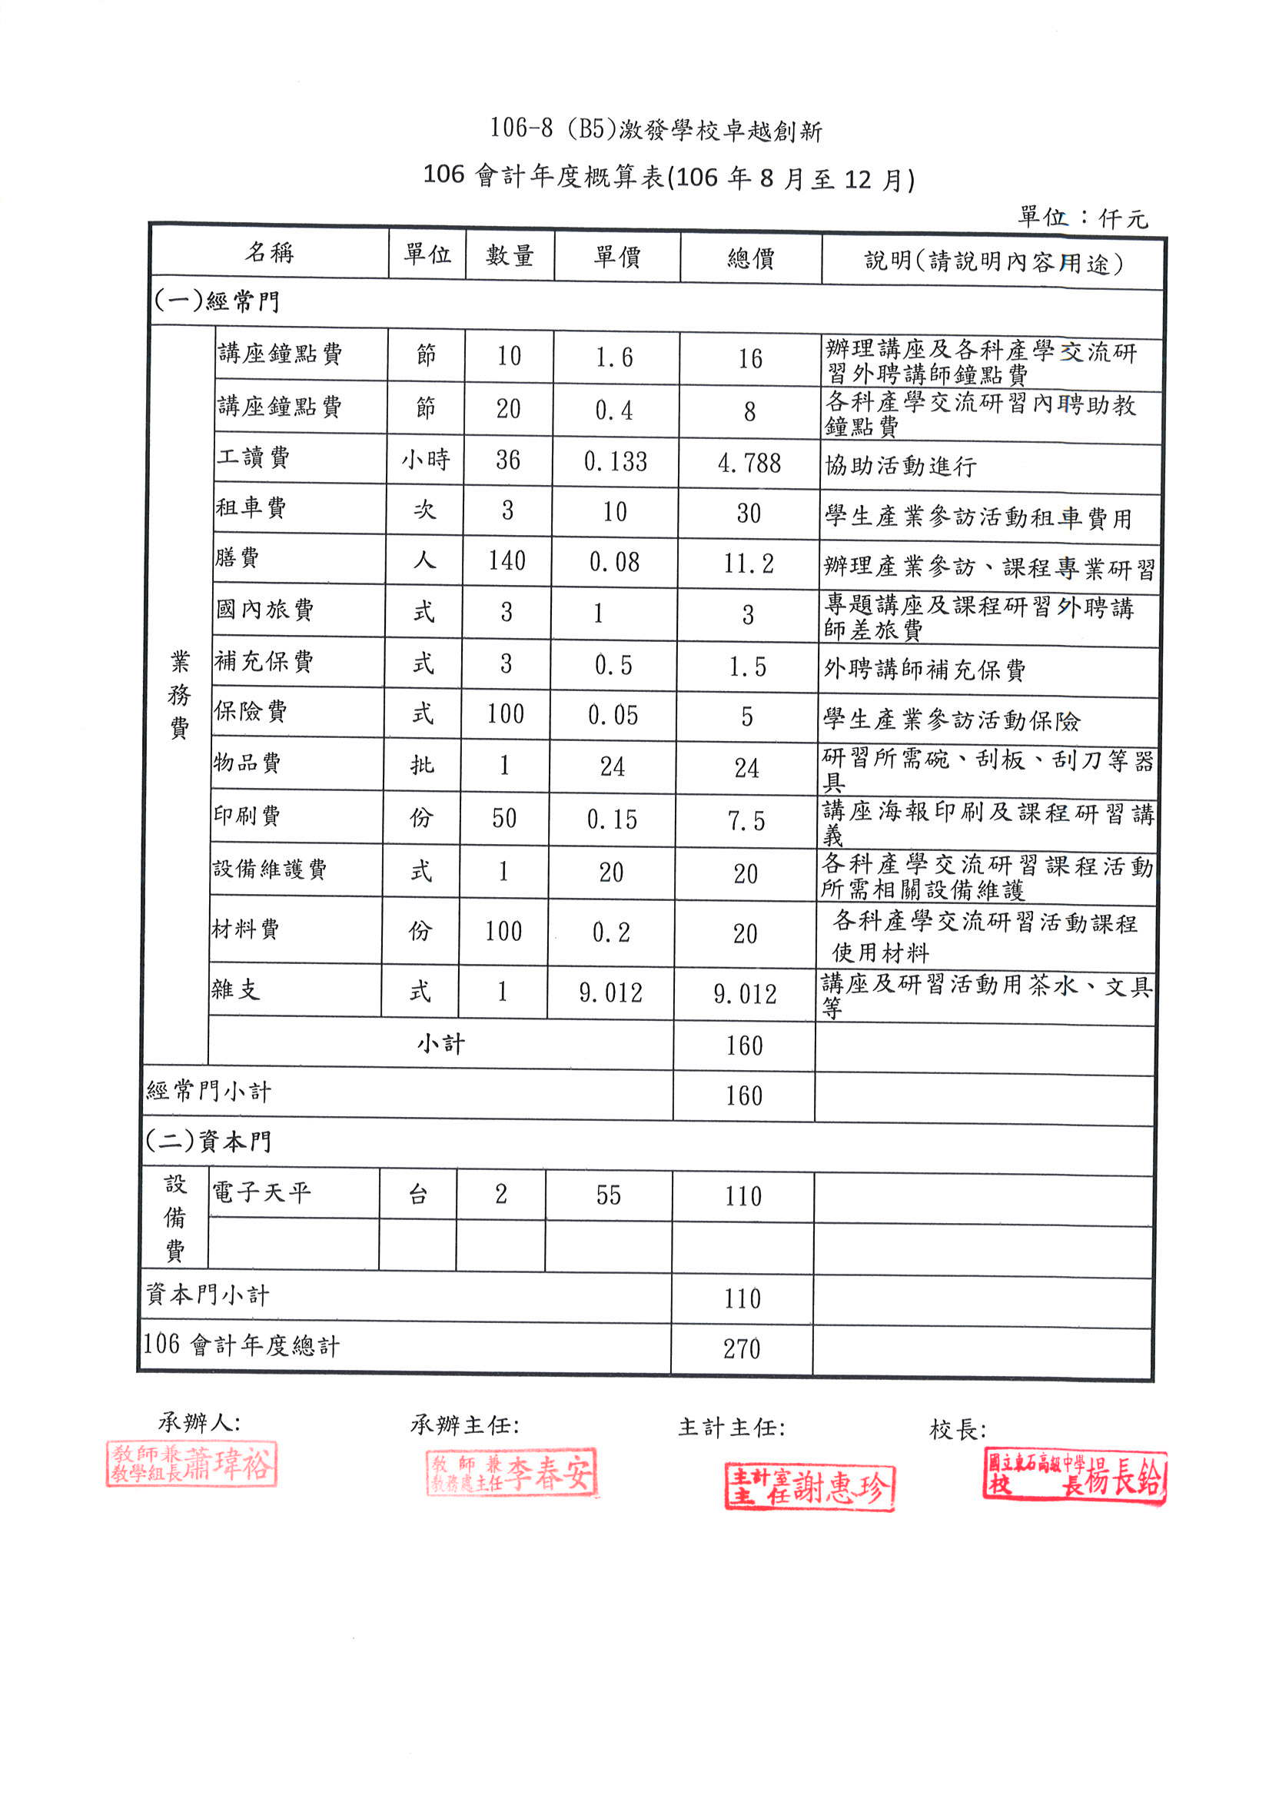

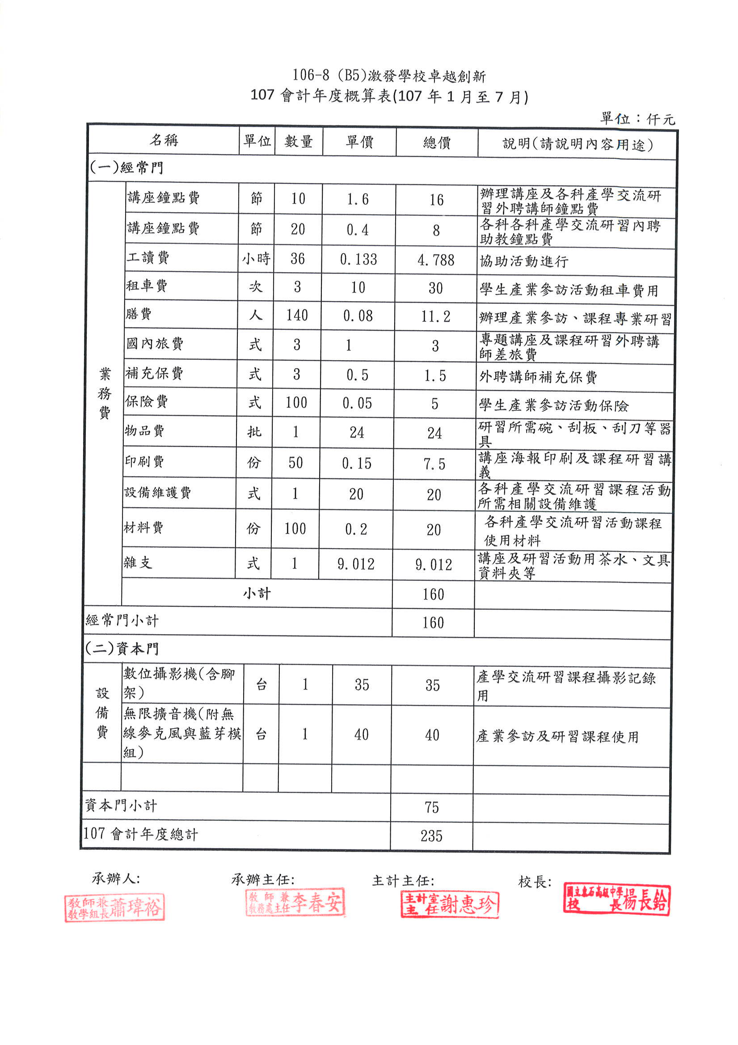

高職優質化輔助方案計劃書草案
106-8「強化產學技職鏈結、學用合一」實施計畫
ㄧ、依據：本校優質化輔助計畫「106-8強化產學技職鏈結、提升就業能力」計劃內涵中實施計畫工作 項目辦理。
二、目的：（一）鏈結產業增廣學生專業技能，提升學生就業能力。
（二）增廣學生對業界的認識，培養學生具備職業道德、倫理及職場文化素養。
(三) 結合地區產業共同合作，進行產業界實務實習，建構以職能為導向的人才培育及實務實習措施，彌補學校科系調整未能符合產業動態需求的落差，有效建立技職學校務實致用的教育特色。
(四) 引進技專師資及業師到校教學，以利師生學習產業最新技術，激發創新教材產生，增進107課綱特色教材編撰能力，並增進學生實務技能及就業能力。
(五) 建置以兼顧學生就學、就業為基礎之創新教育模式，透過發展結合理論
與實務之學習內容，進行延續高職特殊類科彈性之銜接學制。
三、主辦單位：實習處、食品加工科、電機科、機械科
四、承辦單位：各專業類科
五、參加人員：職業科高三、高二學生
六、辦理期程： 106 年 8 月至 107 年 7 月。
七、組織分工：
 | 人員 | 姓名 | 職稱 | 工作項目
1 | 主持人 | 吳東利 | 實習主任 | 督導統整各項活動
2 | 成 員 | 簡圭鈺 | 就業組長 | 督導、協助各項活動進行
3 | 成 員 | 黃淑婷 | 食品加工科主任 | 計畫編寫、執行，經費核銷，
4 | 成 員 | 鄧世欽 | 電機科主任 | 計畫編寫、執行，經費核銷，
5 | 成 員 | 賴國茂 | 機械科主任 | 計畫編寫、執行，經費核銷，
6 | 成 員 | 張淑貞 | 教師 | 協助計畫執行
7 | 成 員 | 吳怡蓉 | 教師 | 協助計畫執行

八、實施方式：
實施 內容 | 實施方式 | 辦理時間 | 執行單位 | 實施對象
職涯講座 | 邀請各群科領域專業主管或傑出校友 蒞校專題講演。 | 106.08~107.7 | 實習處  就業輔導組 | 高三、高二學生學生
產業參訪 | 安排學生至產業職場參訪，以達成與產業鏈結和學用和一之目標。 | 106.08~107.7 | 就業輔導組  電機科、機械科  食品加工科 | 高二、三學生
辦理產學技術交流特色-特色創意餅乾研習 | 以目前食品業的重點銷售產品為主體，辦理師生特色創意餅乾研習，安排業師到校授課，進行交流合作，激發創新教材。 | 106.08~107.7 | 實習處  食品加工科 | 食品加工科師生
辦理產學技術交流-在地食材西點蛋糕研習 | 以在地食材為主題，結合市面上流行的蛋糕甜點，辦理師生在地食材-西點蛋糕研習，安排業師到校授課，進行交流合作，激發創新教材。 | 106.08~107.7 | 實習處  食品加工科 | 食品加工科師生
辦理機電整合自動化控制研習 | 促進我國自動化產業發展，培養高級機電人才，故聘請具有實務經驗講師，介紹新進的設備，讓學生具備自動控制與系統工程的觀念，培養機電整合人才。 | 106.08~107.7 | 實習處  電機科 | 電機科師生
辦理機械科CNC繪圖及3D 列印加工研習 | 邀請遠東科大機械工程系教授，至本校講授 3D 繪圖列印加工研習，培育對精密機械加工之專門技術人才。 | 106.08~107.7 | 實習處  機械科 | 機械科師生
九、實施內容：
（一）職涯講座： 分上、下學期辦理，邀請各領域專業主管或傑出校友蒞校專題講演，透過分享經驗，協助學生預先了解工作屬性、職場現況及趨勢，增強學生就業知能。
（二）產業參訪：分上、下學期辦理，配合業者時間，安排學生至產業職場參訪，由學校安排適當進行實務體驗，以增進其實務知能，以達成與產業鏈結和學用合一之目標。
（三）產學技術交流：結合產業人力資源辦理產學技術交流專業課程，進而設計教材融入專業教學。課程分上下學期辦理，安排技專師資或業師到校授課，引進新的技術，進行交流合作，激發創新教材產生，增加107課綱特色教材編撰，進而增進師生實務技能及培養學生合乎職場趨勢的就業能力。
(1)食品加工科辦理師生特色創意餅乾及在地食材-西點蛋糕研習：共2個梯次，以目前食品業的重點銷售產品為主體，辦理師生特色創意餅乾研習， 及以在地食材為主題，結合市面上流行的蛋糕甜點，辦理師生在地食材-西點蛋糕研習
(2)電機科辦理機電整合自動化控制研習：促進我國自動化產業發展，培養高級機電人才，故聘請具有實務經驗講師，及大專院校、職訓局機電整合課程交流研習，介紹新進的設備，讓學生具備自動控制與系統工程的觀念，培養機電整合人才。
(3)辦理機械科CNC繪圖及3D列印加工研習：邀請遠東科大機械工程系教授，至本校講授CAD/CAM軟體研習及3D 列印加工研習，培育對精密機械加工之專門技術人才。

十、工作進度
執行月份  工作項目 |  |  | 106年 |  |  |  |  | 107年
 |  |  | 8 | 9 | 10 | 11 | 12 | 1 | 2 | 3 | 4 | 5 | 6 | 7
1 | 辦理專業技能講座職涯講座 | 預定
1 | 辦理專業技能講座職涯講座 | 實際
2 | 辦理產業參訪體驗活動 | 預定
2 | 辦理產業參訪體驗活動 | 實際
3 | 辦理業師產學技術交流研習(特色創意餅乾及在地食材-西點蛋糕研習) | 預定
3 | 辦理業師產學技術交流研習(特色創意餅乾及在地食材-西點蛋糕研習) | 實際
4 | 辦理機電整合自動化控制研習 | 預定
4 | 辦理機電整合自動化控制研習 | 實際
5 | 辦理機械科CNC繪圖及3D 列印加工研習 | 預定
5 | 辦理機械科CNC繪圖及3D 列印加工研習 | 實際
填表說明：1.子計畫工作項目臚列以擇要簡明為原則。
2.各子計畫應珍視資源並依預定進度定期召開會議管控進度。

十一、獎勵與考核:
- 對於能自發且全程參與學習計畫之學生，根據其行動方案執行的成效活動的表現，予以不同程度之獎勵。
（二）對於全程參與研習之教師，協助登錄研習時數且提供研擬之教學課程設計資源，期許透過交流以提升教學品質，增進實務技能。
（三）本計畫辦理完畢，對於各職科科主任與技士佐其工作人員，由學校依本權責辦理獎勵與考核。
十二、經費需求：
單位：仟元
年度 | 經常門 | 資本門 | 合計
106年度(8至12月) | 160 | 110 | 270
107年度(1至07月) | 160 | 75 | 235
總計 | 320 | 185 | 505
十三、本實施計畫經優質化審查通過後，陳請校長核定後實施，修正時亦同。

柒、經費概算表（請依年度分別編列）
一、106學年度概算表(請列出全部子計畫)
國立東石高中 高職優質化經費編列檢核表【106會計年度(106年8月至12月)】

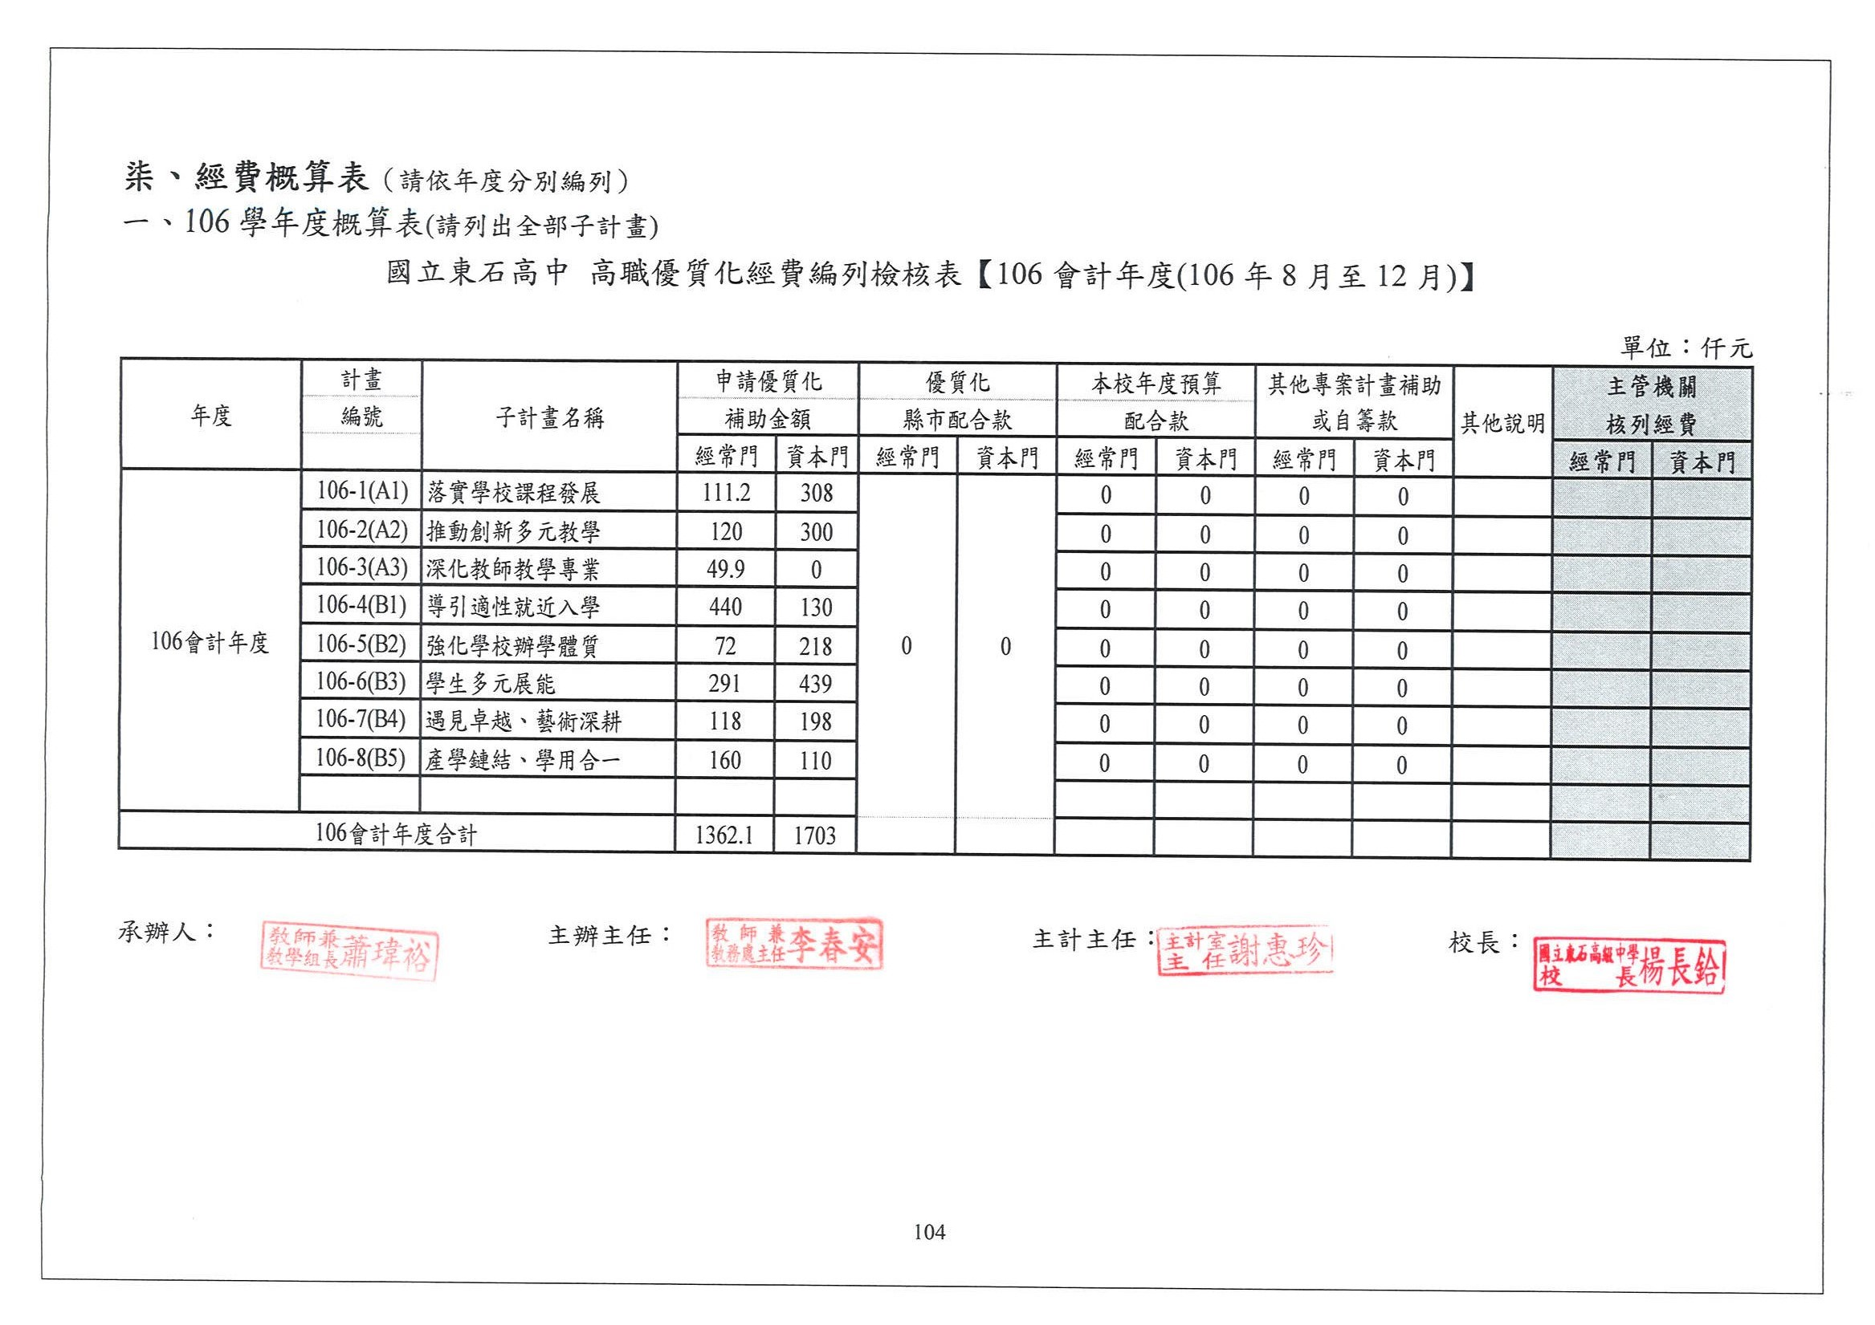

國立東石高中 高職優質化經費編列檢核表【107會計年度(107年1月至7月)】

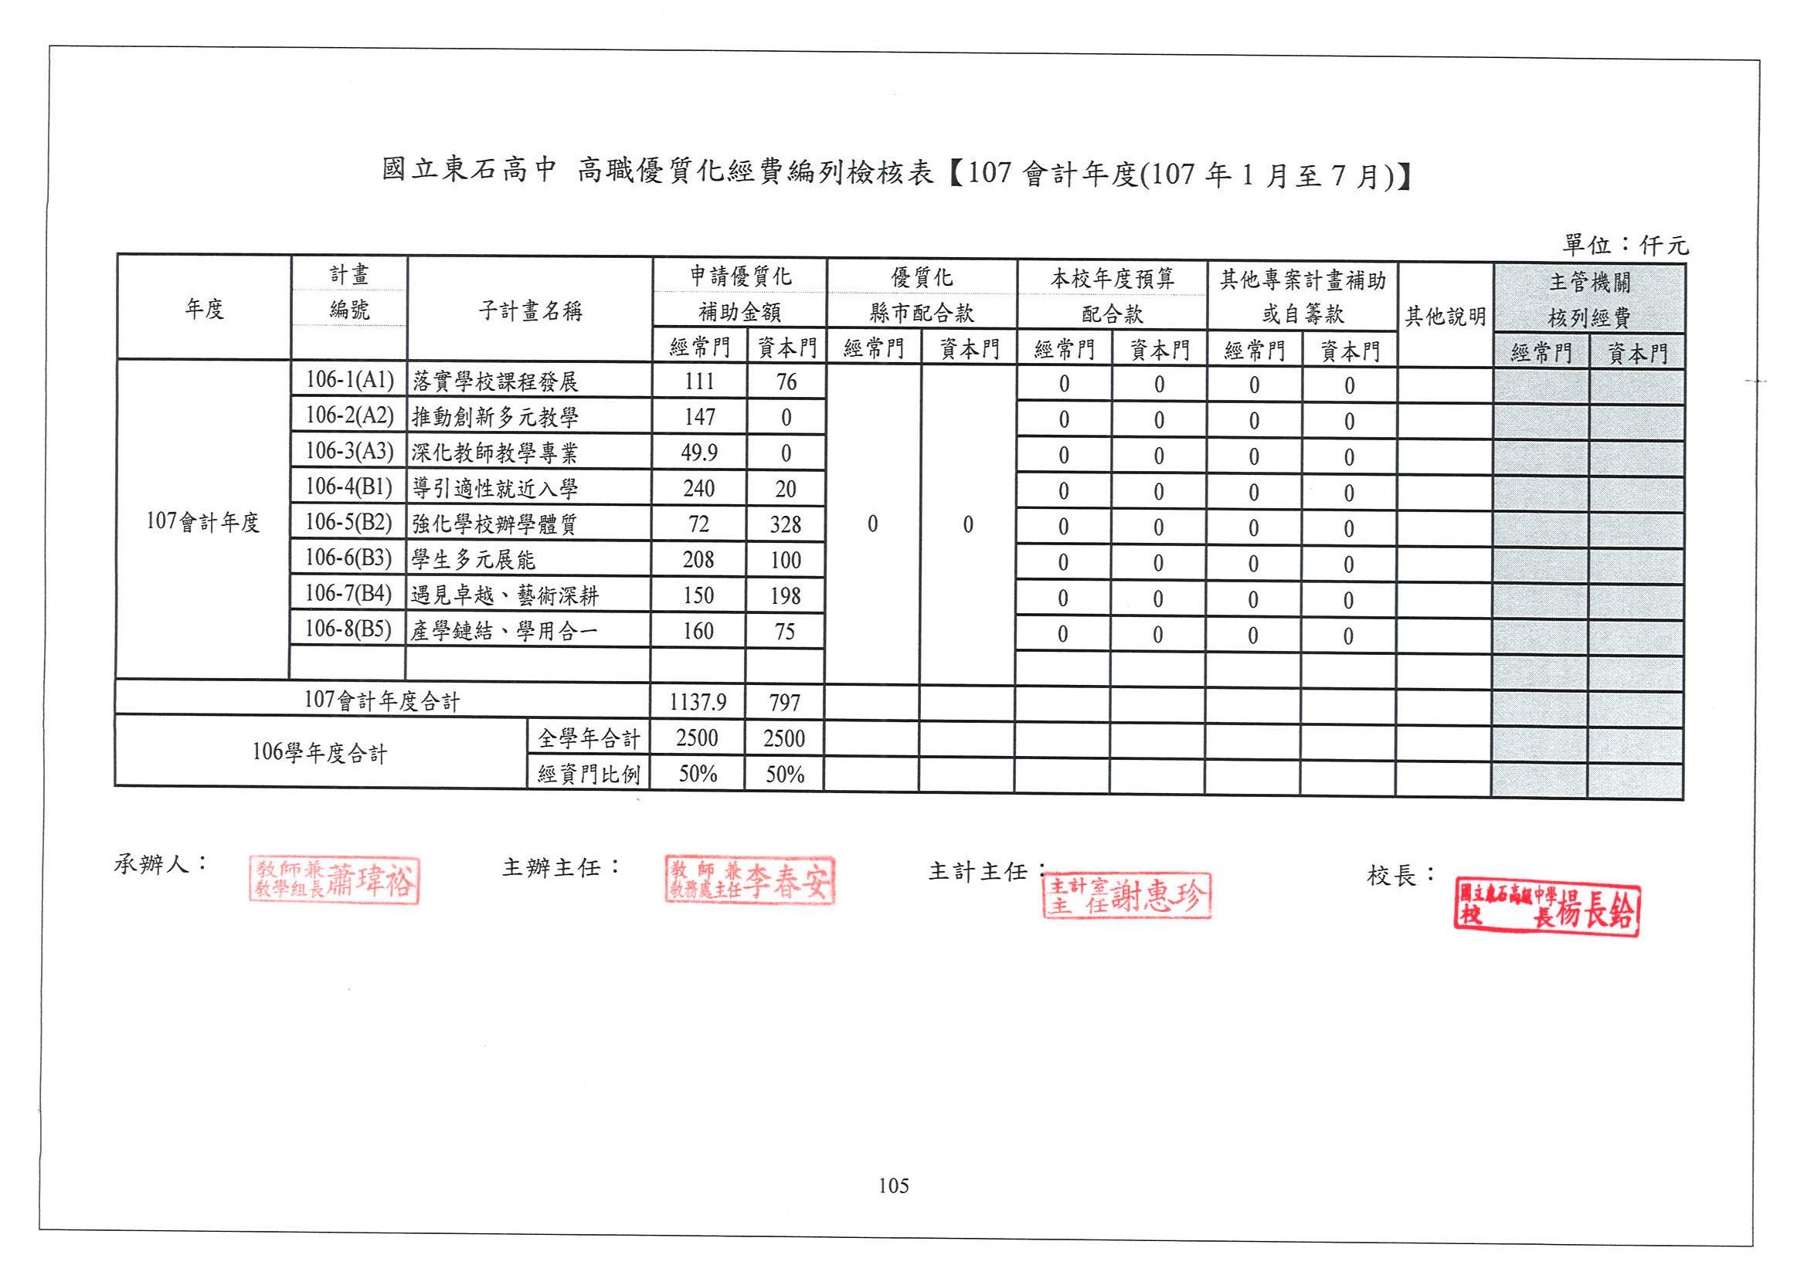

二、國立東石高中 高職優質化經費需求分析總表
單位:仟元
三、國立東石高中 高職優質化經費經常門概算編列總表
備註：請依此18項目歸類加總填寫，請勿自行增列名稱(項目)

